# PHIẾU GIAO NHIỆM VỤ ĐỒ ÁN TỐT NGHIỆP

**1. Thông tin chung**

|  |  |
| --- | --- |
| Tên đề tài | Xây dựng Phần mềm quản lý Nhân sự |
| Họ và tên sinh viên: | Đỗ Văn Huân |
| Điện thoại liên lạc: | 0983605825 |
| Email: | huanyd1@gmail.com |
| Lớp: | Công Nghệ Phần Mềm K63 |
| Hệ đào tạo: | Đại học chính quy |
| Đồ án tốt nghiệp được thực hiện tại: | Hà Nội |
| Thời gian làm ĐATN: | 2022 |

**2. Mục tiêu của ĐATN**

* Xây dựng một Phần mềm đảm bảo những yêu cầu.
* Về giao diện Phần mềm thiết kế trực quan, thông minh và thân thiện.
* Nội dung hấp dẫn, đầy đủ, phong phú và phù hợp sử dụng
* Dễ dàng trong công tác quản lý và báo cáo thống kê.
* Khả năng nâng cấp, phát triển tốt.

**3. Các nhiệm vụ cụ thể của ĐATN**

Để đạt được mục tiêu đề ra của đề tài thì sẽ có những nội dung nghiên cứu sau:

* Tìm hiểu công cụ xây dựng đồ án, trong đó bao gồm:
* Code : C#
* Database: Microsoft SQL Server
* Công cụ: Visual Studio 2022
* Tìm hiểu phương pháp phân tích thiết kế hướng đối tượng
* Viết phần Quản lý Nhân sự với các tính năng:
* Đăng nhập
* Đăng xuất
* Đổi mật khẩu
* Quản lý thông tin cá nhân
* Quản lý thông tin Phòng ban
* Quản lý thông tin Bảo hiểm
* Quản lý thông tin Nhân viên – Bảo hiểm
* Quản lý thông tin Hợp đồng
* Quản lý thông tin Tiền lương
* Quản lý thông tin Bảng lương
* Quản lý thông tin Khóa học
* Quản lý thông tin Nhân viên – Khóa học
* Quản lý thông tin Chấm công
* Quản lý thông tin Giải trình
* Quản lý thông tin Nghỉ phép
* Quản lý thông tin Nhân viên
* Quản lý thông tin Tài khoản
* Quản lý thông tin Tài khoản quản trị
* Xem thông tin Báo cáo

**4. Lời cam đoan của sinh viên:**

Tôi – Đỗ Văn Huân – cam kết ĐATN là công trình nghiên cứu của bản thân tôi dưới sự hướng dẫn của thầy Phạm Văn Đồng.

Các kết quả nêu trong ĐATN là trung thực, không phải là sao chép toàn văn của bất kỳ công trình nào khác.

|  |  |
| --- | --- |
|  | *Hà Nội, ngày tháng năm*  Tác giả ĐATN  *Đỗ Văn Huân* |

**5. Xác nhận của giáo viên hướng dẫn về mức độ hoàn thành của ĐATN và cho phép bảo vệ:**

|  |  |
| --- | --- |
|  | *Hà Nội, ngày tháng năm*  Cán bộ hướng dẫn  Phạm Văn Đồng |

# TÓM TẮT NỘI DUNG ĐỒ ÁN TỐT NGHIỆP

Ngày nay, với sự phát triển mạnh mẽ của công nghệ thông tin và những ứng dụng của công nghệ thông tin trong đời sống hiện đại. Máy tính điện tử không còn là một thứ phương tiện lạ lẫm đối với mọi người mà nó dần trở thành một công cụ làm việc và giải trí thông dụng và hữu ích của chúng ta.

Trong hoạt động sản xuất, kinh doanh, công nghệ thông tin đóng vai trò xúc tiến và thúc đẩy sự phát triển của các doanh nghiệp, tạo cho doanh nghiệp lợi thế vượt trội là không bị giới hạn về không gian và thời gian. Giúp các doanh nghiệp tiết kiệm chi phí, tiếp cận nhiều khách hàng hơn, mua sắm nhanh chóng hơn. Những lợi ích này không chỉ ở những doanh nghiệp lớn mà đây cũng là một cơ hội lớn cho cả những doanh nghiệp vừa và nhỏ, điều này được thấy rõ nhất khi cả thế giới phải gồng mình gánh hịu những hậu quả của đại dịch Covid-19 vừa qua.

Với mong muốn có cái nhìn xác thực, rõ ràng hơn về lập trình phần mềm và tiếp cận được ngôn ngữ C# với công cụ lập trình Visual Studio 2022 để làm tiền đề cho định hướng tương lai khi tốt nghiệp đại học sẽ trở thành một kỹ sư lập trình phần mềm, cá nhân em lựa chọn đề tài “Xây dựng Phần mềm Quản lý Nhân sự” làm đề tài cho đồ án tốt nghiệp đại học của mình. Trong khuôn khổ đồ án, do thời gian và kinh nghiệm thực tế còn hạn chế nên có những phần chưa thực hiện được tốt, em rất mong nhận được sự góp ý của thầy cô và các bạn.

# MỤC LỤC

PHIẾU GIAO NHIỆM VỤ ĐỒ ÁN TỐT NGHIỆP I

TÓM TẮT NỘI DUNG ĐỒ ÁN TỐT NGHIỆP IV

MỤC LỤC V

DANH MỤC CÁC HÌNH VẼ XI

DANH MỤC CÁC BẢNG BIỂU XVI

Danh mục các từ viết tắt XVII

MỞ ĐẦU 1

CHƯƠNG 1 TỔNG QUAN 2

1.1 Giới thiệu 2

1.1.1 Lí do chọn đề tài 2

1.1.2 Mục tiêu đề tài 2

1.1.3 Đối tượng và phạm vi nghiên cứu 3

1.2 Phương pháp, kết quả 4

1.2.1 Phương pháp nghiên cứu thực nghiệm 4

1.2.2 Kết quả mong muốn 4

1.3 Cấu trúc đồ án 4

CHƯƠNG 2 CƠ SỞ LÝ THUYẾT 6

2.1 .NET 6

2.1.1 Khái niệm 6

2.1.2 Lịch sử phát triển 6

2.1.3 Ưu điểm của .NET 6

2.2 Visual Studio 7

2.3 Hệ quản trị cơ sở dữ liệu Microsoft SQL Server 8

2.3.1 Khái niệm SQL 8

2.3.2 Microsoft SQL Server là gì? 8

2.3.3 Kiến trúc của SQL Server 9

2.3.4 Công cụ và dịch vụ của SQL Server 10

2.3.5 Các ấn bản của SQL Server 10

2.4 Entity Framework 11

2.4.1 Khái niệm 11

2.4.2 Lịch sử phát triển Entity Framework 11

2.5 Cách tiếp cận phát tiển của Entity Framework 12

2.6 Winform 12

2.6.1 Khái niệm 12

2.7 Kết chương 13

CHƯƠNG 3 PHÂN TÍCH THIẾT KẾ HỆ THỐNG 14

3.1 Phân tích nghiệp vụ 14

3.2 Sơ đồ Use case 14

3.2.1 Use case tổng quát 14

3.2.2 Use case Bảo hiểm 15

3.2.3 Use case Chấm công 15

3.2.4 Use case Chức vụ 16

3.2.5 Use case Hợp đồng 16

3.2.6 Use case Khóa học 17

3.2.7 Use case Lương 17

3.2.8 Use case Đăng nhập 18

3.2.9 Use case Phòng ban 18

3.2.10 Use case Nhân sự 19

3.3 Sơ đồ Sequencecác 22

3.3.1 Sequence Tìm kiếm Bảo hiểm 22

3.3.2 Sequence Xem thông tin Bảo hiểm 22

3.3.3 Sequence Thêm mới Bảo hiểm 23

3.3.4 Sequence Chỉnh sửa Bảo hiểm 23

3.3.5 Sequence Xóa Bảo hiểm 24

3.3.6 Sequence Thêm mới Chấm công 25

3.3.7 Sequence Chỉnh sửa Chấm công 25

3.3.8 Sequence Xóa Chấm công 26

3.3.9 Sequence Tìm kiếm Chức vụ 26

3.3.10 Sequence Xem danh sách Chức vụ 26

3.3.11 Sequence Thêm mới Chức vụ 27

3.3.12 Sequence Chỉnh sửa Chức vụ 27

3.3.13 Sequence Xóa Chức vụ 28

3.3.14 Sequence Đăng nhập 29

3.3.15 Sequence Đăng xuất 30

3.3.16 Sequence Tìm kiếm Hợp đồng 30

3.3.17 Sequence Xem thông tin Hợp đồng 30

3.3.18 Sequence Thêm mới Hợp đồng 31

3.3.19 Sequence Chỉnh sửa Hợp đồng 31

3.3.20 Sequence Thêm mới Khóa học 32

3.3.21 Sequence Chỉnh sửa Khóa học 33

3.3.22 Sequence Xoá Khóa học 33

3.3.23 Sequence Tìm kiếm Lương 34

3.3.24 Sequence Thêm mới Lương 34

3.3.25 Sequence Chỉnh sửa Lương 35

3.3.26 Sequence Xóa Lương 36

3.3.27 Sequence Tìm kiếm Nhân sự 36

3.3.28 Sequence Xem thông tin Nhân sự 36

3.3.29 Sequence Thêm mới Nhân sự 37

3.3.30 Sequence Chỉnh sửa thông tin Nhân sự 38

3.3.31 Sequence Xóa thông tin Nhân sự 38

3.3.32 Sequence Tìm kiếm Phòng ban 38

3.3.33 Sequence Xem thông tin Phòng ban 39

3.3.34 Sequence Thêm mới Phòng ban 39

3.3.35 Sequence Chỉnh sửa Phòng ban 40

3.3.36 Sequence Xóa Phòng ban 40

3.4 Activity 46

3.4.1 Activity Đăng nhập 46

3.4.2 Activity Đăng xuất 47

3.4.3 Activity Xem thông tin Chức vụ 47

3.4.4 Activity Tìm kiếm Chức vụ 49

3.4.5 Activity Thêm mới Chức vụ 50

3.4.6 Activity Chỉnh sửa Chức vụ 51

3.4.7 Activity Xóa thông tin Chức vụ 52

3.4.8 Activity Tìm kiếm Bảo hiểm 53

3.4.9 Activity Xem thông tin Bảo hiểm 54

3.4.10 Activity Thêm mới Bảo hiểm 55

3.4.11 Activity Chỉnh sửa Bảo hiểm 55

3.4.12 Activity Xóa Bảo hiểm 57

3.4.13 Activity Thêm mới Hợp đồng 58

3.4.14 Activity Xem thông tin Hợp đồng 59

3.4.15 Activity Thêm mới Hợp đồng 60

3.4.16 Activity Chỉnh sửa Hợp đồng 61

3.4.17 Activity Tìm kiếm Lương 62

3.4.18 Activity Thêm mới Lương 63

3.4.19 Activity Chỉnh sửa Lương 64

3.4.20 Activity Xóa Lương 65

3.4.21 Activity Thêm mới Chấm công 66

3.4.22 Activity Sửa thông tin Chấm công 67

3.4.23 Activity Xóa thông tin Chấm công 68

3.4.24 Activity Thêm mới Khóa học 69

3.4.25 Activity Sửa thông tin Khóa học 70

3.4.26 Activity Xóa thông tin Khóa học 71

3.4.27 Activity Tìm kiếm Nhân sự 71

3.4.28 Activity Xem thông tin Nhân sự 72

3.4.29 Activity Thêm mới Nhân sự 73

3.4.30 Activity Sửa thông tin Nhân sự 74

3.4.31 Activity Xóa thông tin Nhân sự 75

3.4.32 Activity Tìm kiếm Phòng ban 76

3.4.33 Activity Xem thông tin Phòng ban 77

3.4.34 Activity Thêm mới Phòng ban 78

3.4.35 Activity Chỉnh sửa Phòng ban 79

3.4.36 Activity Xóa thông tin Phòng ban 80

3.5 State machine 87

3.5.1 State machine Đăng nhập 87

3.5.2 State machine Đăng xuất 88

3.5.3 State machine Tìm kiếm thông tin Bảo hiểm 88

3.5.4 State machine Xem thông tin Bảo hiểm 88

3.5.5 State machine Thêm thông tin Bảo hiểm 88

3.5.6 State machine Sửa thông tin Bảo hiểm 88

3.5.7 State machine Xóa thông tin Bảo hiểm 89

3.5.8 State machine Tìm kiếm thông tin Chấm công 89

3.5.9 State machine Thêm mới thông tin Chấm công 89

3.5.10 State machine Xóa thông tin Chấm công 89

3.5.11 State machine Tìm kiếm thông tin Chức vụ 89

3.5.12 State machine Xem thông tin Chức vụ 89

3.5.13 State machine Thêm mới thông tin Chức vụ 90

3.5.14 State machine Sửa thông tin Chức vụ 90

3.5.15 State machine Xóa thông tin Chức vụ 90

3.5.16 State machine Tìm kiếm thông tin Hợp đồng 90

3.5.17 State machine Xem thông tin Hợp đồng 90

3.5.18 State machine Thêm thông tin Hợp đồng 90

3.5.19 State machine Sửa thông tin Hợp đồng 91

3.5.20 State machine Thêm thông tin Khóa học 91

3.5.21 State machine Sửa thông tin Khóa học 91

3.5.22 State machine Xóa thông tin Khóa học 91

3.5.23 State machine Tìm kiếm thông tin Lương 91

3.5.24 State machine Xem thông tin Lương 91

3.5.25 State machine Sửa thông tin Lương 92

3.5.26 State machine Tìm kiếm thông tin Nhân viên 92

3.5.27 State machine Xem thông tin Nhân viên 92

3.5.28 State machine Thêm mới Nhân viên 92

3.5.29 State machine Sửa thông tin Nhân viên 92

3.5.30 State machine Xóa thông tin Nhân viên 92

3.5.31 State machine Tìm kiếm Phòng ban 92

3.5.32 State machine Xem thông tin Phòng ban 93

3.5.33 State machine Thêm thông tin Phòng ban 93

3.5.34 State machine Sửa thông tin Phòng ban 93

3.5.35 State machine Xóa thông tin Phòng ban 93

CHƯƠNG 4 KẾT QUẢ CÀI ĐẶT, THỬ NGHIỆM HOẶC KẾT QUẢ NGHIÊN CỨU 96

4.1 Giao diện Phần mềm quản lý 96

4.1.1 Giao diện đăng nhập 96

4.1.2 Giao diện quên mật khẩu 97

4.1.3 Giao diện quản lý Phòng ban 98

4.1.4 Giao diện xem chi tiết/ thêm/ sửa Phòng ban 98

4.1.5 Giao diện quản lý Bảo hiểm 99

4.1.6 Giao diện xem chi tiết/ them/ sửa Bảo hiểm 99

4.1.7 Giao diện quản lý Nhân viên – Bảo hiểm 100

4.1.8 Giao diện xem chi tiết Nhân viên – Bảo hiểm 101

4.1.9 Giao diện quản lý Hợp đồng 101

4.1.10 Giao diện xem chi tiết/ them/ sửa Hợp đồng 102

4.1.11 Giao diện quản lý Lương 103

4.1.12 Giao diện xem chi tiết/ thêm/ sửa Lương 103

4.1.13 Giao diện quản lý Khóa học 104

4.1.14 Giao diện xem chi tiết/ them /sửa Khóa học 105

4.1.15 Giao diện quản lý Nhân viên – Khóa học 105

4.1.16 Giao diện xem chi tiết/ them/ sửa Nhân viên- Khóa học 106

4.1.17 Giao diện quản lý Chấm công 106

4.1.18 Giao diện xem chi tiết chấm công 107

4.1.19 Giao diện Danh sách giải trình 108

4.1.20 Giao diện danh sách đơn xin nghỉ phép 109

4.1.21 Giao diện quản lý Nhân viên 109

4.1.22 Giao diện xem chi tiết/ thêm/ sửa Nhân viên 110

4.1.23 Giao diện quản lý Tài khoản 111

4.1.24 Giao diện quản lý tài khoản quản trị 112

4.1.25 Giao diện báo cáo 112

4.1.26 Giao diện Form Nhân viên 113

4.1.27 Giao diện Form Nhân viên xin nghỉ phép 113

4.1.28 Giao diện Form Nhân viên giải trình 114

4.1.29 Giao diện Form Nhân viên xem bảng công 114

4.1.30 Giao diện Form Nhân viên – Khóa học 115

4.1.31 Template Tạo tài khoản Email 115

4.1.32 Template Khôi phục mật khẩu Email 116

4.1.33 Template Bảng lương Email 117

KẾT LUẬN VÀ HƯỚNG PHÁT TRIỂN 119

PHỤ LỤC 121

# DANH MỤC CÁC HÌNH VẼ

Hình 1: Kiến trúc của SQL Server 9

Hình 2: Entity Framework 11

Hình 3: Tiếp cận phát triển của EF 12

Hình 4: Usse case tổng quát 15

Hình 5: Use case bảo hiểm 15

Hình 6: Use case chấm công 16

Hình 7: Use case Chức vụ 16

Hình 8: Use case Hợp đồng 17

Hình 9: Use case khóa học 17

Hình 10: Use case Lương 18

Hình 11: Use case Đăng nhập 18

Hình 12: Use case Phòng ban 19

Hình 13: Use case Nhân sự 19

Hình 14: Use case Tài khoản 20

Hình 15: Use case Giải trình 20

Hình 16: Use case Nghỉ phép 21

Hình 17: Use case Báo cáo 21

Hình 18: Sơ đồ Class 22

Hình 19: Sequence Tìm kiếm bảo hiểm 22

Hình 20: Xem thông tin Bảo hiểm 23

Hình 21: Sequence Thêm mới bảo hiểm 23

Hình 22: Sequence Chỉnh sửa Bảo hiểm 24

Hình 23: Sequence Xóa bảo hiểm 24

Hình 24: Sequence Thêm mới Chấm công 25

Hình 25: Sequence Chỉnh sửa chấm công 25

Hình 26: Sequence Xóa chấm công 26

Hình 27: Sequence Tìm kiếm Chức vụ 26

Hình 28: Sequence Xem danh sách chức vụ 27

Hình 29: Sequence Thêm mới Chức vụ 27

Hình 30: Sequence Chỉnh sửa chức vụ 28

Hình 31: Sequence Xóa chức vụ 29

Hình 32: Sequence Đăng nhập 29

Hình 33: Sequence Đăng xuất 30

Hình 34: Sequence tìm kiếm hợp đồng 30

Hình 35: Sequence Xem thông tin Hợp đồng 31

Hình 36: Sequence Thêm mới Hợp đồng 31

Hình 37: Sequence Chỉnh sửa Hợp đồng 32

Hình 38: Hình Sequence Thêm mới Khóa học 32

Hình 39: Sequence Chỉnh sửa Khóa học 33

Hình 40: Sequence Xóa Khóa học 34

Hình 41: Sequence Tìm kiếm lương 34

Hình 42: Sequence Thêm mới lương 35

Hình 43: Sequence Chỉnh sửa lương 35

Hình 44: Sequence Xóa lương 36

Hình 45: Sequence Tìm kiếm Nhân sự 36

Hình 46: Sequence Xem thông tin Nhân sự 37

Hình 47: Sequence Thêm mới Nhân sự 37

Hình 48: Sequence Chỉnh sửa thông tin Nhân sự 38

Hình 49: Sequence Xóa thông tin Nhân sự 38

Hình 50: Sequence Tìm kiếm Phòng ban 39

Hình 51: Sequence Xem thông tin Phòng ban 39

Hình 52: Sequence Thêm mới Phòng ban 40

Hình 53: Sequence Chỉnh sửa Phòng ban 40

Hình 54: Sequence Xóa Phòng ban 41

Hình 55: Sequence Thêm mới Giải trình 41

Hình 56: Sequence Duyệt/từ chối Giải trình 42

Hình 57: Sequence Thêm mới nghỉ phép 43

Hình 58: Sequence Duyệt/từ chối nghỉ phép 43

Hình 59: Sequence Thêm mới Tài khoản 44

Hình 60: Sequence Sửa thông tin Tài khoản 45

Hình 61: Sequence Xem thông tin Báo cáo 45

Hình 62: Activity Đăng nhập 46

Hình 63: Activity Đăng xuất 47

Hình 64: Activity Xem thông tin chức vụ 48

Hình 65: Activity Tìm kiếm Chức vụ 49

Hình 66: Activity Thêm mới chức vụ 50

Hình 67: Activity Chỉnh sửa Chức vụ 51

Hình 68: Activity Xóa thông tin Chức vụ 52

Hình 69: Activity Tìm kiếm Bảo Hiểm 53

Hình 70: Activity Xem thông tin Bảo hiểm 54

Hình 71: Activity Thêm mới Bảo hiểm 55

Hình 72: Activity Chỉnh sửa Bảo hiểm 56

Hình 73: Activity Xóa Bảo hiểm 57

Hình 74: Activity Thêm mới Hợp đồng 58

Hình 75: Activity Xem thông tin Hợp đồng 59

Hình 76: Activity Thêm mới Hợp đồng 60

Hình 77: Activity Chỉnh sửa Hợp đồng 61

Hình 78: Activity Tìm kiếm lương 62

Hình 79: Activity Thêm mới Lương 63

Hình 80: Activity Chỉnh sửa lương 64

Hình 81: Activity Xóa lương 65

Hình 82: Activity Thêm mới Chấm công 66

Hình 83: Activity Sửa thông tin Chấm công 67

Hình 84: Activity Xóa thông tin Chấm công 68

Hình 85: Activity Thêm mới Khóa học 69

Hình 86: Activity Sửa thông tin Khóa học 70

Hình 87: Activity Xóa thông tin khóa học 71

Hình 88: Activity Tìm kiếm Nhân sự 71

Hình 89: Activity Xem thông tin nhân sư 72

Hình 90: Activity Thêm mới Nhân sự 73

Hình 91: Activity Sửa thông tin Nhân sự 74

Hình 92: Activity Xóa thông tin Nhân sự 75

Hình 93: Activity Tìm kiến Phòng ban 76

Hình 94: Activity Xem thông tin Phòng ban 77

Hình 95: Activity Thêm mới phòng ban 78

Hình 96: Activity Chỉnh sửa phòng ban 79

Hình 97: Activity Xóa thông tin phòng ban 80

Hình 98: Activity Thêm mới Tài khoản 81

Hình 99: Activity Sửa thông tin tài khoản 82

Hình 100: Activity Thêm mới giải trình 83

Hình 101: Activity Duyệt/từ chối giải trình 84

Hình 102: Activity Thêm mới Nghỉ phép 85

Hình 103: Activity Duyệt/ từ chối Nghỉ phép 86

Hình 104: Activity Xem thông tin Báo cáo 87

Hình 105: State machine Đăng nhập 87

Hình 106: State machine Đăng xuất 88

Hình 107: State machine Tìm kiếm thông tin Bảo hiểm 88

Hình 108: State machine Xem thông tin Bảo hiểm 88

Hình 109: State machine Thêm thông tin Bảo hiểm 88

Hình 110: State machine Sửa thông tin Bảo hiểm 88

Hình 111: State machine Xóa thông tin Bảo hiểm 89

Hình 112: State machine Tìm kiếm thông tin Chấm công 89

Hình 113: State machine Thêm mới thông tin Chấm công 89

Hình 114: State machine Xóa thông tin Chấm công 89

Hình 115: State machine Tìm kiếm thông tin Chức vụ 89

Hình 116: State machine Xem thông tin Chức vụ 89

Hình 117: State machine Thêm mới thông tin Chức vụ 90

Hình 118: State machine Sửa thông tin Chức vụ 90

Hình 119: State machine Xóa thông tin Chức vụ 90

Hình 120: State machine Tìm kiếm thông tin Hợp đồng 90

Hình 121: State machine Xem thông tin Hợp đồng 90

Hình 122: State machine Thêm thông tin Hợp đồng 90

Hình 123: State machine Sửa thông tin Hợp đồng 91

Hình 124: State machine Thêm thông tin Khóa học 91

Hình 125: State machine Sửa thông tin Khóa học 91

Hình 126: State machine Xóa thông tin Khóa học 91

Hình 127: State machine Tìm kiếm thông tin Lương 91

Hình 128: State machine Xem thông tin Lương 91

Hình 129: State machine Sửa thông tin Lương 92

Hình 130: Tìm kiếm thông tin Nhân viên 92

Hình 131: State machine Xem thông tin Nhân viên 92

Hình 132: State machine Thêm mới Nhân viên 92

Hình 133: State machine Sửa thông tin Nhân viên 92

Hình 134: State machine Xóa thông tin Nhân viên 92

Hình 135: State machine Tìm kiếm Phòng ban 92

Hình 136: State machine Xem thông tin Phòng ban 93

Hình 137: State machine Thêm thông tin Phòng ban 93

Hình 138: State machine Sửa thông tin Phòng ban 93

Hình 139: State machine Xóa thông tin Phòng ban 93

Hình 140: State machine Thêm mới Giải trình 93

Hình 141: State machine Duyệt/ từ chối Giải trình 93

Hình 142: State machine Thêm mới Nghỉ phép 94

Hình 143: State machine Duyệt/ từ chối Nghỉ phép 94

Hình 144: State machine Tìm kiếm tài khoản 94

Hình 145: State machine Thêm mới Tài khoản 94

Hình 146: State machine Sửa thông tin Tài khoản 95

Hình 147: State machine Xem thông tin Báo cáo 95

Hình 148: Biểu đồ ER 95

Hình 149: Thiết kế SQL 96

Hình 150: Giao diện đăng nhập 97

Hình 151: Giao diện Quên mật khẩu 98

Hình 152: Giao diện Quản lý Phòng ban 98

Hình 153: Giao diện xem chi tiết/ thêm/ sửa Phòng ban 99

Hình 154: Giao diện quản lý Bảo hiểm 99

Hình 155: Giao diện xem chi tiết/ them/ sửa Bảo hiểm 100

Hình 156: Giao diện quản lý Nhân viên – Bảo hiểm 100

Hình 157: Giao diện xem chi tiết Nhân viên – Bảo hiểm 101

Hình 158: Giao diện quản lý Hợp đồng 102

Hình 159: Giao diện xem chi tiết/ thêm/ sửa Hợp đồng 102

Hình 160: Giao diện quản lý Lương 103

Hình 161: Giao diện xem chi tiết/ thêm/ sửa Lương 104

Hình 162: Giao diện quản lý Khóa học 104

Hình 163: Giao diện xem chi tiết/ them /sửa Khóa học 105

Hình 164: Giao diện quản lý Nhân viên – Khóa học 105

Hình 165: Giao diện xem chi tiết/ them/ sửa Nhân viên- Khóa học 106

Hình 166: Giao diện quản lý Chấm công 107

Hình 167: Giao diện xem chi tiết chấm công 108

Hình 168: Giao diện Danh sách giải trình 109

Hình 169: Giao diện danh sách đơn xin nghỉ phép 109

Hình 170: Giao diện quản lý Nhân viên 110

Hình 171: Giao diện xem chi tiết/ thêm/ sửa Nhân viên 111

Hình 172: Giao diện quản lý Tài khoản 112

Hình 173: Giao diện quản lý tài khoản quản trị 112

Hình 174: Giao diện báo cáo 113

Hình 175: Giao diện Form Nhân viên 113

Hình 176: Giao diện Form Nhân viên xin nghỉ phép 114

Hình 177: Giao diện Form Nhân viên giải trình 114

Hình 178: Giao diện Form Nhân viên xem bảng công 115

Hình 179: Giao diện Form Nhân viên – Khóa học 115

Hình 180: Template Tạo tài khoản Email 116

Hình 181: Template Khôi phục mật khẩu Email 116

Hình 182: Template Bảng lương Email 118

# DANH MỤC CÁC BẢNG BIỂU

Bảng 1: Danh sách phân quyền 3

# Danh mục các từ viết tắt

|  |  |  |  |
| --- | --- | --- | --- |
| STT | Từ viết tắt | Từ tiếng Anh | Từ và nghĩa tiếng Việt |
| 1 | CSDL |  | Cơ sở dữ liệu |
| 2 | DB | Database | Cơ sở dữ liệu |
| 3 | EF | Entity Framework |  |
| 4 | DAO | Data Access Object |  |
| 5 | MVC | Model – View - Controlelr |  |
|  |  |  |  |
|  |  |  |  |

# MỞ ĐẦU

1. Tổng quan tình hình nghiên cứu thuộc lĩnh vực của đề tài

Hiện nay, cuộc sống ngày càng nhộn nhịp và hối hả. Chúng ta đều luôn muốn có thể làm nhiều việc cùng một lúc. Bạn nghĩ sao nếu chúng ta không cần đến siêu thị mà vẫn có thể mua đồ dùng cho cả gia đình? Trước kia với việc đó là không thể, nhưng bây giờ với sự phát triển của khoa học công nghệ điều đó sẽ trở nên dễ dàng hơn rất nhiều nếu chúng ta có trên tay một chiếc smartphone.

Hàng ngày chúng ta bắt đầu với hàng tá công việc như đi làm, dọn dẹp, chăm sóc gia đình,...và những kế hoạch khác. Mỗi lần siêu thị mua đồ chiếm khá nhiều thời gian vì phải đi lại chọn đồ và hãy thử nghĩ xem nếu chúng ta không ở gần siêu thị đó chúng ta sẽ vất vả như thế nào cho mỗi lần đi siêu thị. Hiện nay hầu hết các siêu thị đã xây dựng những trang web riêng cho mình để khách hàng có thể tiện lợi trong việc mua hàng hóa qua mạng mà không cần đến tận nơi. Nhưng có thể thấy những năm gần đây dường như là kỷ nguyên của thiết bị di động thông minh, nó phát triển một cách nhanh chóng và bất cứ nơi đầu ta cũng có thể thấy sự xuất hiện của nó, nhất là những chiếc điện thoại thông minh. Không ai muốn bỏ cả công việc, cuộc hẹn,...để đến tận nơi mua đồ hay dành thời gian với chiếc máy tính để đặt hàng trong khi có thể làm mọi việc cùng một lúc. Cái họ cần là một thiết bị cầm tay tiện lợi, giúp họ có thể trải nghiệm tìm kiếm thông tin, mua bán mọi lúc mọi nơi.

2. Tính cấp thiết, ý nghĩa khoa học và thực tiễn của đề tài

Từ những phân tích trên, ý tưởng cho một ứng dụng mua bán trên di động hình thành nhằm mục đích giúp cho người sử dụng cũng như các doanh nghiệp thuận tiện hơn trong việc trao đổi mua bán và giới thiệu sản phẩm tới người sử dụng.

Trong báo cáo đồ án này sẽ tập trung trình bày những nghiên cứu kiến thức cơ bản về lập trình di động, đi sâu vào nền tảng Android. Triển khai các bước thiết kế, xây dựng ứng dụng giúp người dùng tra cứu thông tin, mua hàng, tìm kiếm, áp dụng công nghệ bản đồ hỗ trợ hiển thị các địa điểm, giúp người dùng tra cứu tiện lợi.

Đây là ứng dụng thực tế khá hay trên điện thoại, tuy không phải là mới nhưng do kinh nghiệm của em chưa nhiều và còn nhiều hạn chế cũng như sai sót mong thầy cô và các bạn đóng góp ý kiến để đề tài được hoàn thiện hơn.

# TỔNG QUAN

Chương này giới thiệu tổng quan về đề tài “Xây dựng Phần mềm quản lý Nhân sự”, về lý do chọn đề tài, mục tiêu, đối tượng và phạm vi nghiên cứu. Phân tích nhu cầu sử dụng phần mềm và tầm ảnh hưởng của Phần mềm đến mọi người xung quanh từ đó đưa ra phương pháp nghiên cứu, thực nghiệm phù hợp nhất và kết quả mong muốn cho phần mềm này.

## Giới thiệu

### Lí do chọn đề tài

Cuộc cách mạng khoa học kĩ thuật đã và đang đem lại những chuyển biến tích cực và mạnh mẽ trên toàn thế giới, việc áp dụng khoa học công nghệ hay công nghệ thông tin vào hoạt động quản lý đem lại nhiều lợi ích to lớn cho toàn xã hội.

Để dễ dàng hơn trong việc quản lý cũng như xem thông tin quản lý của Doanh nghiệp, xây dựng báo cáo dựa trên các số liệu thông kê cũng như báo cáo sản quản lý.

Xuất phát từ nhu cầu thực tế đó em đã mạnh dạn chọn đề tài “Xây dựng Phần mềm quản lý Nhân sự” làm đề tài tốt nghiệp của mình. Nội dung của đề tài sẽ giúp cho mọi người hiểu về khái niệm, yêu cầu và tầm quan trọng của việc quản lý trong Doanh nghiệp.

Phạm vi đề tài đưa ra là xây dựng một Phần mềm quản lý các thông tin Nhân sự, bên cạnh đó cho phép nhân sự có thể chấm công, giải trình và xem bảng công trực tiếp trên phần mềm. Việc này giúp cho doanh nghiệp có thể chủ động và tiết kiệm thời gian của chính mình.

### Mục tiêu đề tài

Quản lý thông tin nhân sự, thông tin về bảo hiểm, lương, khóa học, …Ngoài ra phần mềm còn phân tích, đưa ra các báo cáo theo dữ liệu trên cơ sở dữ liệu của phần mềm. Làm cho việc quản lý được dễ dàng hơn.

Hệ thống được thiết kế đảm bảo những yêu cầu sau:

* Về cơ sở lý thuyết:
* Làm rõ khái niệm, yêu cầu, lợi ích và tầm quan trọng của Quản lý thông tin nhân sự.
* Nắm vững được những kiến thức nền tảng, lợi ích, cách áp dụng của SQL Server, C#, các Framework giúp công việc trở nên dễ dàng và tiện lợi hơn.
* Về mặt thực nghiệm:
* Xây dựng một Phần mềm đảm bảo những yêu cầu.
* Về giao diện Phần mềm thiết kế trực quan, thông minh và thân thiện.
* Dễ dàng trong công tác quản lý và báo cáo thống kê.
* Khả năng nâng cấp, phát triển tốt.

### Đối tượng và phạm vi nghiên cứu

Phần mềm quản lý ở đây chia làm hai đối tượng sử dụng: Quản trị cấp cao có toàn bộ phân quyền sử dụng các chức năng, bên cạnh đó có những phân quyền cho từng đối tượng với mục đích riêng: quản lý xem, quản lý duyệt, quản lý tạo.

|  |  |  |  |  |
| --- | --- | --- | --- | --- |
| Module | Admin | Admin Xem | Admin Tạo | Admin Duyệt |
| Phòng ban | x |  | x |  |
| Bảo hiểm | x |  | x |  |
| Nhân viên - Bảo hiểm | x |  | x |  |
| Hợp đồng | x |  | x |  |
| Tiền lương | x |  |  | x |
| Bảng lương tháng | x |  |  | x |
| Khóa học | x |  | x |  |
| Nhân viên - Khóa học | x |  | x |  |
| Chấm công | x |  |  | x |
| Quản lý Giải trình | x |  | x | x |
| Quản lý Nghỉ phép | x |  | x | x |
| Nhân viên | x |  | x |  |
| Tài khoản | x | x |  |  |
| Tài khoản quản trị | x |  |  |  |
| Báo cáo | x | x |  |  |

Bảng 1: Danh sách phân quyền

Ngoài việc áp dụng các kiến thức đã học trong quá trình học tập tại trường. Em đã nghiên cứu thêm về phương pháp phân tích hướng đối tượng, các công cụ để thiết kế phần mềm như Data Access Object, Entity Framework, SQL Server,… để bổ sung thêm kiến thức nhằm hoàn thiện đồ án tốt hơn, đáp ứng được mục tiêu đồ án.

Phần mềm này khi phát triển hoàn chỉnh sẽ tăng hiệu quả quản lý, giúp dễ dàng trong việc quản lý dữ liệu cũng như rõ rang hơn trong các số liệu thống kê.

## Phương pháp, kết quả

### Phương pháp nghiên cứu thực nghiệm

* Phương pháp nghiên cứu
* Khảo sát thực tế (cụ thể là các phần mềm quản lý và doanh nghiệp có quy mô nhỏ).
* Thu thập các tài liệu liên quan đến quản lý nhân sự.
* Tham khảo các phần mềm quản lý sẵn có.
* Thông qua các tài liệu đã học.
* Áp dụng các môn học đã được học: Phân tích & thiết kế hệ thống + BTL; Hệ quản trị cơ sở dữ liệu; Lập trình .NET 1
* Áp dụng các môn học chưa được học: Phân tích thiết kế hướng đối tượng.
* Phương pháp thực nghiệm
* Tìm hiểu, áp dụng phần mềm Visual Paradigm
* Tìm hiểu, áp dụng phần mềm Visual Studio 2022
* Tìm hiểu, áp dụng cở sở dữ liệu SQL Server
* Tìm hiểu, áp dụng thư viện Data Access Object, Entity Framework

### Kết quả mong muốn

Tìm hiểu các cơ sở lý thuyết, các kiến thức liên quan (Phân tích thiết kế, các công cụ, thư viện hỗ trợ,... ).

Phân tích thiết kế hệ thống phần mềm hoàn chỉnh, chính xác .

Xây dựng được một phần mềm chất lượng với đầy đủ các chức năng đáp ứng được những nhu cầu từ thực tiễn .

## Cấu trúc đồ án

Với mục tiêu xây dựng một phần mềm quản lý Nhân sự, giúp quản lý thông tin nhân sự, lập báo cáo theo số liệu trên hệ thống quản trị cơ sở dữ liệu. Vậy nên em đã xây dựng đồ án của mình gồm 5 chương, đó là:

* CHƯƠNG I. GIỚI THIỆU
* CHƯƠNG II. CƠ SỞ LÝ THUYẾT
* CHƯƠNG III. PHÂN TÍCH THIẾT KẾ HỆ THỐNG
* CHƯƠNG IV. KẾT QUẢ CÀI ĐẶT, THỰC NGHIỆM HOẶC KẾT QUẢ NGHIÊN CỨU
* KẾT LUẬN VÀ HƯỚNG PHÁT TRIỂN ĐỀ TÀI

# CƠ SỞ LÝ THUYẾT

## .NET

### Khái niệm

Theo [1] .NET là một nền tảng lập trình được phát triển bởi Microsoft, chạy trên hệ điều hành Microsoft Window. .NET không phải là ngôn ngữ lập trình, mà là nền tảng cho phép các ngôn ngữ lập trình khác nhau như C# sử dụng để tạo nên các website, ứng dụng trên Internet và bao gồm một thư viện lớp lớn có tên là Framework Class Library – viết tắt là FCL. .NET Framework được xem là một thành quả tối ưu được dựng nên từ các nhà phát triển của Microsoft nhằm tạo ra một nền tảng cho việc xây dựng cũng như triển khai nhanh chóng các ứng dụng web và dịch vụ. Các ngôn ngữ được sử dụng trên nền tảng .NET gồm có C#, VB.Net.

Những đặc điểm nổi bật của .NET

### Lịch sử phát triển

Theo [1] .NET đã trải qua rất nhiều năm phát triển và là một trong những framework được các lập trình viên ưa dung nhất. Phiên bản gần đây nhất là 4.8

.NET Framework là một nền tảng lập trình và cũng là một nền tảng thực thi ứng dụng chủ yếu trên hệ điều hành Microsoft Windows được phát triển bởi Microsoft từ năm 2002, kết thúc phát triển vào năm 2019 ở phiên bản 4.8. Các chương trình được viết trên nền .NET Framework sẽ được triển khai trong môi trường phần mềm (ngược lại với môi trường phần cứng) được biết đến với tên Common Language Runtime (CLR). Môi trường phần mềm này là một máy ảo trong đó cung cấp các dịch vụ như an ninh phần mềm (security), quản lý bộ nhớ (memory management), và các xử lý lỗi ngoại lệ (exception handling).

### Ưu điểm của .NET

* Thư viện lập trình lớn: .NET sở hữu những thư viện lập trình rất lớn, có khả năng hỗ trợ tối đa cho việc tạo lập, xây dựng các ứng dụng web; Truy cập, kết nối các CSDL, cấu trúc dữ liệu; Lập trình giao diện,… Những đặc trưng này khiến nó trở thành nền tảng chính được rất nhiều lập trình viên lựa chọn.
* Nǎng suất làm việc cao: Lập trình, thiết kế ứng dụng với .NET tiết kiệm rất nhiều thời gian bởi nó cung cấp sẵn khá nhiều thành phần dùng trong thiết kế. Chỉ cần bạn biết cách sử dụng cũng như tùy biến những đoạn code có sẵn này cho phù hợp với dự án của mình, việc lập trình sẽ trở nên đơn giản hơn bao giờ hết.
* Biến đổi linh hoạt nhờ kiến trúc “ghép nối lỏng”: .NET được thiết kế, xây dựng với khả năng biến đổi linh hoạt nhờ cấu trúc ‘ghép nối lỏng’. Điều này mang lại nhiều lợi thế về năng suất.
* Đa ngôn ngữ: .NET là nền tảng hỗ trợ cho đa ngôn ngữ. Lập trình viên có thể sử dụng nền tảng này để tạo lập các ứng dụng web bằng nhiều ngôn ngữ lập trình khác nhau mà vẫn đảm bảo khả năng tích hợp của nó.
* Bảo mật cao: .NET có phần kiến trúc bảo mật được thiết kế theo dạng từ dưới lên. Điều này giúp bảo vệ dữ liệu cũng như các ứng dụng khỏi sự đe dọa của hacker thông qua mô hình bảo mật tinh vi là evidence-based.
* Tận dụng các dịch vụ sẵn có trong hệ điều hành: Windows sở hữu rất nhiều dịch vụ có khả năng hoạt động trên mọi nền tảng như truy cập dữ liệu, mô hình dạng đối tượng thành phần, giao diện người dùng tương tác, bảo mật tích hợp và cả giám sát giao dịch. .NET tận dụng những dịch vụ này để đơn giản hóa cách sử dụng, giúp lập trình trên nền tảng này trở nên dễ dàng hơn.

## Visual Studio

Theo Wikipedia [4], Microsoft Visual Studio là một môi trường phát triển tích hợp (IDE) từ Microsoft. Nó được sử dụng để phát triển chương trình máy tính cho Microsoft Windows, cũng như các trang web, các ứng dụng web và các dịch vụ web. Visual Studio sử dụng nền tảng phát triển phần mềm của Microsoft như Windows API, Windows Forms, Windows Presentation Foundation, Windows Store và Microsoft Silverlight. Nó có thể sản xuất cả hai ngôn ngữ máy và mã số quản lý.

Visual Studio bao gồm một trình soạn thảo mã hỗ trợ IntelliSense cũng như cải tiến mã nguồn. Trình gỡ lỗi tích hợp hoạt động cả về trình gỡ lỗi mức độ mã nguồn và gỡ lỗi mức độ máy. Công cụ tích hợp khác bao gồm một mẫu thiết kế các hình thức xây dựng giao diện ứng dụng, thiết kế web, thiết kế lớp và thiết kế giản đồ cơ sở dữ liệu. Nó chấp nhận các plug-in nâng cao các chức năng ở hầu hết các cấp bao gồm thêm hỗ trợ cho các hệ thống quản lý phiên bản (như Subversion) và bổ sung thêm bộ công cụ mới như biên tập và thiết kế trực quan cho các miền ngôn ngữ cụ thể hoặc bộ công cụ dành cho các khía cạnh khác trong quy trình phát triển phần mềm.

Visual Studio hỗ trợ nhiều ngôn ngữ lập trình khác nhau và cho phép trình biên tập mã và gỡ lỗi để hỗ trợ (mức độ khác nhau) hầu như mọi ngôn ngữ lập trình. Các ngôn ngữ tích hợp gồm có C, C++ và C++/CLI (thông qua Visual C++), VB.NET (thông qua Visual Basic.NET), C# (thông qua Visual C#) và F# (như của Visual Studio 2010. Hỗ trợ cho các ngôn ngữ khác như J++/J#, Python và Ruby thông qua dịch vụ cài đặt riêng rẽ. Nó cũng hỗ trợ XML/XSLT, HTML/XHTML, JavaScript và CSS.

 Microsoft cung cấp phiên bản "Express" (đối với phiên bản Visual Studio 2013 trở về trước) và "Community" (đối với bản Visual Studio 2015) là phiên bản miễn phí của Visual Studio.

## Hệ quản trị cơ sở dữ liệu Microsoft SQL Server

### Khái niệm SQL

SQL [3] là ngôn ngữ phi thủ tục, không yêu cầu cách thức truy cập cơ sở dữ liệu như thế nào. Tất cả các thông báo của SQL rất dễ dàng sử dụng và ít mắc lỗi.

**SQL cung cấp các tập lệnh phong phú cho các công việc hỏi đáp dữ liệu như:**

* Chèn, xóa và cập nhật các hàng trong 1 quan hệ
* Tạp, thêm, xóa và sửa đổi các đối tượng trong của cơ sở dữ liệu.
* Điều khiển việc truy cấp tới cơ sở dữ liệu và các đối tượng của cơ sở dữ liệu để đảm bảo tính bảo mật, tính nhất quán và sự ràng buộc của cơ sở dữ liệu.

Đối tượng của SQL Server là các bảng dữ liệu với các cột và các hàng. Cột được gọi là trường dữ liệu và hàng là bản ghi của bảng. Cột dữ liệu và kiểu dữ liệu xác định tạo nên cấu trúc của bảng. Khi bảng được tổ chức thành một hệ thống cho một mục đích sử dụng cụ thể vào công việc nào đó sẽ trở thành một cơ sở dữ liệu.

### Microsoft SQL Server là gì?

SQL Server [3] là một hệ quản trị cơ sở dữ liệu quan hệ (Relational Database Management System (RDBMS)) sử dụng câu lệnh SQL (Transact-SQL) để trao đổi dữ liệu giữa máy Client và máy cài SQL Server. Một RDBMS bao gồm databases, database engine và các ứng dụng dùng để quản lý dữ liệu và các bộ phận khác nhau trong RDBMS. SQL Server được phát triển và tiếp thị bởi Microsoft.

(Nói dễ hiểu là – Tương tự như phần mềm RDBMS khác, SQL Server được xây dựng dựa trên SQL, một ngôn ngữ lập trình tiêu chuẩn để tương tác với các cơ sở dữ liệu quan hệ. Máy chủ SQL được liên kết với Transact-SQL hoặc T-SQL, triển khai SQL Microsoft Microsoft bổ sung một tập hợp các cấu trúc lập trình độc quyền).

SQL Server hoạt động độc quyền trên môi trường Windows trong hơn 20 năm. Năm 2016, Microsoft đã cung cấp phiên bản trên Linux. SQL Server 2017 ra mắt vào tháng 10 năm 2016 chạy trên cả Windows và Linux, SQL Server 2019 sẽ ra mắt trong năm 2019.

SQL Server được tối ưu để có thể chạy trên môi trường cơ sở dữ liệu rất lớn (Very Large Database Environment) lên đến Terabyte và có thể phục vụ cùng lúc cho hàng ngàn user. SQL Server có thể kết hợp “ăn ý” với các server khác như Microsoft Internet Information Server (IIS), E-Commerce Server, Proxy Server….

### Kiến trúc của SQL Server

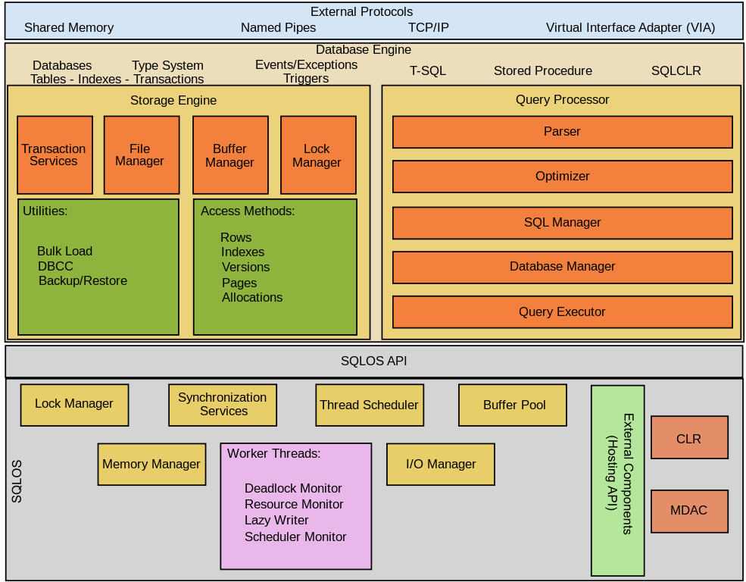

Hình 1: Kiến trúc của SQL Server

**SQL Sever gồm hai thành phần chính:**

**Database engine**

**SQLOS**

Theo [3] SQL Sever Database engine, Công cụ này kiểm soát việc lưu trữ, xử lý và bảo mật dữ liệu. Thành phần này bao gồm một công cụ quan hệ có chức năng xử lý các lệnh và truy vấn, một công cụ lưu trữ quản lý các tệp, bảng, trang, chỉ mục, bộ đệm dữ liệu và giao dịch cơ sở dữ liệu. Các nhiệm vụ, trigger, trình xem và các đối tượng dữ liệu lưu trữ khác cũng được Database Engine khởi tạo và xử lý.

Lớp phía dưới Database Engine là Hệ điều hành SQL Server – viết tắt SQLOS. Hệ điều hành xử lý các chức năng ở cấp độ thấp hơn như quản lý bộ nhớ và I/O, lên lịch nhiệm vụ và khóa dữ liệu để tránh các xung đột xảy ra khi update. Một lớp giao diện mạng nằm trên lớp Database Engine và sử dụng một giao thức gọi là Tabular Data Stream của Microsoft để các yêu cầu và phản hồi tương tác với máy chủ cơ sở dữ liệu thuận tiện hơn. Ở cấp độ user, SQL Server DBAs và developers viết các câu lệnh T-SQL để xây dựng và sửa đổi cấu trúc cơ sở dữ liệu, thao tác, thiết lập các bảo vệ, sao lưu cơ sở dữ liệu, cùng với nhiều nhiệm vụ khác.

### Công cụ và dịch vụ của SQL Server

Theo [3] Microsoft cung cấp cả công cụ và dịch vụ quản lý dữ liệu và kinh doanh (BI) cùng với SQL Server.

**Tính năng doanh nghiệp chuyên biệt**

Microsoft hiện nay đã có thêm các tính năng quản lý dữ liệu đa dạng, tính năng dành cho doanh nghiệp (business intelligence – BI), và các công cụ phân tích SQL Server. Bên cạnh các dịch vụ Machine Learning mới được tích hợp lần đầu tiên trong phiên bản SQL Server 2016, các dịch vụ phân tích dữ liệu bao gồm SQL Server Analysis Services, công cụ phân tích xử lý dữ liệu sử dụng trong BI, các ứng dụng trực quan hóa dữ liệu và các dịch vụ SQL Server Reporting, hỗ trợ tạo và phân phối các báo cáo BI.

**Tính năng quản lý**

Về phương diện quản trị, Microsoft SQL Server gồm có các dịch vụ tích hợp SQL Server, dịch vụ SQL Server Data Quality và dịch vụ SQL Server Master. Hai bộ công cụ dành riêng cho DBAs và developer: SQL Server Data Tools, sử dụng trong việc phát triển cơ sở dữ liệu và SQL Server Management Studio, nhằm mục đích triển khai, giám sát và quản lý cơ sở dữ liệu.

### Các ấn bản của SQL Server

* Enterprise: chứa tất cả cá đặc điểm nổi bật của SQL Server, bao gồm nhân bộ máy cơ sở dữ liệu và các dịch vụ đi kèm cùng với các công cụ cho tạo và quản lý phân cụm SQL Server. Nó có thể quản lý các CSDL lớn tới 524 petabytes và đánh địa chỉ 12 terabytes bộ nhớ và hỗ trợ tới 640 bộ vi xử lý(các core của cpu)
* Standard: Rất thích hợp cho các công ty vừa và nhỏ vì giá thành rẻ hơn nhiều so với Enterprise Edition, nhưng lại bị giới hạn một số chức năng cao cấp (advanced features) khác, edition này có thể chạy tốt trên hệ thống lên đến 4 CPU và 2 GB RAM.
* Developer: Có đầy đủ các tính năng của Enterprise Edition nhưng được chế tạo đặc biệt như giới hạn số lượng người kết nối vào Server cùng một lúc…. Ðây là phiên bản sử dụng cho phát triển và kiểm tra ứng dụng. Phiên bản này phù hợp cho các cá nhân, tổ chức xây dựng và kiểm tra ứng dụng.
* Workgroup: ấn bản SQL Server Workgroup bao gồm chức năng của cơ sở dữ liệu nhưng không có các dịch vụ đi kèm. Chú ý phiên bản này không còn tồn tại ở SQL Server 2012.
* Express: SQL Server Express dễ sử dụng và quản trị cơ sở dữ liệu đơn giản. Được tích hợp với Microsoft Visual Studio, nên dễ dàng để phát triển các ứng dụng dữ liệu, an toàn trong lưu trữ, và nhanh chóng triển khai. SQL Server Express là phiên bản miễn phí, không giới hạn về số cơ ở dữ liệu hoặc người sử dụng, nhưng nó chỉ dùng cho 1 bộ vi xử lý với 1 GB bộ nhớ và 10 GB file cơ sở dữ liệu. SQL Server Express là lựa chọn tốt cho những người dùng chỉ cần một phiên bản SQL Server 2005 nhỏ gọn, dùng trên máy chủ có cấu hình thấp, những nhà phát triển ứng dụng không chuyên hay những người yêu thích xây dựng các ứng dụng nhỏ.

## Entity Framework

### Khái niệm

Theo [5] Entity Framework ra đời nhằm hỗ trợ sự tương tác giữa các ứng dụng trên nền tảng .NET với các cơ sở dữ liệu quan hệ. Hay, Entity Frmework chính là công cụ giúp ánh xạ giữa các đối tượng trong ứng dựng, phần mềm của bạn với các bảng của một cơ sở dữ liệu quan hệ.

Emntity Framework giúp các nhà phát triển Web tương tác với dữ liệu quan hệ theo phương pháp hướng đối tượng với ít mã hơn so với các ứng dụng truyền thống. Lợi ích lớn nhất của nó là giúp lập trình viên giảm thiểu việc lập trình mã nguồn để thực hiện truy cập và tương tác với cơ sở dữ liệu. Hiện nay, Entity framwork là 1 framework mạnh để phát triển ứng dụng Web với sự hỗ trợ đông đảo của cộng đồng.

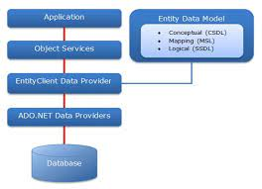

Hình 2: Entity Framework

### Lịch sử phát triển Entity Framework

* EF 6 2013 .NET 4.0 & .NET 4.5, VS 2012
* EF 5 2012 .NET 4.0, VS 2012
* EF 4.3 2011 .NET 4.0, VS 2012
* EF 4.0 2010 .NET 4.0, VS 2010
* EF 1.0 (hoặc 3.5) 2008 .NET 3.5 SP1, VS 2008

## Cách tiếp cận phát tiển của Entity Framework

Entity Framework [5] cung cấp ba cách tiếp cận để tạo ra một mô hình thực thể và mỗi phương pháp đều có ưu nhược điểm riêng

* Code First
* Database First
* Model First

Một số nhà phát triển thích làm việc với Designer trong khi những người khác chỉ muốn làm việc với code của họ. Đối với những nhà phát triển này, Entity Framework có một quy trình mô hình hóa được gọi là Code First dành cho họ.

Phương pháp tiếp cận Database First cung cấp một giải pháp thay thế cho phương pháp tiếp cận Code First và Model First đối với mô hình dữ liệu thực thể. Nó tạo mã mô hình (các lớp, thuộc tính, DbContext, v.v.) từ cơ sở dữ liệu trong dự án.

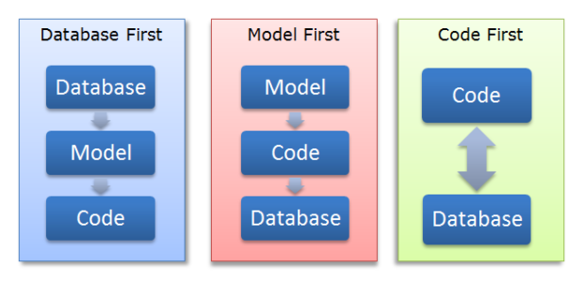

Hình 3: Tiếp cận phát triển của EF

## Winform

### Khái niệm

Theo Wiki[6], Windows Forms (WinForms) là thư viện lớp đồ họa (GUI) mã nguồn mở và miễn phí được bao gồm như một phần của Microsoft.NET Framework hoặc Mono Framework, cung cấp nền tảng để viết các ứng dụng khách phong phú cho máy tính để bàn, máy tính xách tay và máy tính bảng.

Winform có những ưu điểm sau:

* Tốc độ xử lý dữ liệu nhanh chóng
* Đảm bảo an toàn, bảo mật thông tin
* Có thể chạy trên các phiên bản Windows khác nhau.
* Thao tác trên nhiều giao diện

## Kết chương

Trong chương này, đồ án đã nói về lý thuyết và giới thiệu qua về các công cụ sử dụng để làm phần mềm. Ở chương tiếp theo, các bước trong phân tích thiết kế hệ thống sẽ được trình bày chi tiết.

# PHÂN TÍCH THIẾT KẾ HỆ THỐNG

## Phân tích nghiệp vụ

Công việc chính của phần mềm bao gồm: Quản lý nhân sự, quản lý bảo hiểm, hợp đồng…

Việc quản lý nhân sự của công ty được phân cấp quản lý theo từng bộ phận như sau:

* Quản trị cấp cao: Người có quyền cao nhất hệ thống có quyền truy xuất dữ liệu, Sao lưu dữ liệu, truy cập vào toàn hệ thống
* Nhân sự xem : Là người trực tiếp xem báo cáo, xuất báo cáo
* Nhân sự tạo : Người có thể truy cập vào hệ thống, cập nhật dữ liệu, xuất dữ liệu, tạo giải trình, tạo nghỉ phép
* Nhân sự duyệt : Người có thể truy cập vào hệ thống, xem bảng lương, duyệt các giải trình, duyệt nghỉ phép
* Nhân sự: Thực hiện xem bảng công, lương, viết đơn xin nghỉ phép, nghỉ việc lên hệ thống

Nhờ vậy. mà việc quản lý nhân sự về lương, nghỉ phép sẽ được minh bạch tới từng cá nhân bộ phận và nhờ chính xác tới từng số liệu cụ thể được lưu lại trong từng lần điều chỉnh. Nhân sự chỉ được xem các thông tin liên quan đến thông tin của mình trong phần mềm và sẽ không được cấp quyền liên quan đến bộ phận khác trong chương trình của người khác.

## Sơ đồ Use case

### Use case tổng quát

Use case tổng quát thể hiện các thông tin của các use case nhỏ

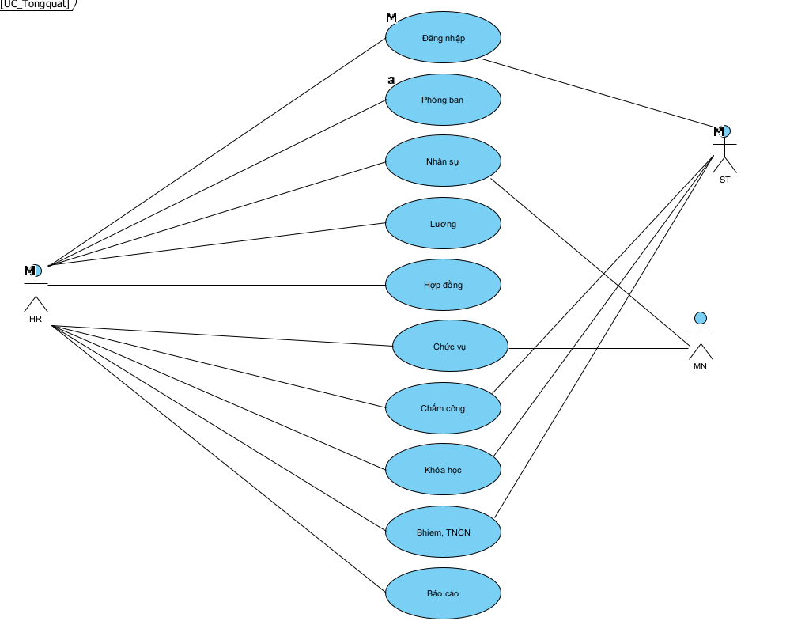

Hình 4: Usse case tổng quát

### Use case Bảo hiểm

Nhân sự có các quyền Thêm, sửa, xóa, tìm kiếm thông tin Bảo hiểm.

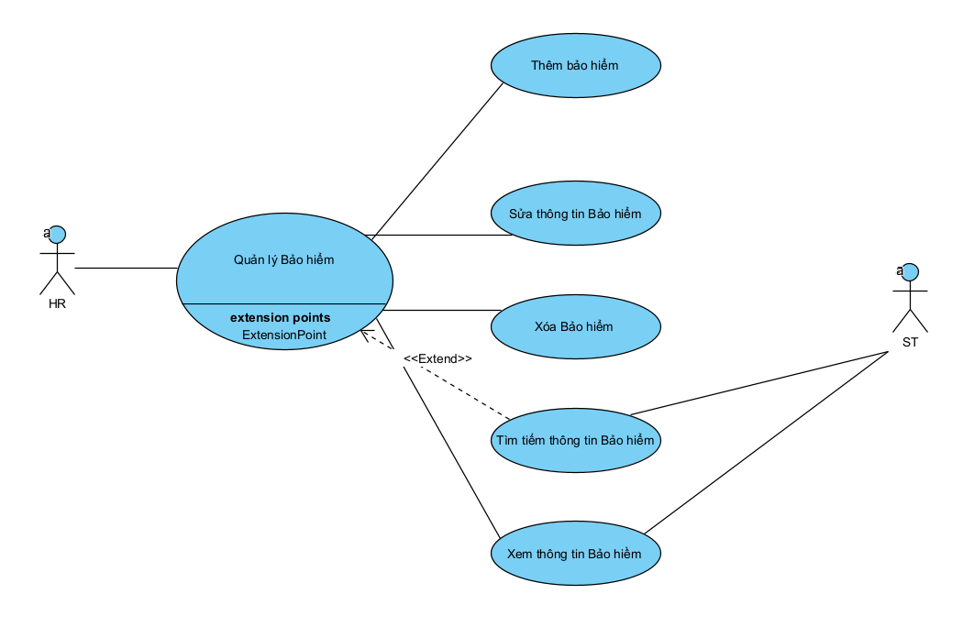

Hình 5: Use case bảo hiểm

### Use case Chấm công

Nhân sự có thể sửa các thông tin Chấm công, Tìm kiếm, Thêm thông tin Chấm công

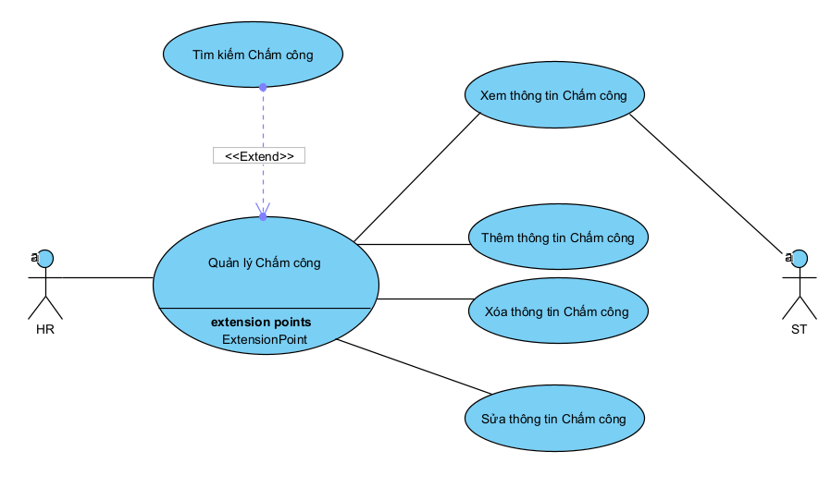

Hình 6: Use case chấm công

### Use case Chức vụ

Nhân sự có quyền Thêm thông tin, Sửa thông tin, Xoá thông tin Chức vụ.

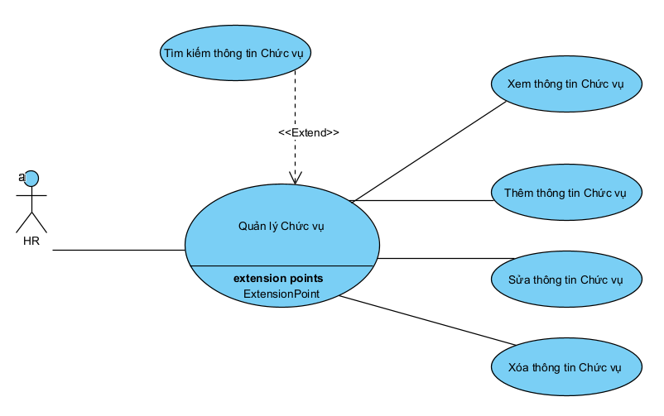

Hình 7: Use case Chức vụ

### Use case Hợp đồng

Đối với Hợp đồng: Nhân sự có quyền Xem thông tin, Sửa thông tin và Tìm kiếm thông tin Hợp đồng

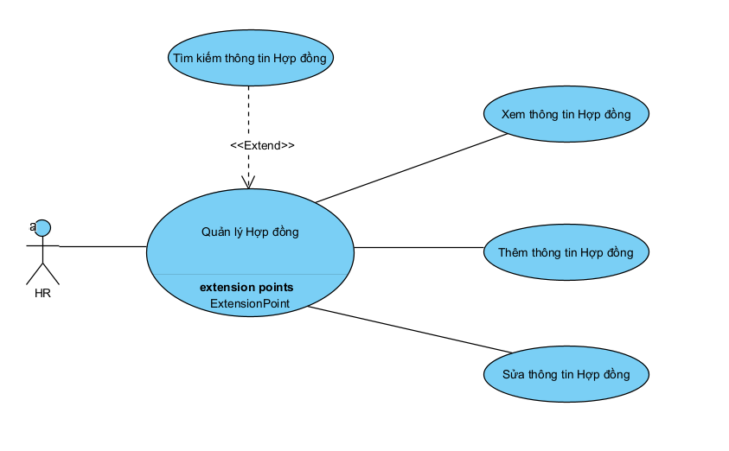

Hình 8: Use case Hợp đồng

### Use case Khóa học

Về phần Khóa học, Nhân sự có thể Thêm thông tin, Sửa thông tin, Xóa (Tạm dừng) Khóa học.

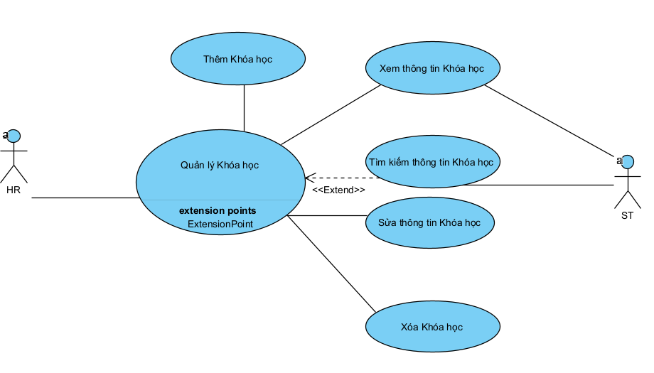

Hình 9: Use case khóa học

### Use case Lương

Nhân sự có thể Thêm thông tin, Chỉnh sửa thông tin Lương, Xoá thông tin Lương.

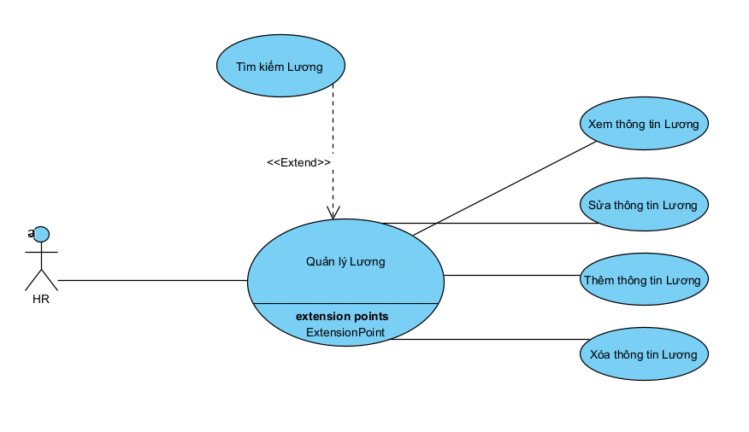

Hình 10: Use case Lương

### Use case Đăng nhập

Với chức năng Đăng nhập, có thể đăng nhập với cả hai nhóm quyền là: Nhân viên, Quản lí.

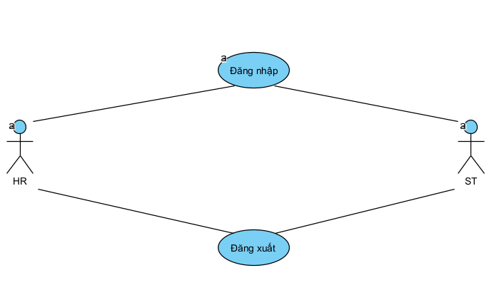

Hình 11: Use case Đăng nhập

### Use case Phòng ban

Đối với Phòng ban, Nhân sự có quyền Xem thông tin, Thêm mới, Sửa thông tin và Xóa (Tạm dừng) .

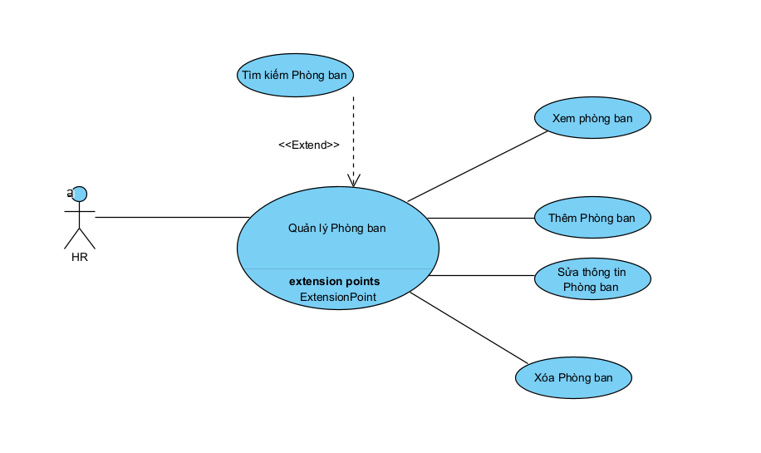

Hình 12: Use case Phòng ban

### Use case Nhân sự

Đối với Phần quản lý Nhân sự của Quản lý: Nhân sự có thể Xem thông tin, Sửa thông tin, Xóa thông tin(Nghỉ việc) với chức năng Nhân sự.

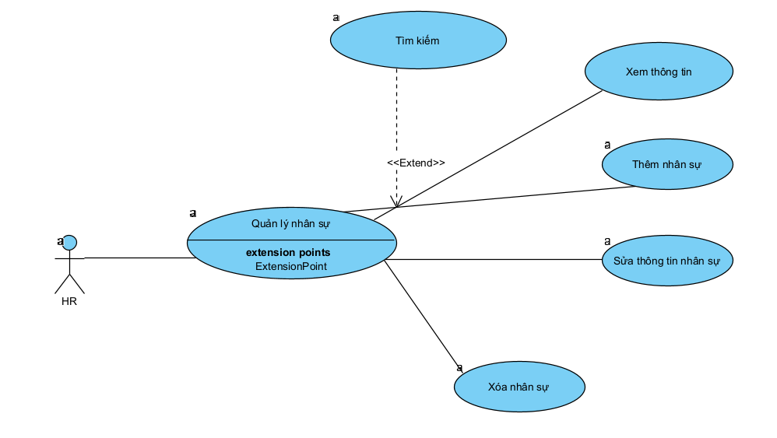

Hình 13: Use case Nhân sự

### Use case Tài khoản

Phần tài khoản chia làm ba chức năng: Thêm tài khoản, Sửa thông tin Tài khoản, Xóa (Khóa) tài khoản.

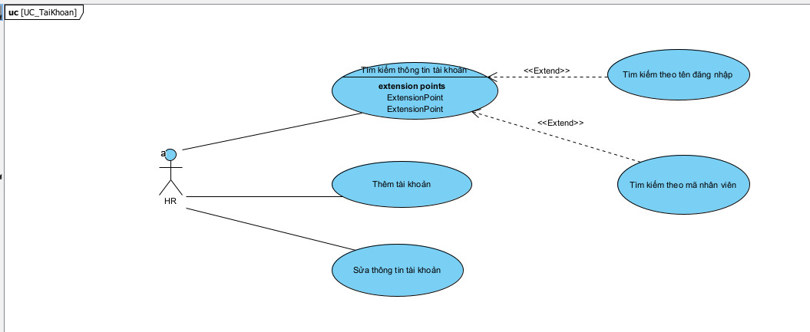

Hình 14: Use case Tài khoản

### Use case Giải trình

Với giải trình, Nhân viên và quản lý đều thêm được. Nhưng chức năng Duyệt chỉ dành cho quản lý Duyệt.

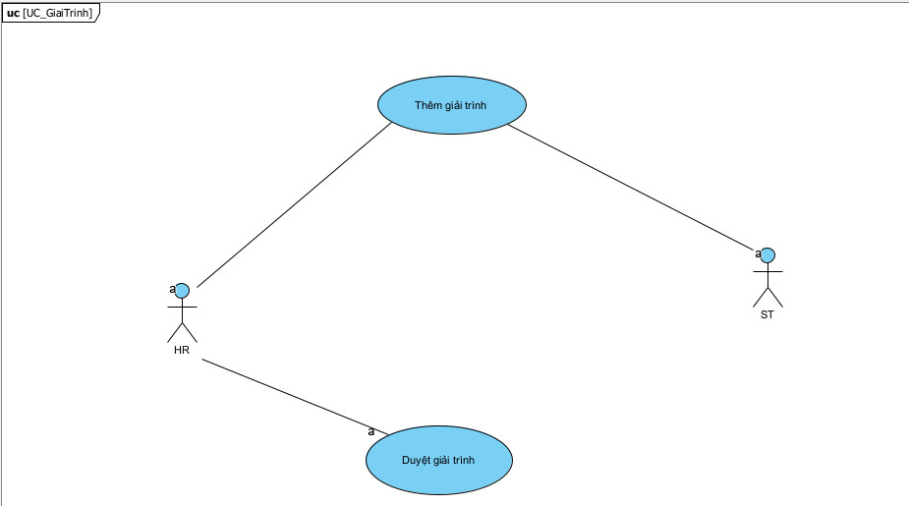

Hình 15: Use case Giải trình

### Use case Nghỉ phép

Tương tự giải trình, phần nghỉ phép đều được cấp quyền thêm với Nhân viên và Quản lí nhưng chức năng duyệt chỉ có quản lí duyệt.

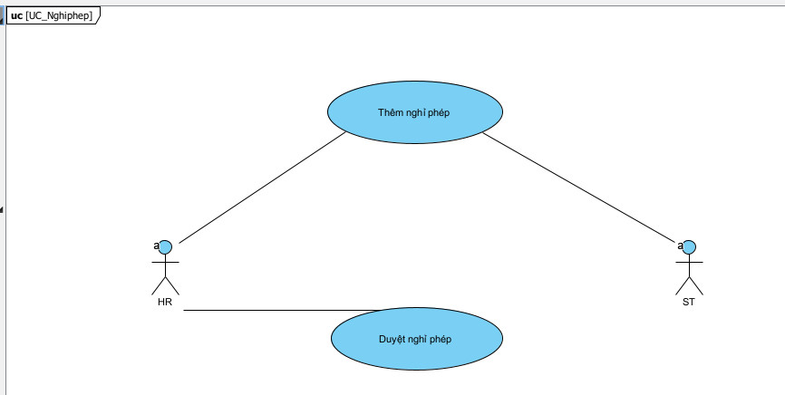

Hình 16: Use case Nghỉ phép

### Use case Báo cáo

Nhân sự có thể đăng nhập hệ thống xem báo cáo, số liệu thống kê trên dữ liệu của Phần mềm.

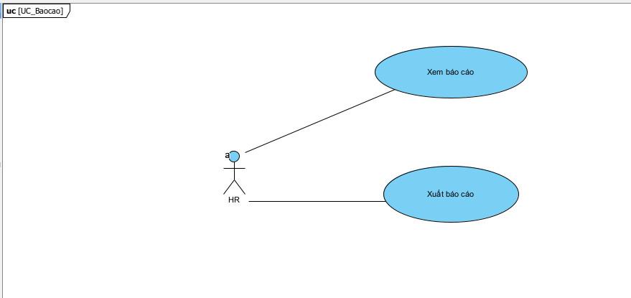

Hình 17: Use case Báo cáo

## Sơ đồ Class

Sơ đồ tổng quát của sơ đồ Class Diagram

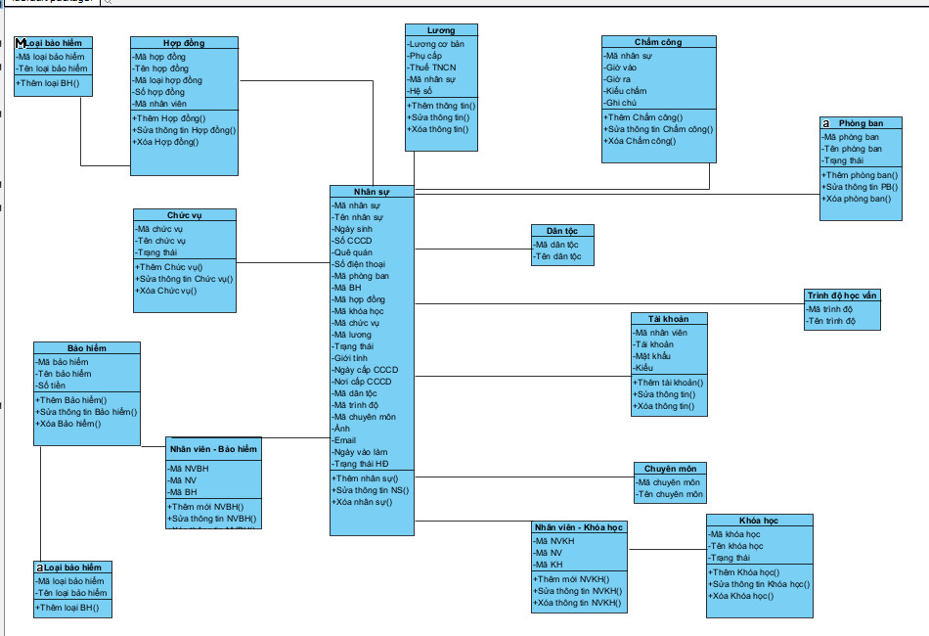

Hình 18: Sơ đồ Class

## Sơ đồ Sequence

### Sequence Tìm kiếm Bảo hiểm

Đối với chức năng tìm kiếm Bảo hiểm, nhân sự cần nhập thông tin tìm kiếm. Hệ thống sẽ lọc dữ liệu đưa ra kết quả tìm kiếm dựa vào dữ liệu tìm.

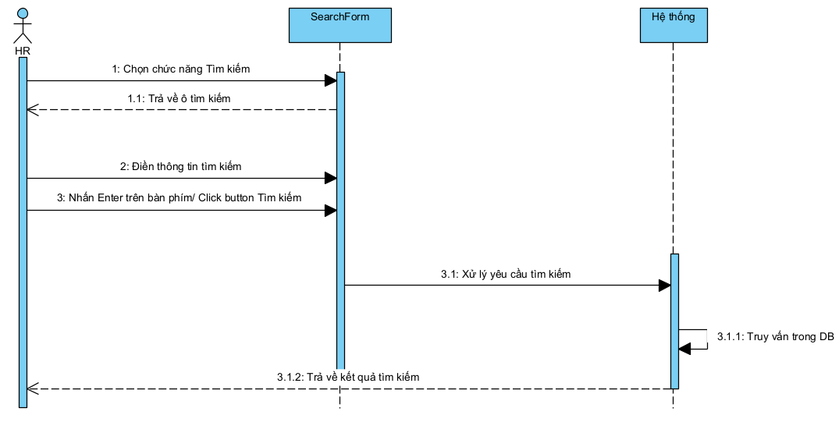

Hình 19: Sequence Tìm kiếm bảo hiểm

### Sequence Xem thông tin Bảo hiểm

Nhân sự có thể xem thông tin Bảo hiểm cần xem dựa vào danh sách Bảo hiểm.

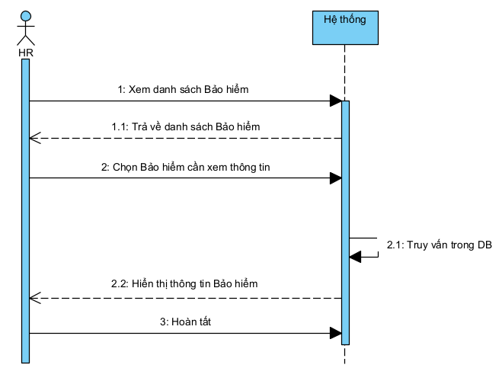

Hình 20: Xem thông tin Bảo hiểm

### Sequence Thêm mới Bảo hiểm

Nhân sự có thể Thêm mới Bảo hiểm với điều kiện dữ liệu bảo hiểm không được trùng lặp với dữ liệu đã có trên hệ thống

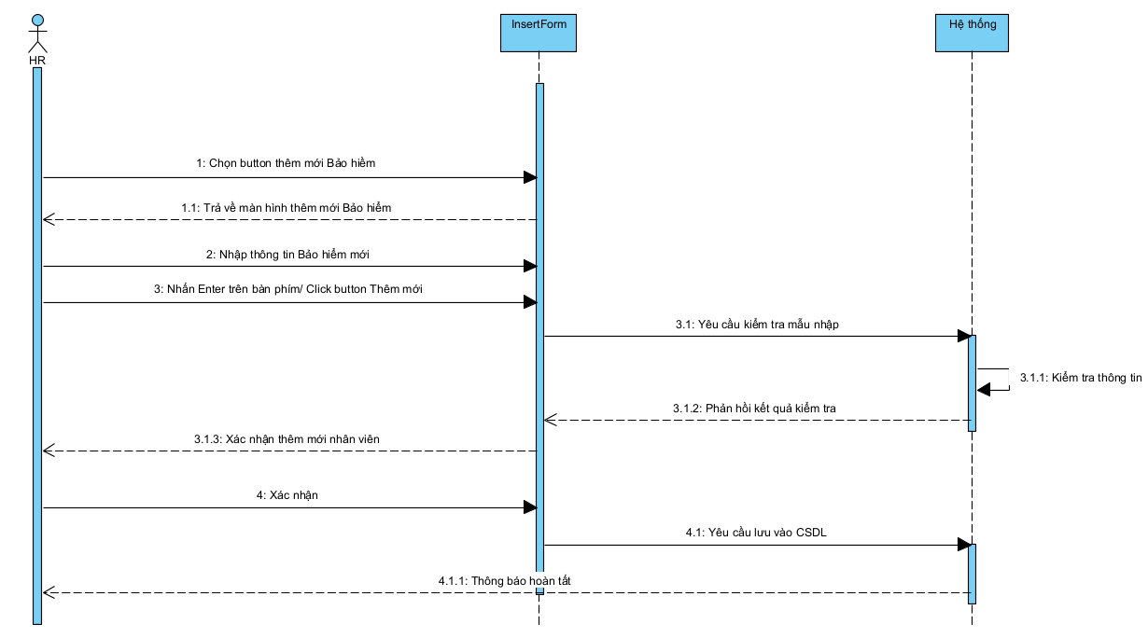

Hình 21: Sequence Thêm mới bảo hiểm

### Sequence Chỉnh sửa Bảo hiểm

Nhân sự có quyền chỉnh sửa Bảo hiểm, với điều kiện những thông tin không được trùng lặp với dữ liệu cũ.

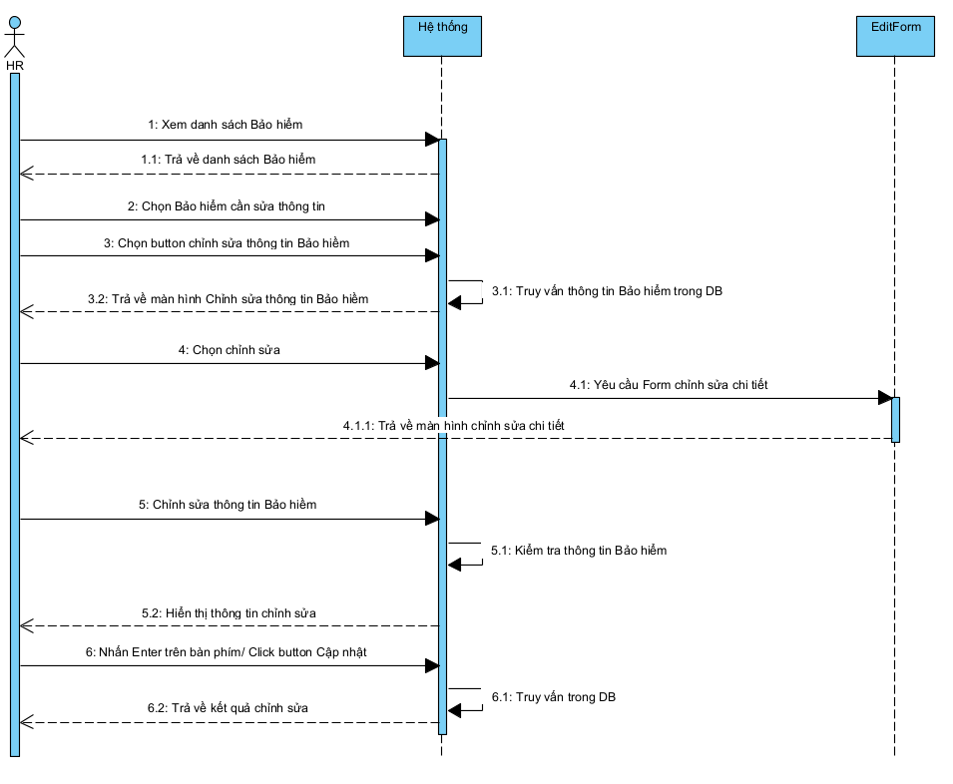

Hình 22: Sequence Chỉnh sửa Bảo hiểm

### Sequence Xóa Bảo hiểm

Nếu bảo hiểm không được sử dụng hoặc hết điều kiện sử dụng trên hệ thống, Nhân sự có thể xóa thông tin Bảo hiểm

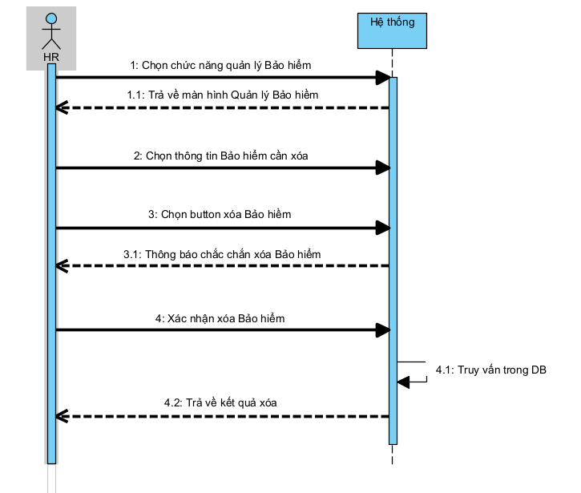

Hình 23: Sequence Xóa bảo hiểm

### Sequence Thêm mới Chấm công

Nếu có thay đổi dữ liệu về chấm công, Nhân sự có thể thêm mới thông tin Chấm công trên hệ thống.

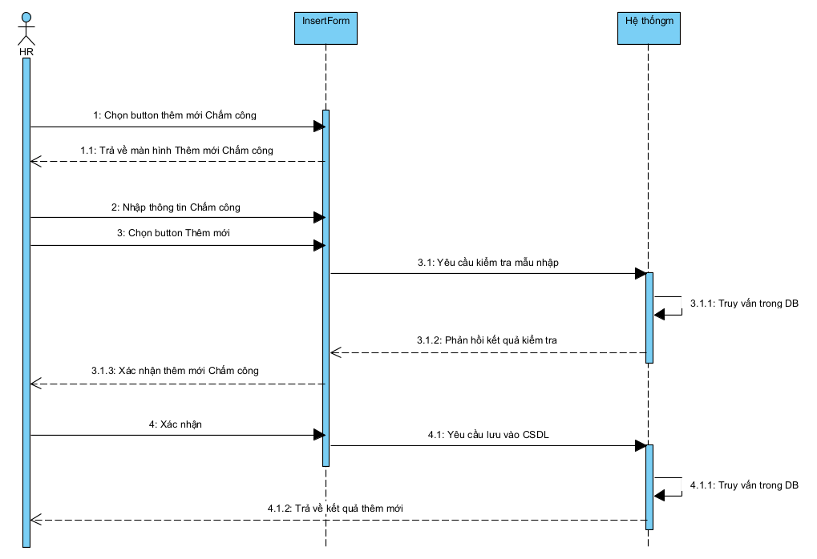

Hình 24: Sequence Thêm mới Chấm công

### Sequence Chỉnh sửa Chấm công

Nhân sự có quyền chỉnh sửa thông tin Chấm công trên hệ thống với điều kiện ngày chấm công và mã nhân viên chưa tồn tại trên hệ thống.

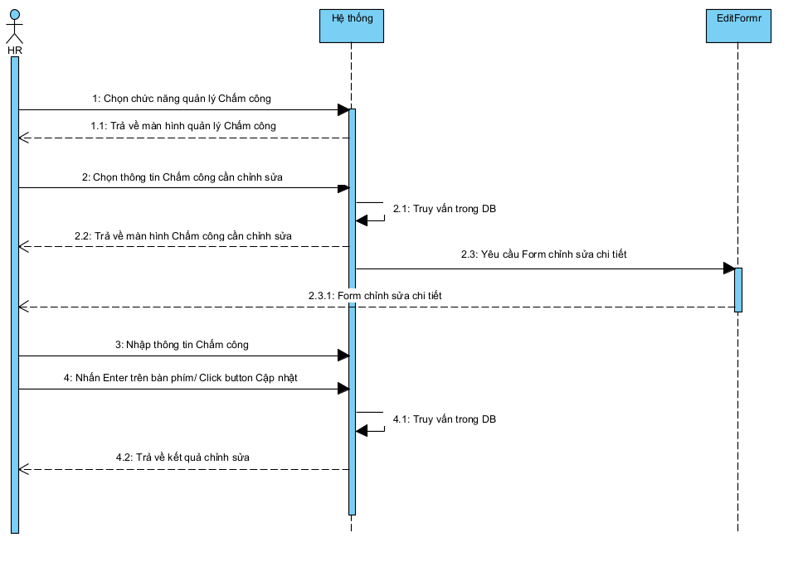

Hình 25: Sequence Chỉnh sửa chấm công

### Sequence Xóa Chấm công

Nếu có sai sót về thông tin Chấm công, Nhân sự có thể xóa dữ liệu chấm công.

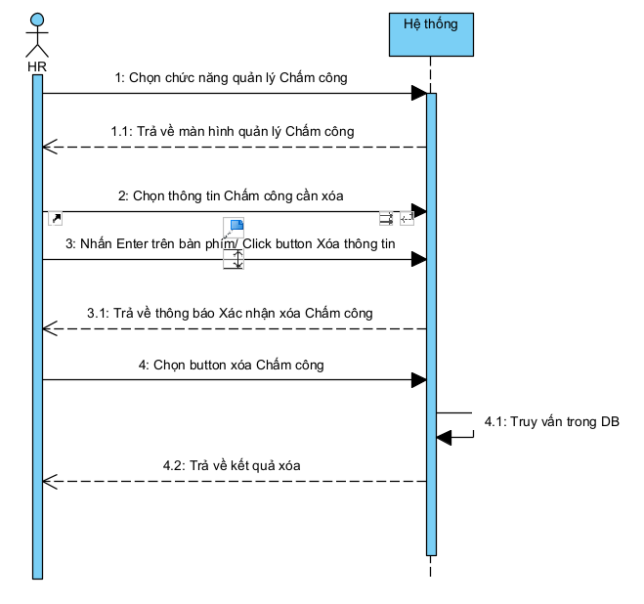

Hình 26: Sequence Xóa chấm công

### Sequence Tìm kiếm Chức vụ

Nhân sự có thể xem dữ liệu tìm kiếm dựa vào thông tin tìm kiếm trên file lọc.

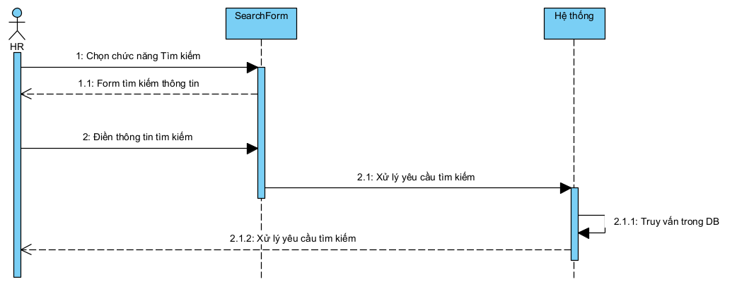

Hình 27: Sequence Tìm kiếm Chức vụ

### Sequence Xem danh sách Chức vụ

Nhân sự xem được danh sách Chức vụ trên hệ thống.

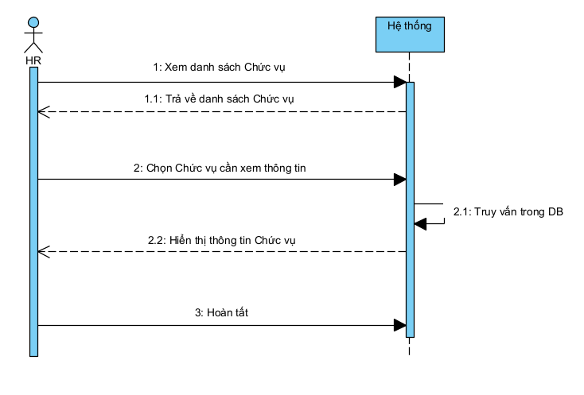

Hình 28: Sequence Xem danh sách chức vụ

### Sequence Thêm mới Chức vụ

Với chức năng thêm mới Nhân sự, cần nhập đầy đủ thông tin và không tồn tại dữ liệu trên hệ thống.

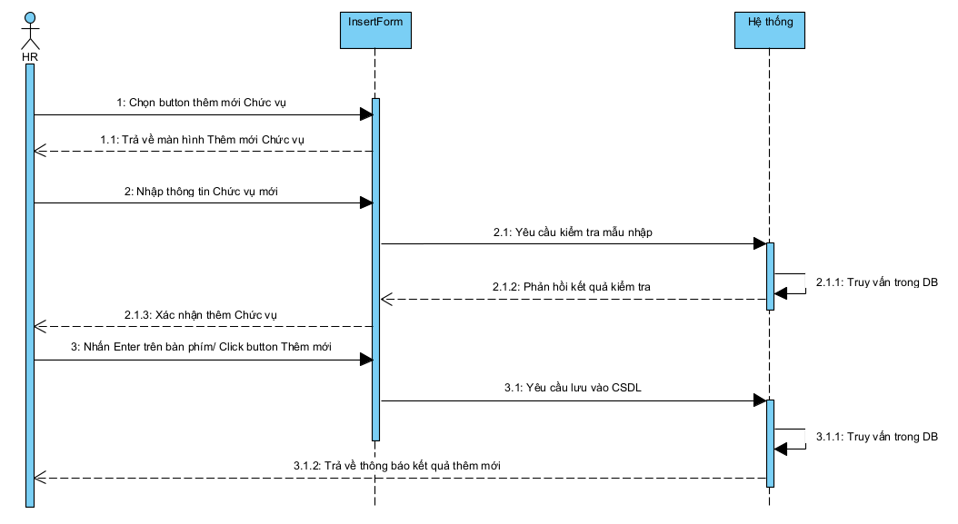

Hình 29: Sequence Thêm mới Chức vụ

### Sequence Chỉnh sửa Chức vụ

Nhân sự có thể chỉnh sửa thông tin Chức vụ theo yêu cầu.

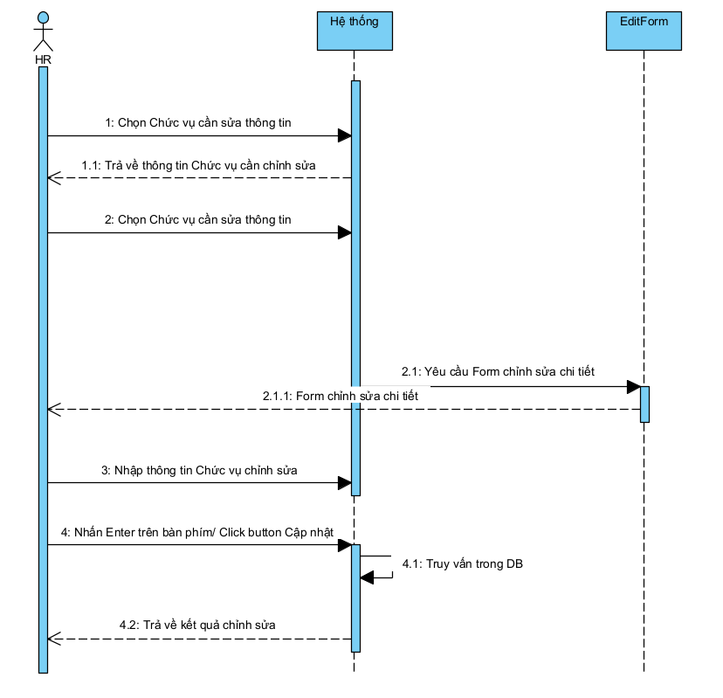

Hình 30: Sequence Chỉnh sửa chức vụ

### Sequence Xóa Chức vụ

Nhân sự có thể tạm dừng thông tin Chức vụ nếu Chức vụ đã không còn dùng đến.

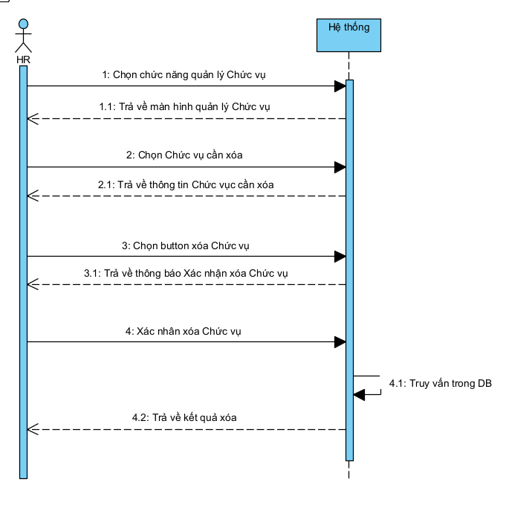

Hình 31: Sequence Xóa chức vụ

### Sequence Đăng nhập

Nhân viên, Quản lí có thể đăng nhập trên hệ thống dựa vào thông tin đăng nhập.

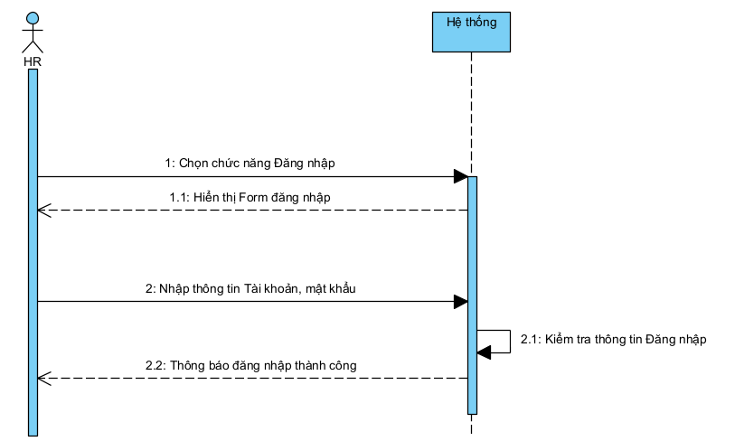

Hình 32: Sequence Đăng nhập

### Sequence Đăng xuất

Sau khi hoản thành các tác vụ, Nhân sự có thể đăng xuất.

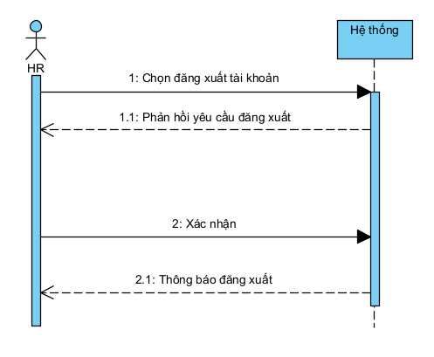

Hình 33: Sequence Đăng xuất

### Sequence Tìm kiếm Hợp đồng

Nhân sự có thể tìm kiếm thông tin Hợp đồng dựa trên thông tin tìm kiếm.

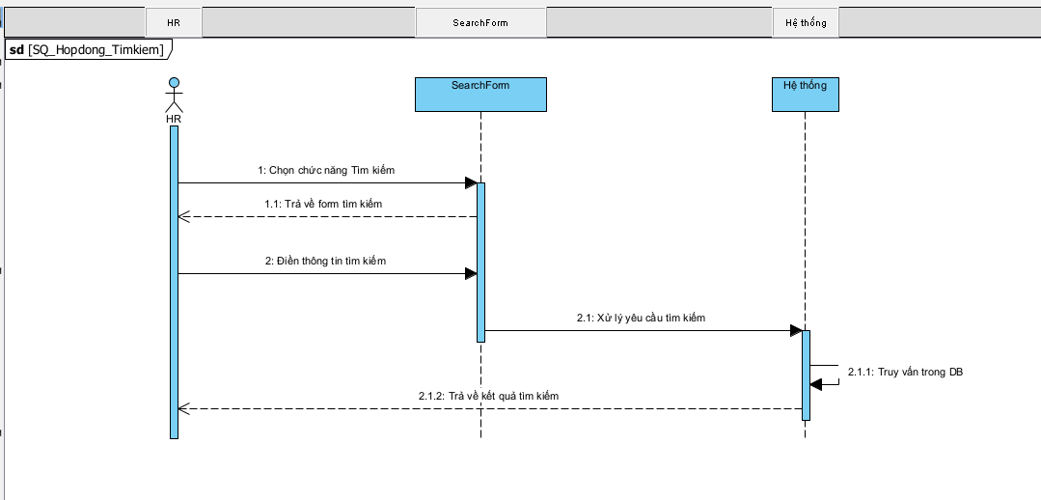

Hình 34: Sequence tìm kiếm hợp đồng

### Sequence Xem thông tin Hợp đồng

Sau khi chọn thông tin Hợp đồng cần xem, Nhân sự có thể xem chi tiết thông tin Hợp đồng.

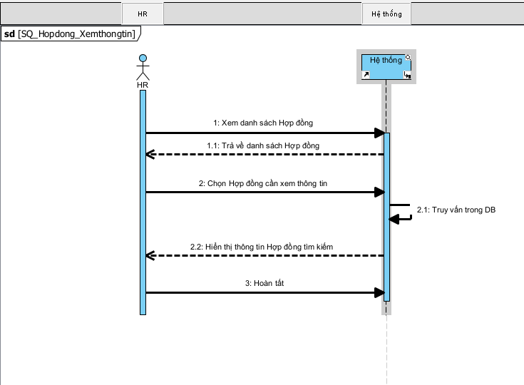

Hình 35: Sequence Xem thông tin Hợp đồng

### Sequence Thêm mới Hợp đồng

Nhân sự thực hiện thêm mới Hợp đồng khi có Nhân viên mới.

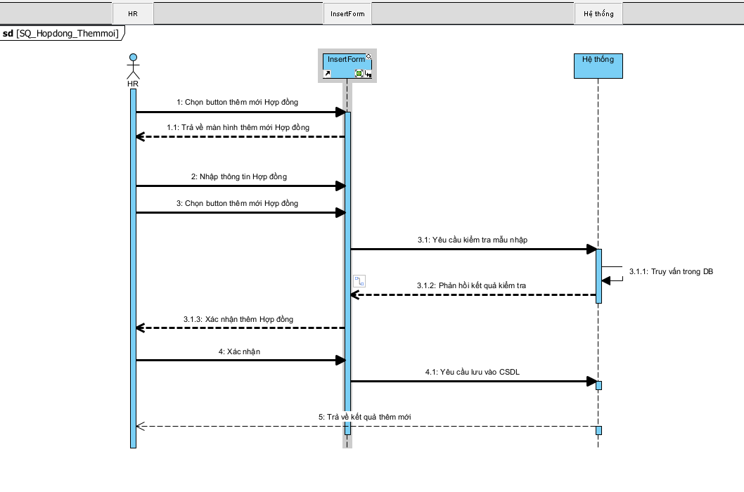

Hình 36: Sequence Thêm mới Hợp đồng

### Sequence Chỉnh sửa Hợp đồng

Sau khi chọn được hợp đồng cần sửa, Nhân sự sửa thông tin hợp đồng theo yêu cầu.

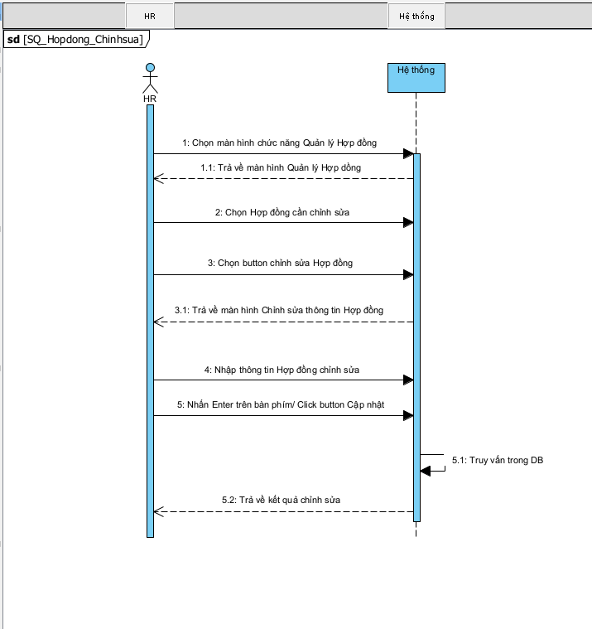

Hình 37: Sequence Chỉnh sửa Hợp đồng

### Sequence Thêm mới Khóa học

Nhân sự có thể thêm mới Khóa học,sau khi dữ liệu được kiểm tra, Khóa học mới sẽ được thêm vào CSDL.

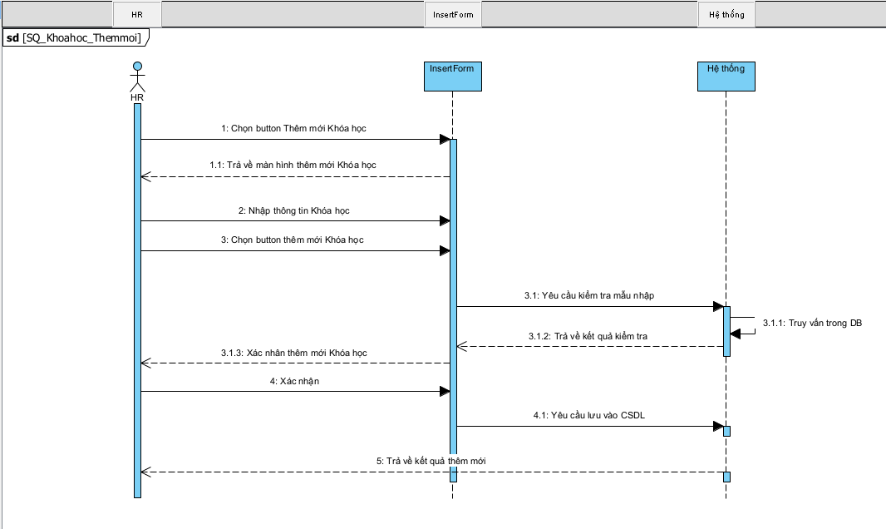

Hình 38: Hình Sequence Thêm mới Khóa học

### Sequence Chỉnh sửa Khóa học

Sau khi chọn khóa học cần sửa, Nhân sự sẽ sửa thông tin Khóa học theo dữ liệu của CSDL.

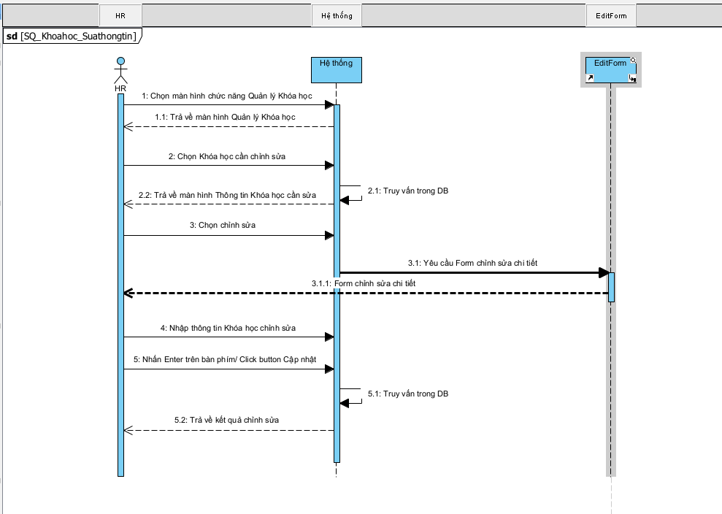

Hình 39: Sequence Chỉnh sửa Khóa học

### Sequence Xoá Khóa học

Khi khóa học không còn được dùng, Nhân sự có thể xóa (thay đổi trạng thái) của khóa học.

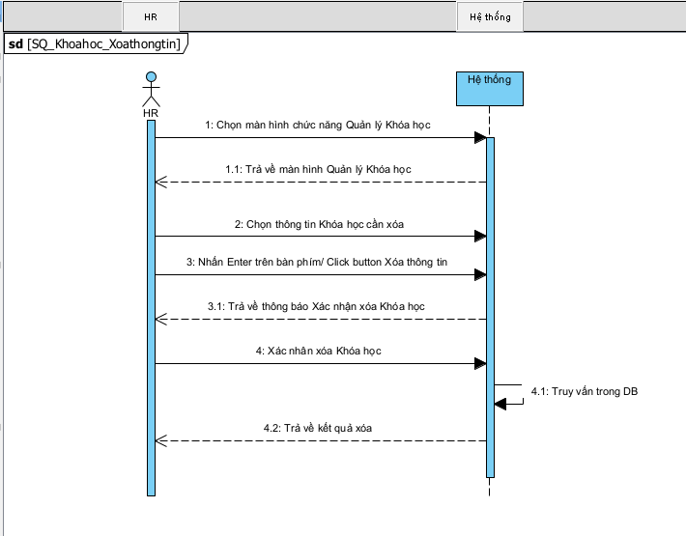

Hình 40: Sequence Xóa Khóa học

### Sequence Tìm kiếm Lương

Nhân sự có thể tìm kiếm thông tin Lương của nhân viên dựa trên mã hoặc tên nhân viên.

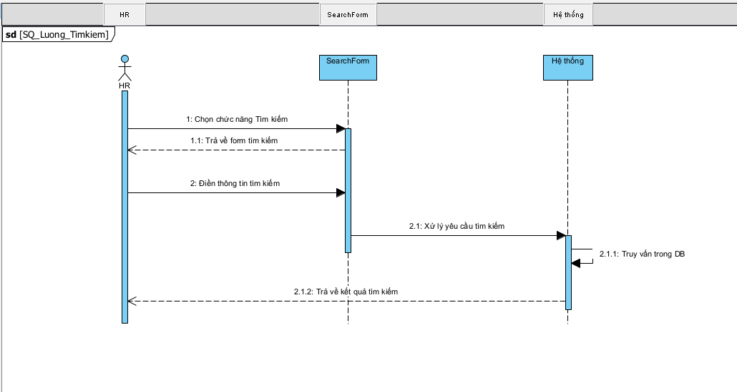

Hình 41: Sequence Tìm kiếm lương

### Sequence Thêm mới Lương

Khi nhân viên mới gia nhập công ty, Nhân sự sẽ tiến hành thêm mới thông tin Lương của nhân viên đó.

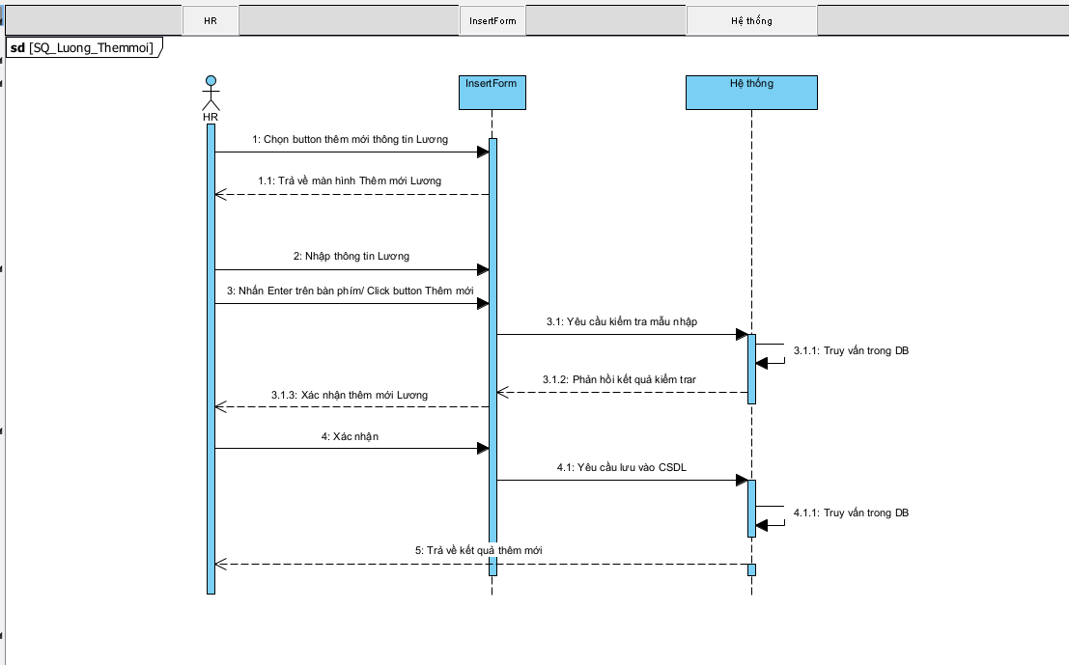

Hình 42: Sequence Thêm mới lương

### Sequence Chỉnh sửa Lương

Sau khi chọn nhân viên cần sửa lương, Nhân sự sẽ sửa thông tin Lương theo yêu cầu.

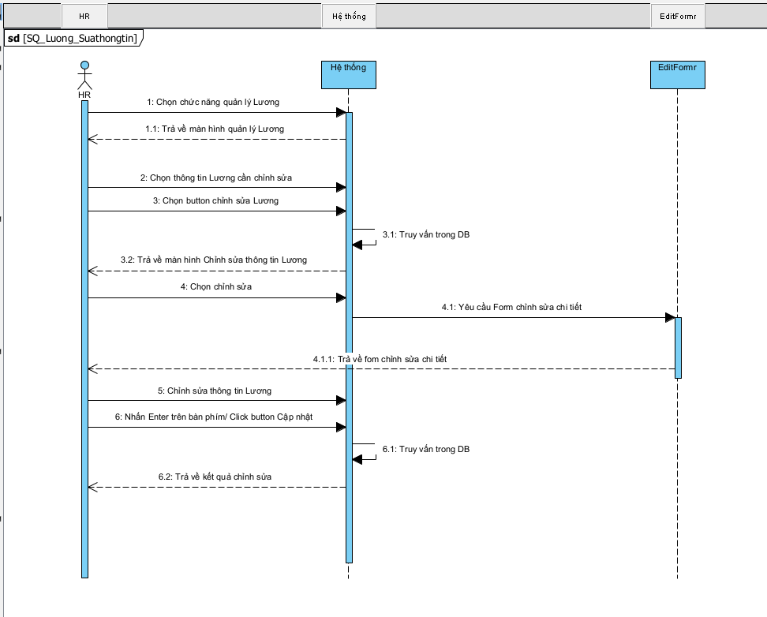

Hình 43: Sequence Chỉnh sửa lương

### Sequence Xóa Lương

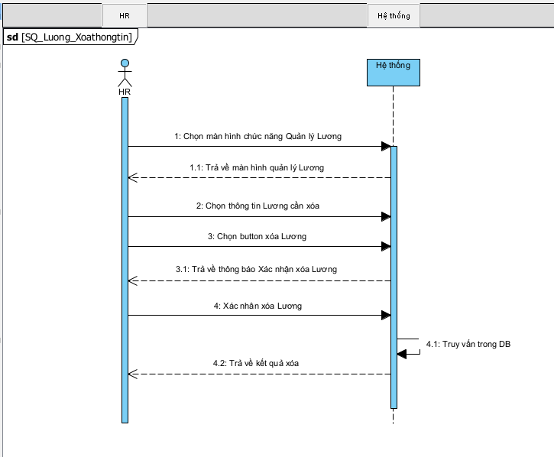

Hình 44: Sequence Xóa lương

### Sequence Tìm kiếm Nhân sự

Nhân sự có thể tìm kiểm thông tin Nhân viên bằng mã nhân viên, tên nhân viên.

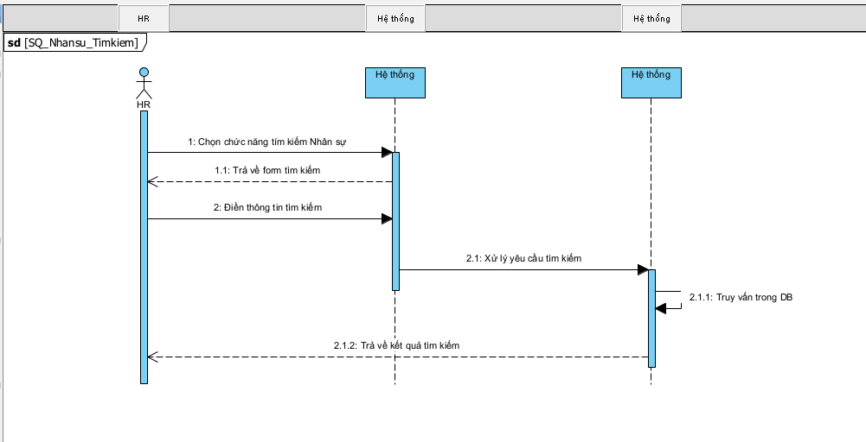

Hình 45: Sequence Tìm kiếm Nhân sự

### Sequence Xem thông tin Nhân sự

Nhân sự có thể xem thông tin nhân viên bằng mã nhân viên, tên nhân viên.

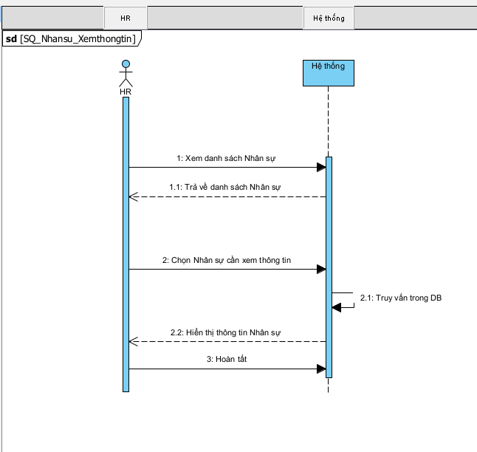

Hình 46: Sequence Xem thông tin Nhân sự

### Sequence Thêm mới Nhân sự

Khi có Nhân viên mới gia nhập công ty, Nhân sự sẽ thêm thông tin của Nhân viên đó vào CSDL.

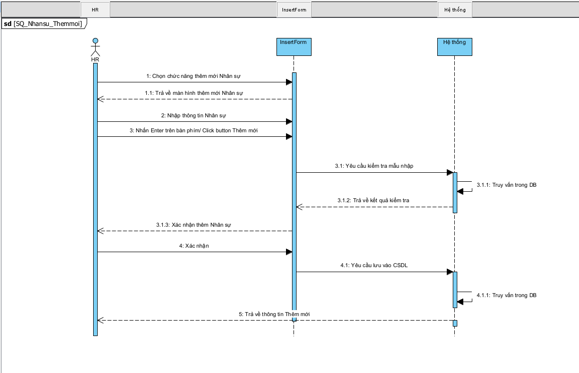

Hình 47: Sequence Thêm mới Nhân sự

### Sequence Chỉnh sửa thông tin Nhân sự

Sau khi tìm được Nhân viên cần sửa thông tin Nhân sự sẽ tiến hành sửa thông tin Nhân viên theo đúng thông tin.

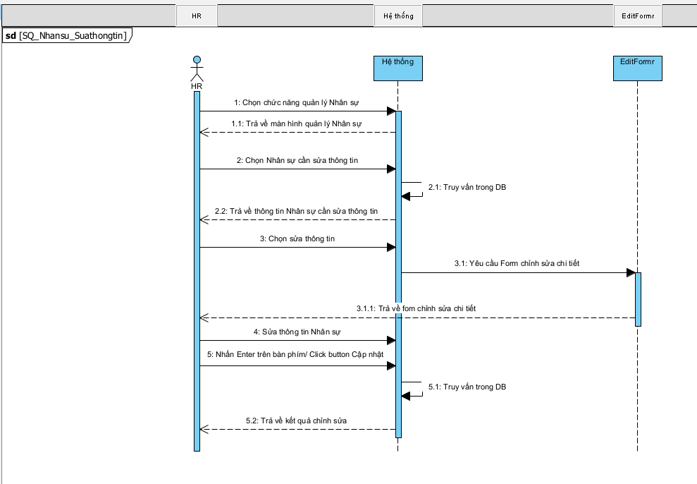

Hình 48: Sequence Chỉnh sửa thông tin Nhân sự

### Sequence Xóa thông tin Nhân sự

Khi Nhân viên nghỉ việc, Nhân sự sẽ tiến hành Xóa(đổi trạng thái hoạt động) của nhân viên.

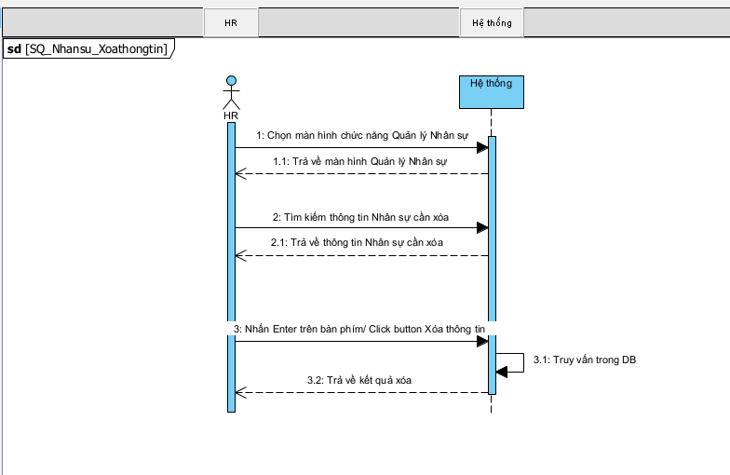

Hình 49: Sequence Xóa thông tin Nhân sự

### Sequence Tìm kiếm Phòng ban

Nhân sự có thể tìm kiểm phòng ban, dựa trên các thông tin tìm kiếm.

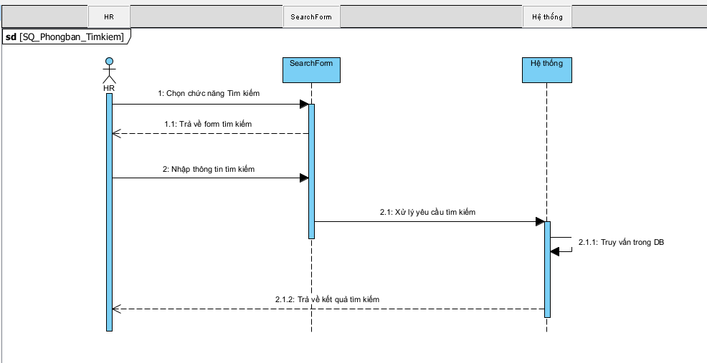

Hình 50: Sequence Tìm kiếm Phòng ban

### Sequence Xem thông tin Phòng ban

Sau khi chọn Phòng ban cần xem, CSDL sẽ đưa ra thông tin Phòng ban cần xem chi tiết.

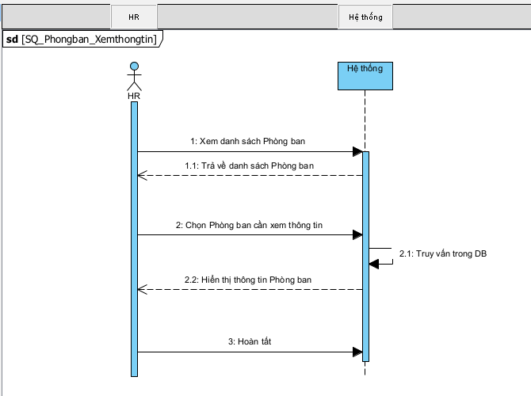

Hình 51: Sequence Xem thông tin Phòng ban

### Sequence Thêm mới Phòng ban

Sau khi có phòng ban mới thành lập, Nhân sự sẽ thêm thông tin Phòng ban mới vào CSDL.

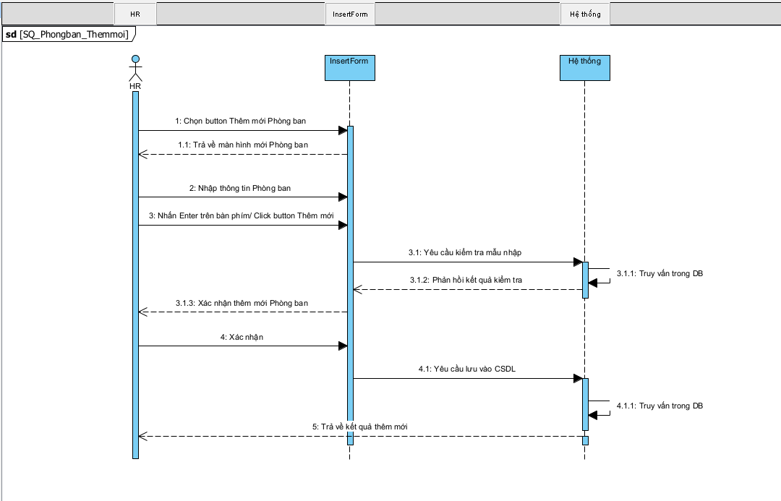

Hình 52: Sequence Thêm mới Phòng ban

### Sequence Chỉnh sửa Phòng ban

Nhân sự sửa thông tin Phòng ban theo thông tin thực tế.

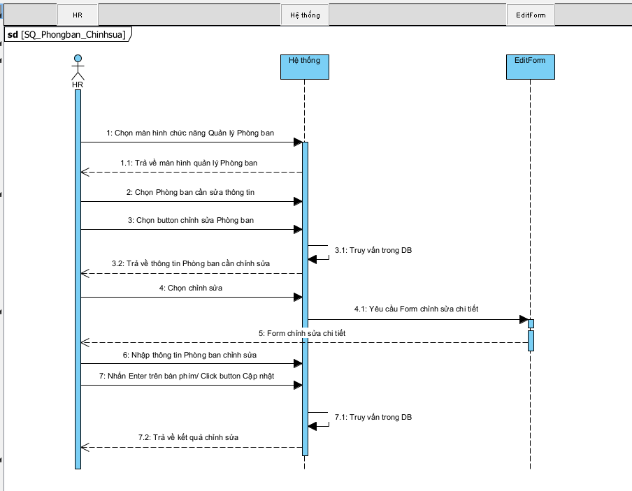

Hình 53: Sequence Chỉnh sửa Phòng ban

### Sequence Xóa Phòng ban

Khi có phòng ban dừng hoạt động, Nhân sự sẽ xóa (thay đổi trạng thái) của phòng ban đó.

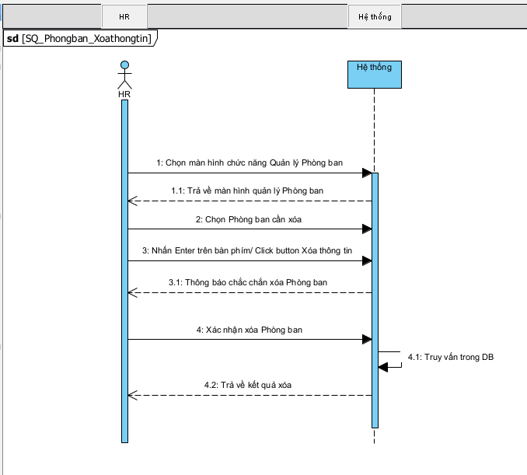

Hình 54: Sequence Xóa Phòng ban

### Sequence Thêm mới Giải trình

Khi nhân viên kiểm tra chấm công, bị thiếu hay bị lỗi hệ thống thì có thể giải trình trên hệ thống.

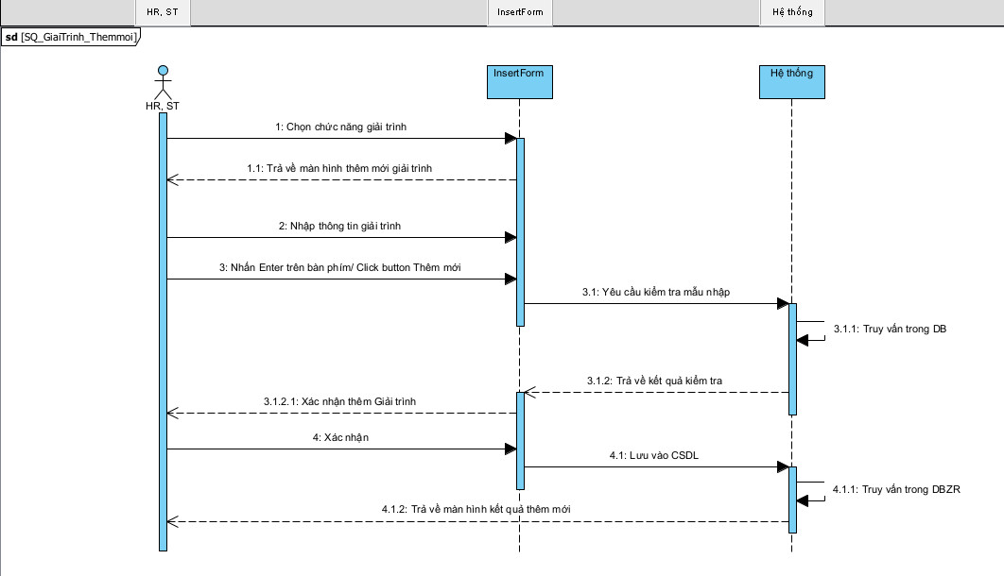

Hình 55: Sequence Thêm mới Giải trình

### Sequence Duyệt/từ chối Giải trình

Nhân sự có thể duyệt/ từ chối giải trình trên hệ thống, dựa vào thông tin Nhân viên cung cấp.

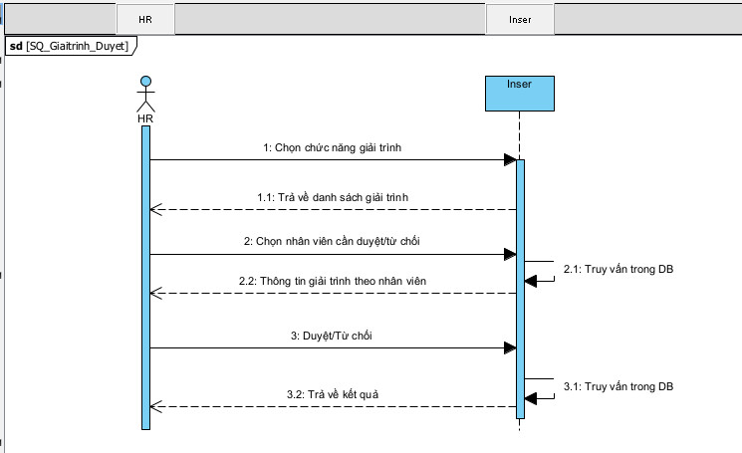

Hình 56: Sequence Duyệt/từ chối Giải trình

### Sequence Thêm mới nghỉ phép

Nhân viên sẽ tiến hành thêm mới Nghỉ phép, cần nhập đầy đủ thông tin Nghỉ phép.

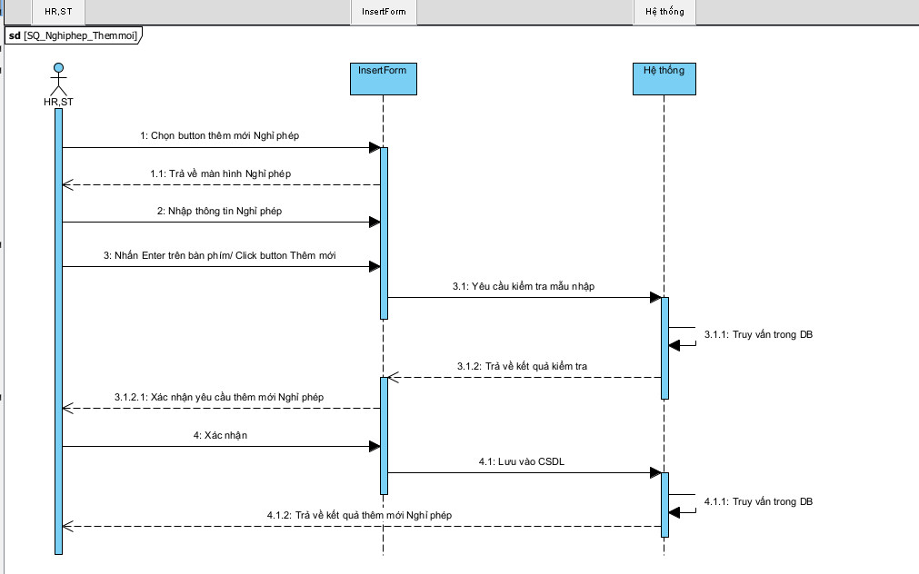

Hình 57: Sequence Thêm mới nghỉ phép

### Sequence Duyệt/từ chối nghỉ phép

Nhân sự có thể duyệt/ từ chối giải trình trên hệ thống, dựa vào thông tin Nhân viên cung cấp.

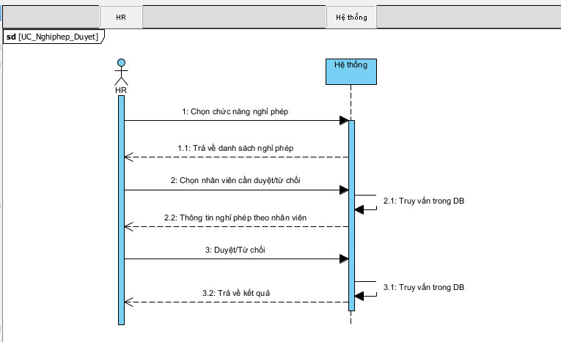

Hình 58: Sequence Duyệt/từ chối nghỉ phép

### Sequence Thêm mới Tài khoản

Sau khi nhân viên gia nhập công ty, Nhân sự sẽ cấp mới tài khoản cho Nhân viên.

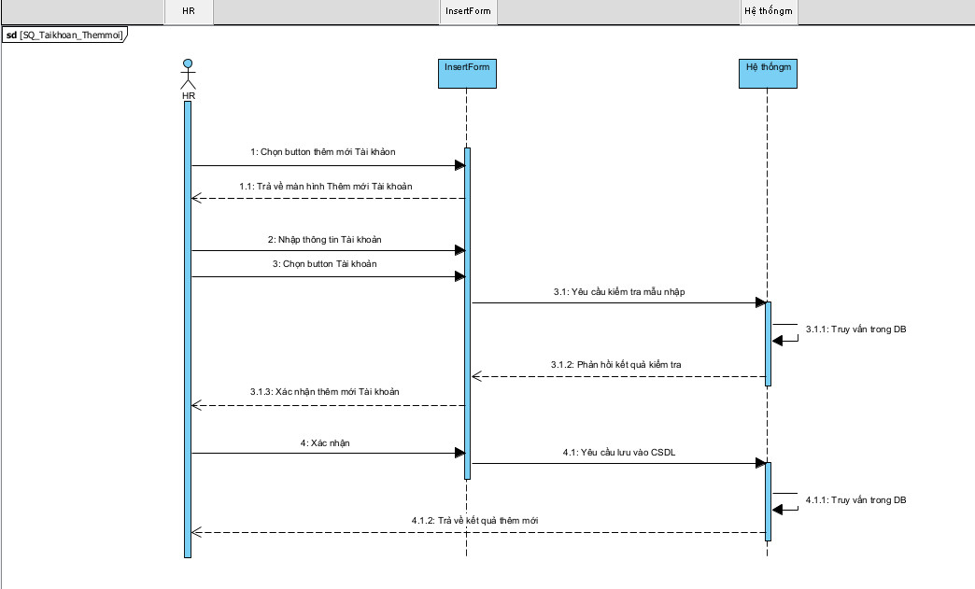

Hình 59: Sequence Thêm mới Tài khoản

### Sequence Sửa thông tin Tài khoản

Nếu có sai sót gì về thông tin Tài khoản, Nhân sự sẽ sửa đúng thông tin.

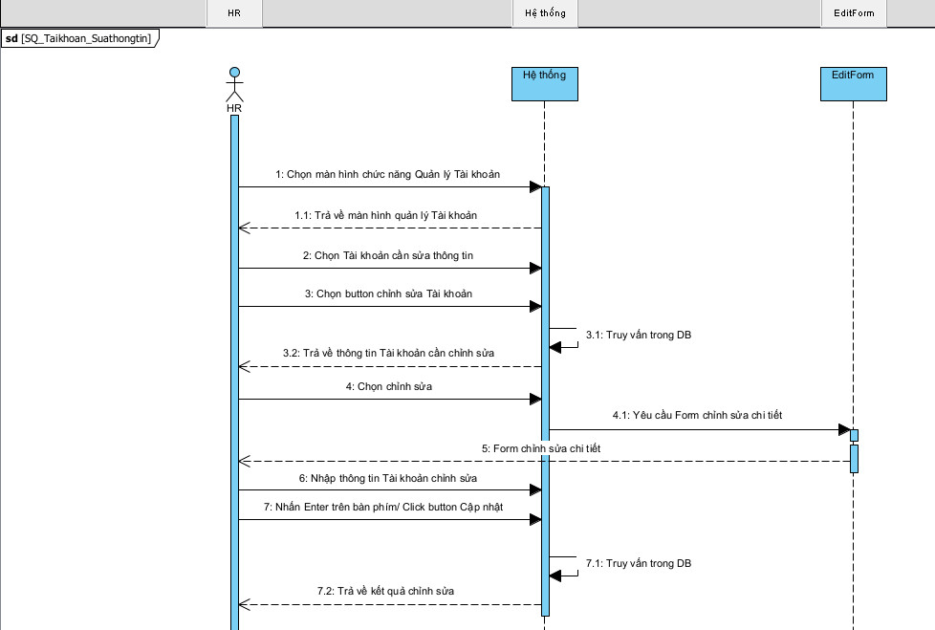

Hình 60: Sequence Sửa thông tin Tài khoản

### Squence Xem thông tin Báo cáo

Nhân sự có thể xem lại các báo cáo chi tiết dựa vào dữ liệu của CSDL.

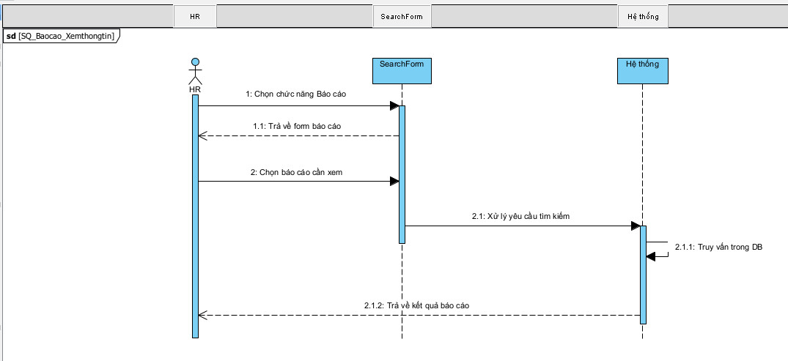

Hình 61: Sequence Xem thông tin Báo cáo

## Activity

### Activity Đăng nhập

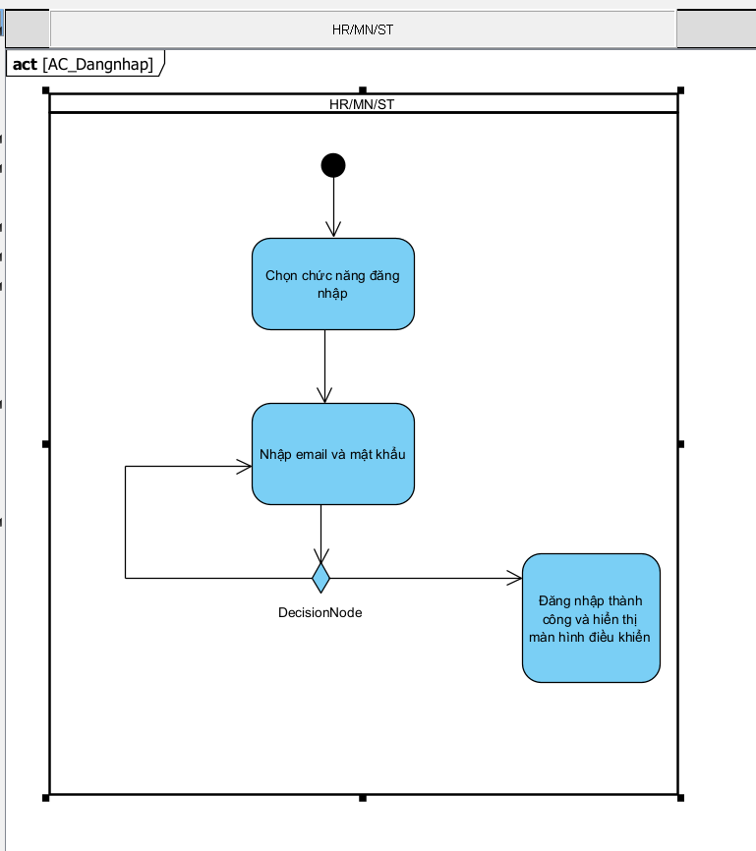

Hình 62: Activity Đăng nhập

### Activity Đăng xuất

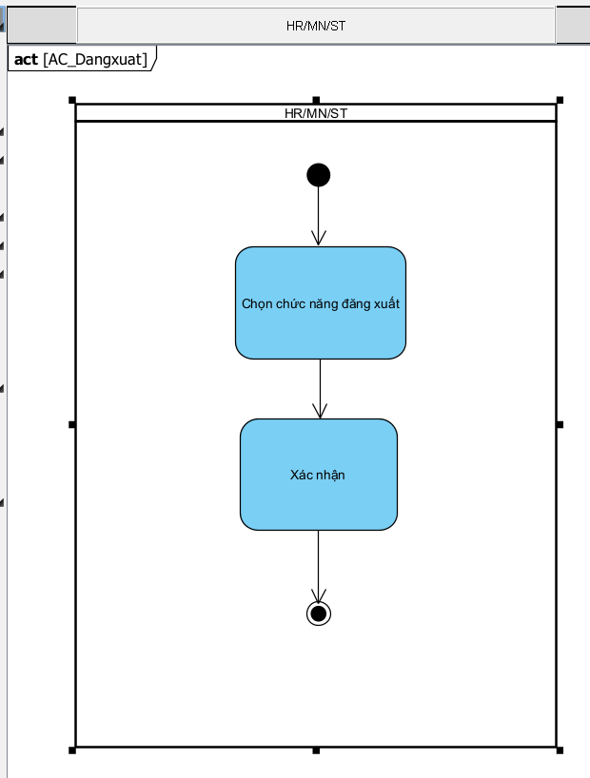

Hình 63: Activity Đăng xuất

### Activity Xem thông tin Chức vụ

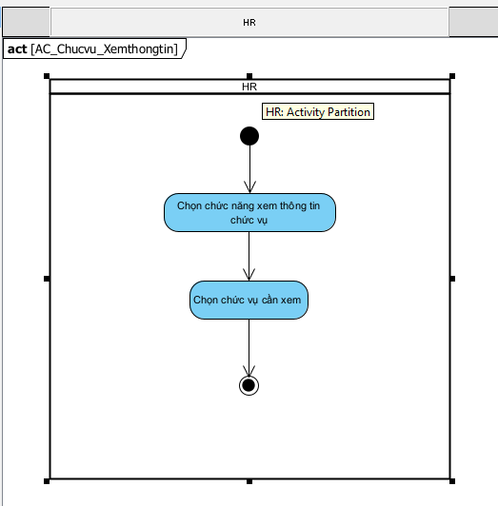

Hình 64: Activity Xem thông tin chức vụ

### Activity Tìm kiếm Chức vụ

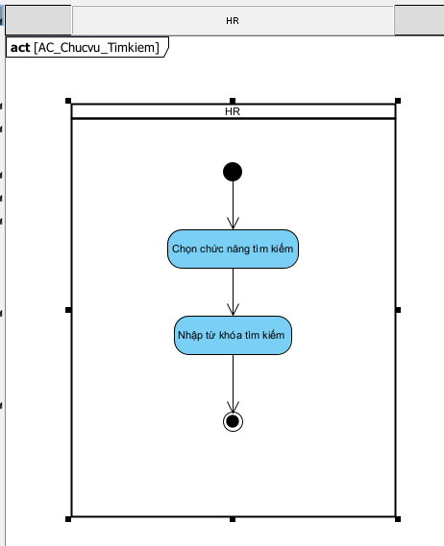

Hình 65: Activity Tìm kiếm Chức vụ

### Activity Thêm mới Chức vụ

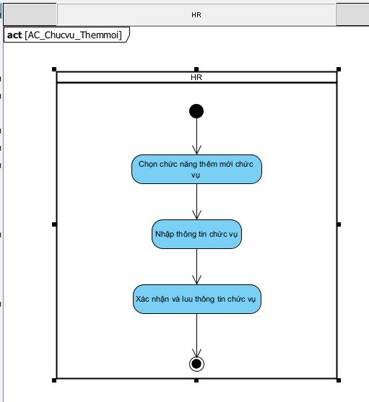

Hình 66: Activity Thêm mới chức vụ

### Activity Chỉnh sửa Chức vụ

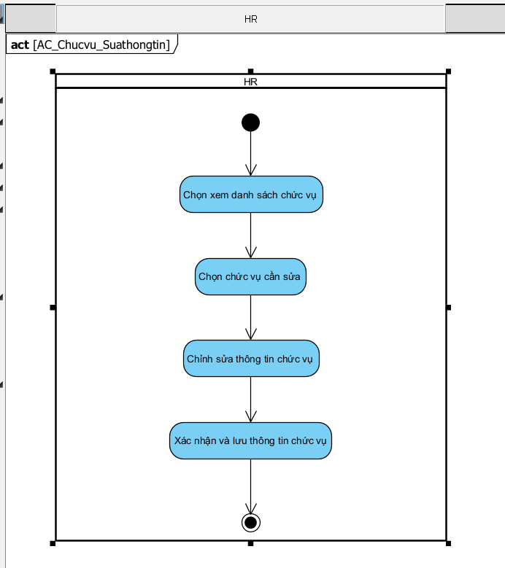

Hình 67: Activity Chỉnh sửa Chức vụ

### Activity Xóa thông tin Chức vụ

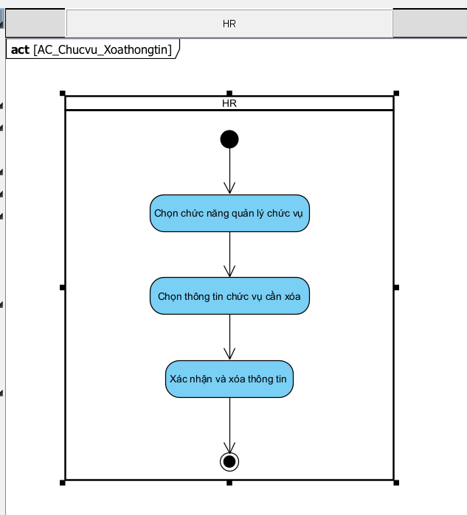

Hình 68: Activity Xóa thông tin Chức vụ

### Activity Tìm kiếm Bảo hiểm

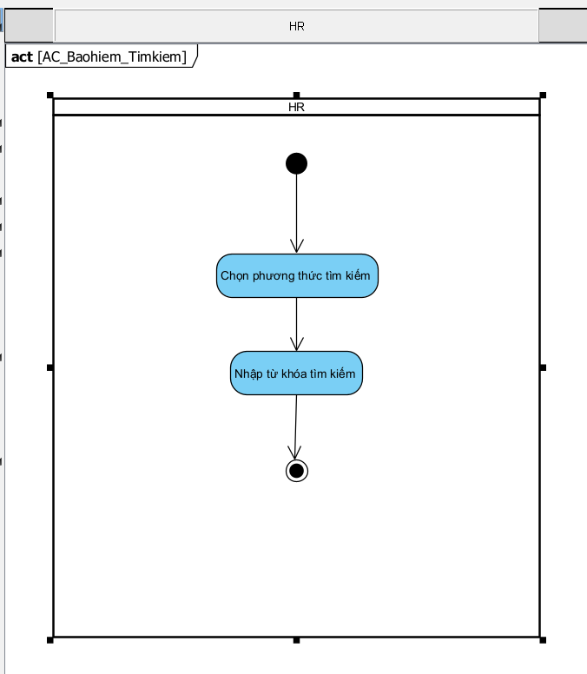

Hình 69: Activity Tìm kiếm Bảo Hiểm

### Activity Xem thông tin Bảo hiểm

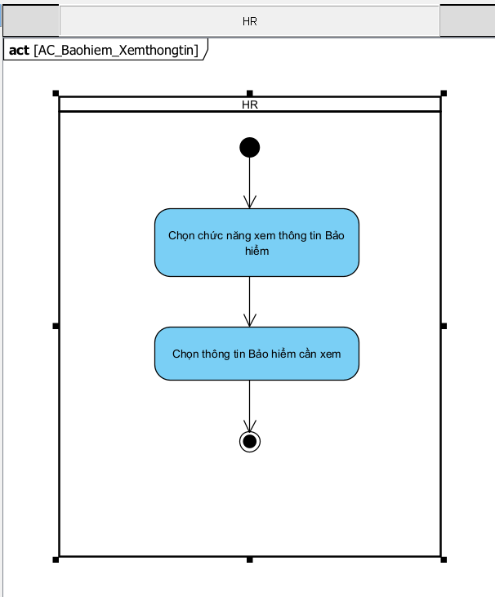

Hình 70: Activity Xem thông tin Bảo hiểm

### Activity Thêm mới Bảo hiểm

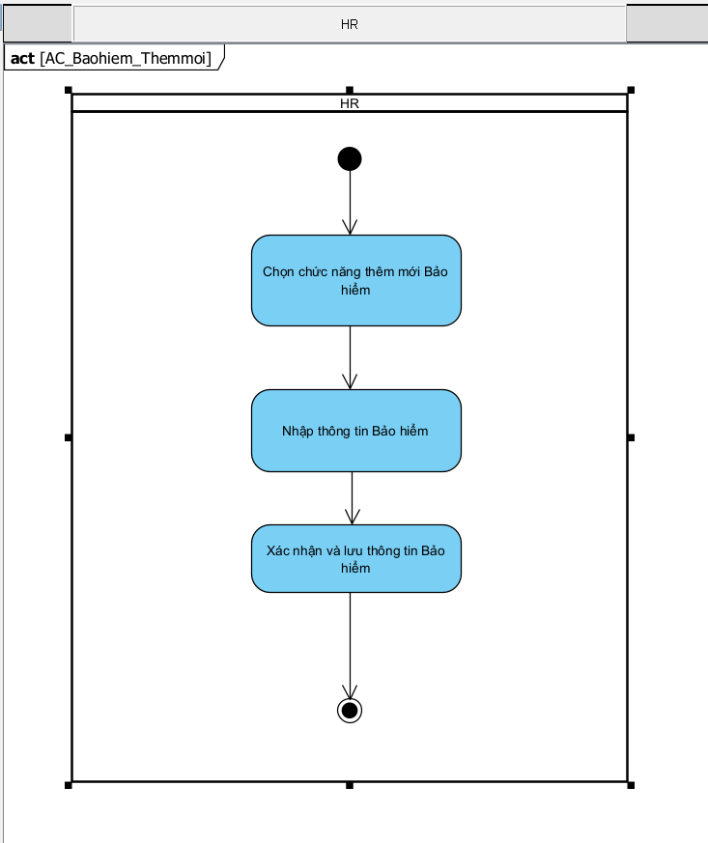

Hình 71: Activity Thêm mới Bảo hiểm

### Activity Chỉnh sửa Bảo hiểm

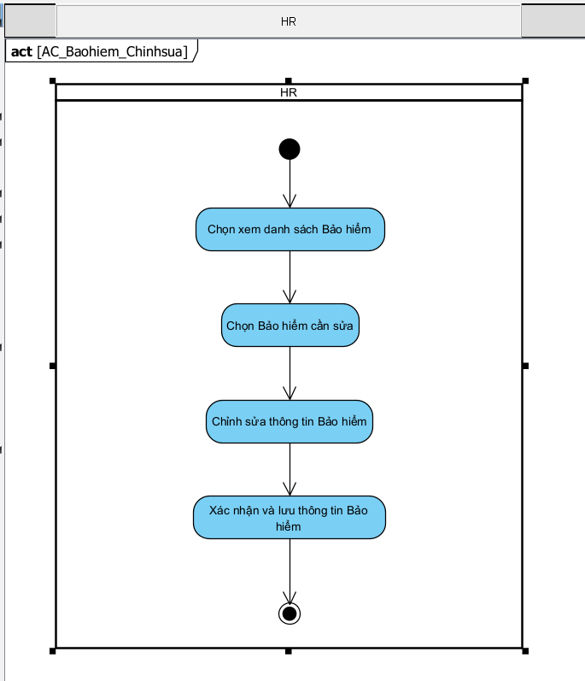

Hình 72: Activity Chỉnh sửa Bảo hiểm

### Activity Xóa Bảo hiểm

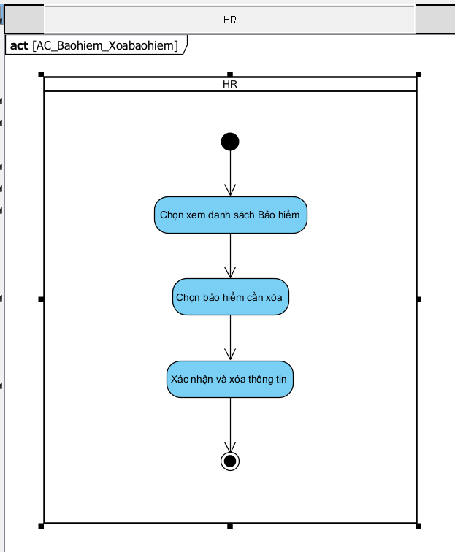

Hình 73: Activity Xóa Bảo hiểm

### Activity Thêm mới Hợp đồng

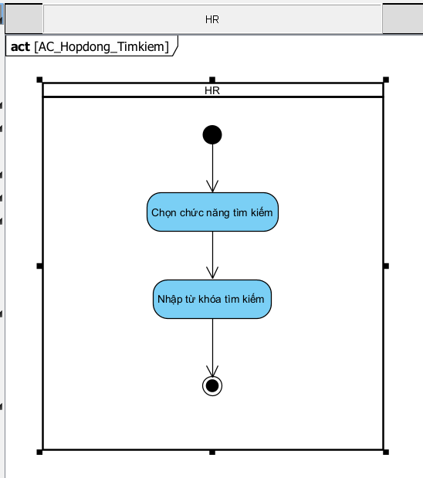

Hình 74: Activity Thêm mới Hợp đồng

### Activity Xem thông tin Hợp đồng

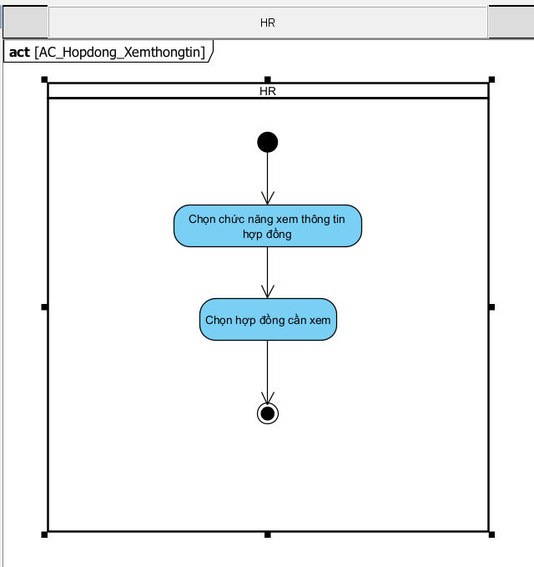

Hình 75: Activity Xem thông tin Hợp đồng

### Activity Thêm mới Hợp đồng

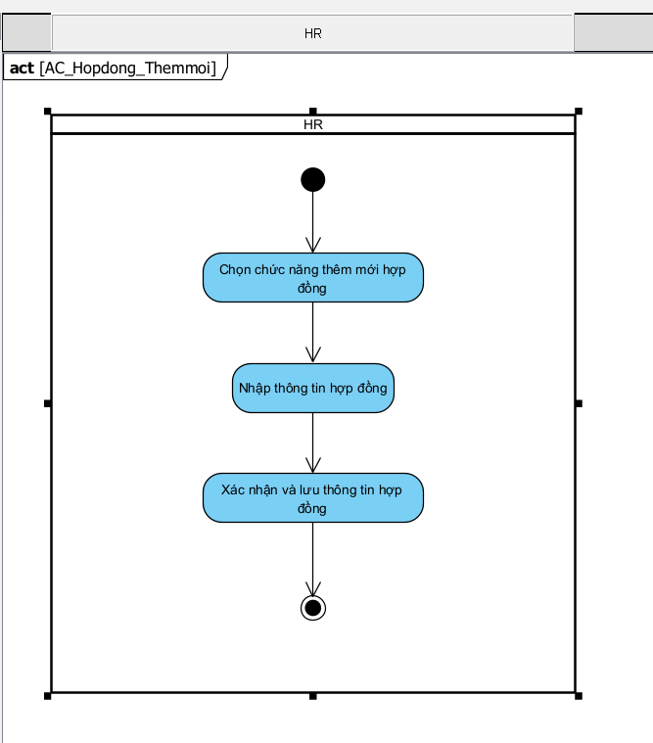

Hình 76: Activity Thêm mới Hợp đồng

### Activity Chỉnh sửa Hợp đồng

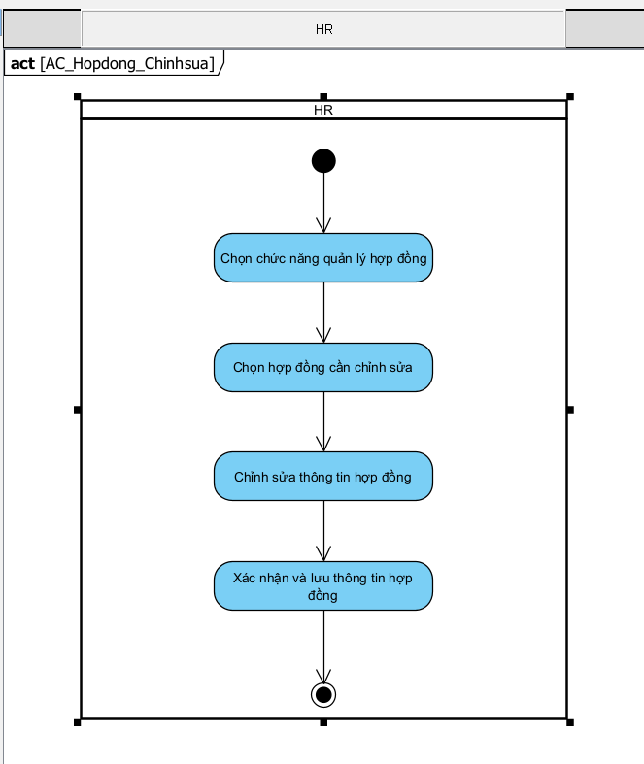

Hình 77: Activity Chỉnh sửa Hợp đồng

### Activity Tìm kiếm Lương

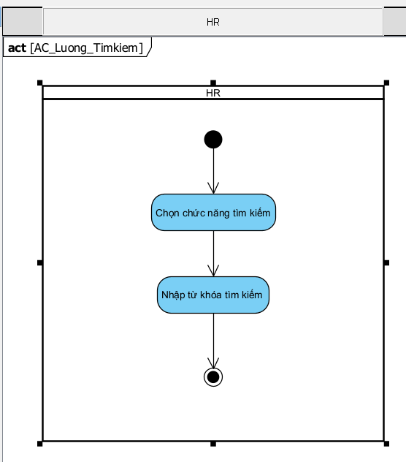

Hình 78: Activity Tìm kiếm lương

### Activity Thêm mới Lương

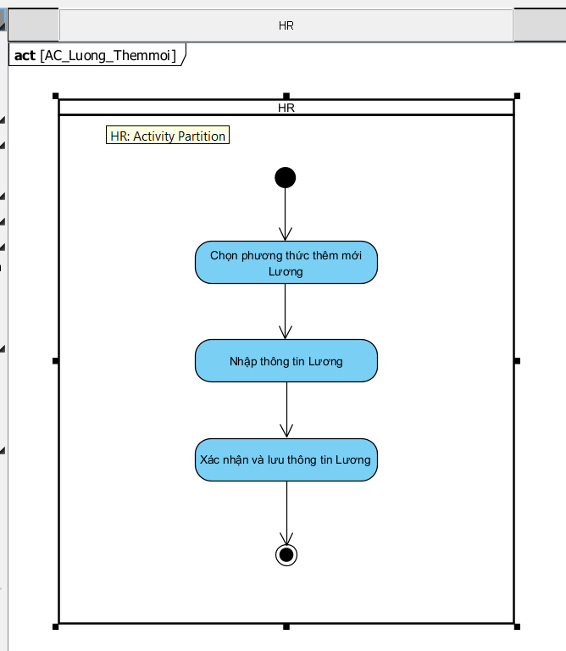

Hình 79: Activity Thêm mới Lương

### Activity Chỉnh sửa Lương

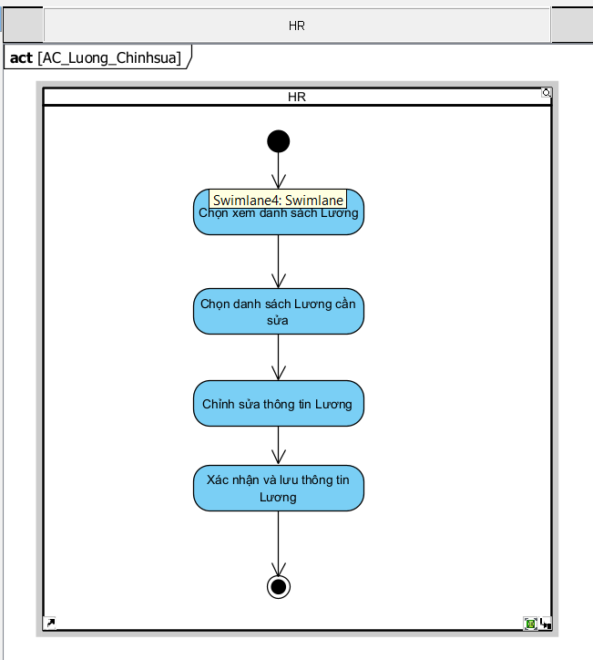

Hình 80: Activity Chỉnh sửa lương

### Activity Xóa Lương

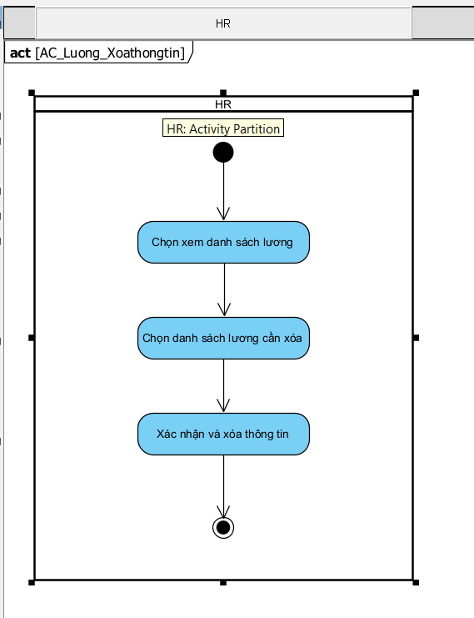

Hình 81: Activity Xóa lương

### Activity Thêm mới Chấm công

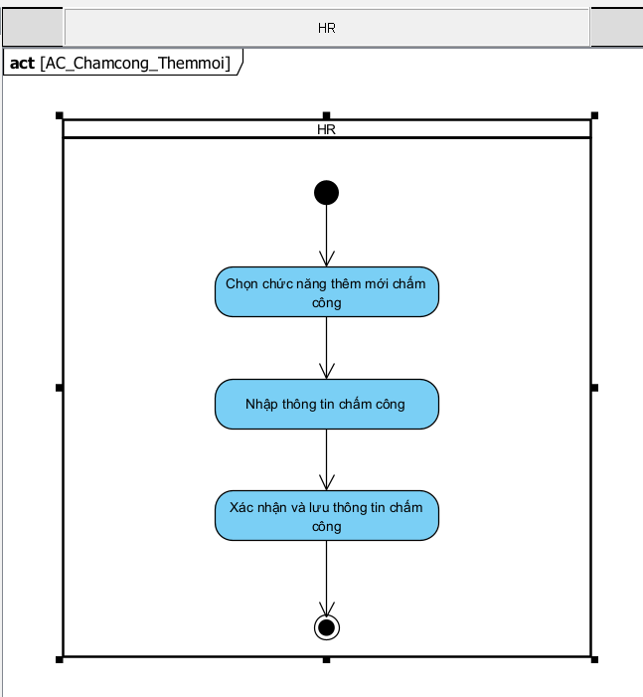

Hình 82: Activity Thêm mới Chấm công

### Activity Sửa thông tin Chấm công

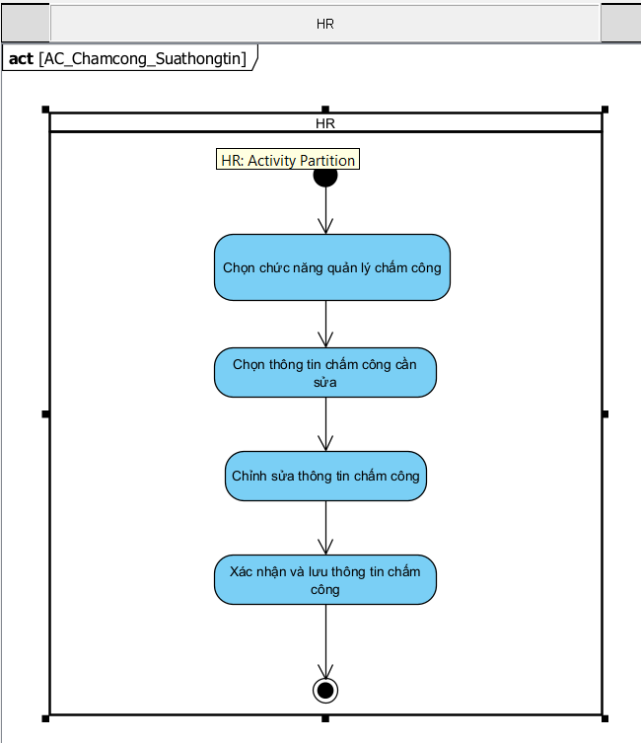

Hình 83: Activity Sửa thông tin Chấm công

### Activity Xóa thông tin Chấm công

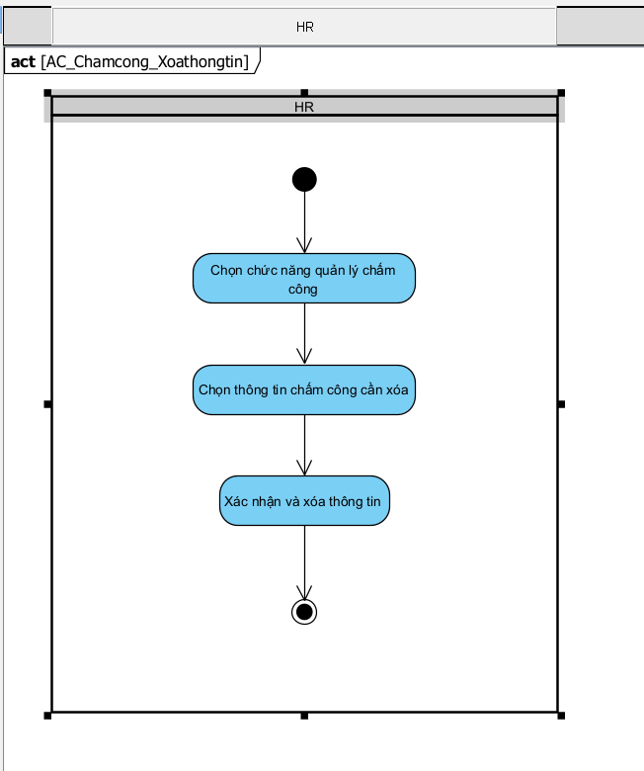

Hình 84: Activity Xóa thông tin Chấm công

### Activity Thêm mới Khóa học

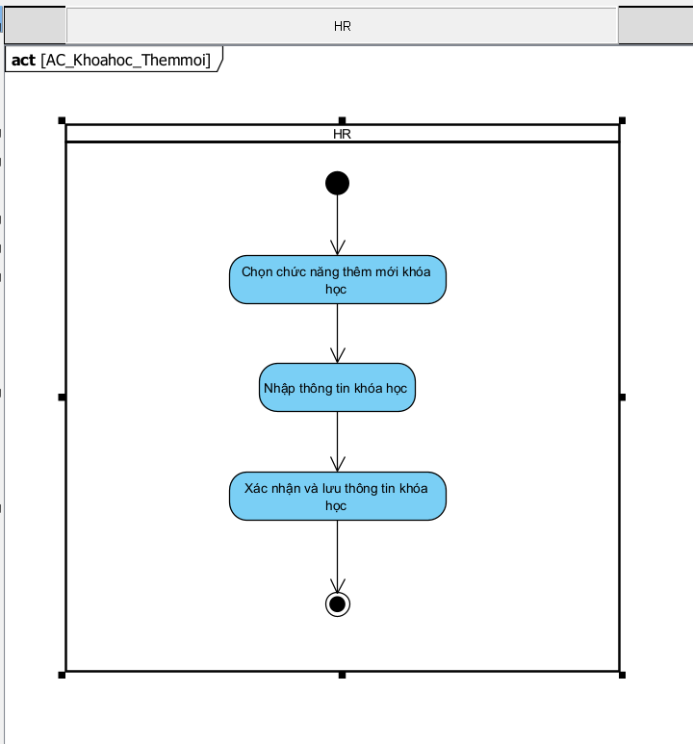

Hình 85: Activity Thêm mới Khóa học

### Activity Sửa thông tin Khóa học

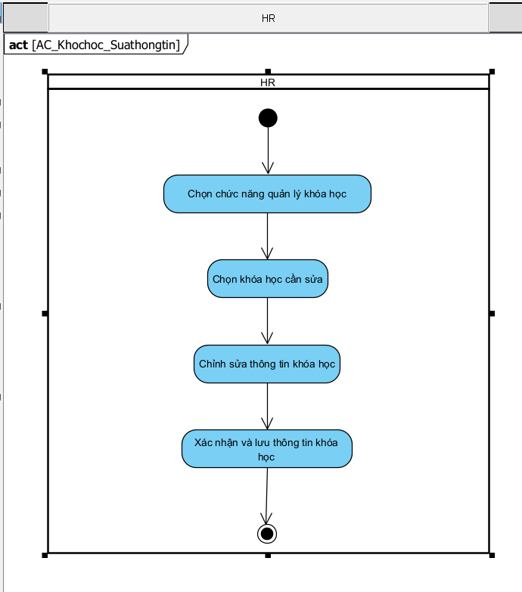

Hình 86: Activity Sửa thông tin Khóa học

### Activity Xóa thông tin Khóa học

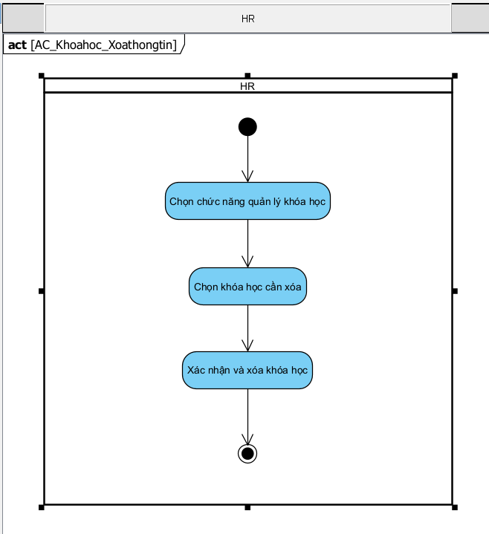

Hình 87: Activity Xóa thông tin khóa học

### Activity Tìm kiếm Nhân sự

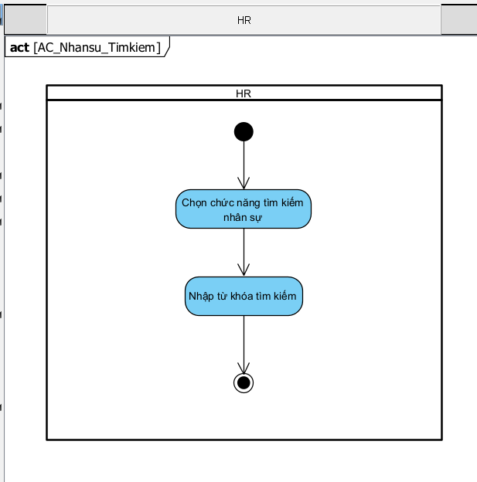

Hình 88: Activity Tìm kiếm Nhân sự

### Activity Xem thông tin Nhân sự

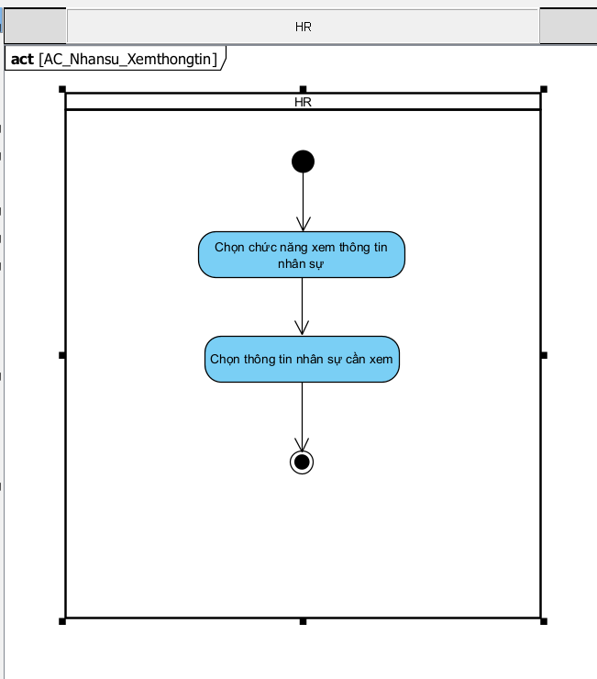

Hình 89: Activity Xem thông tin nhân sư

### Activity Thêm mới Nhân sự

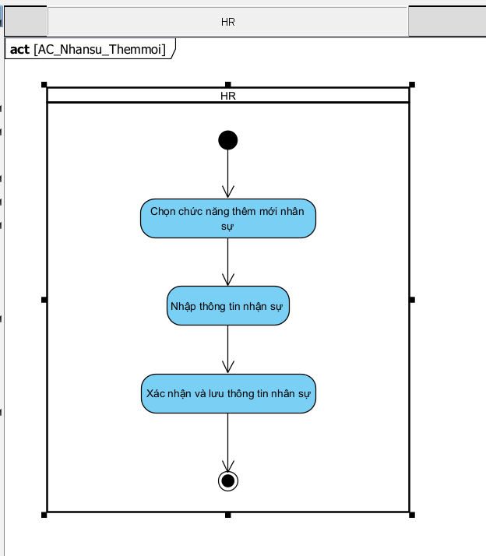

Hình 90: Activity Thêm mới Nhân sự

### Activity Sửa thông tin Nhân sự

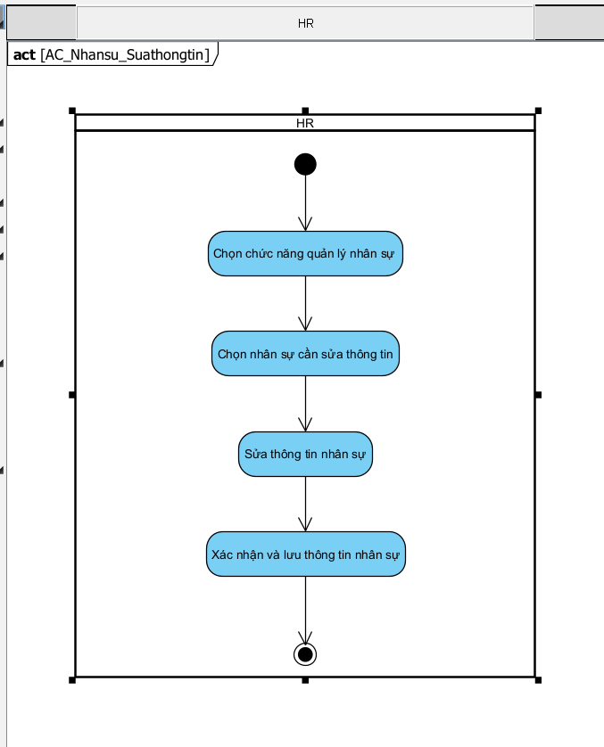

Hình 91: Activity Sửa thông tin Nhân sự

### Activity Xóa thông tin Nhân sự

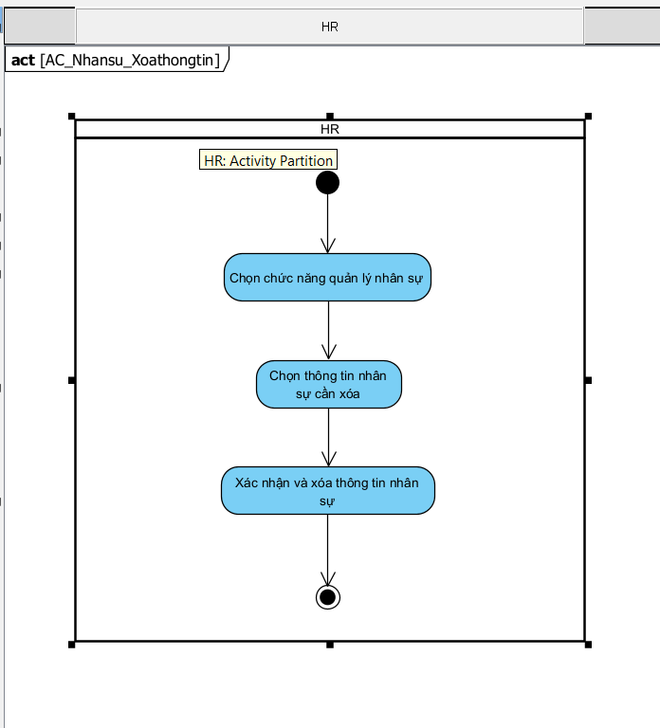

Hình 92: Activity Xóa thông tin Nhân sự

### Activity Tìm kiếm Phòng ban

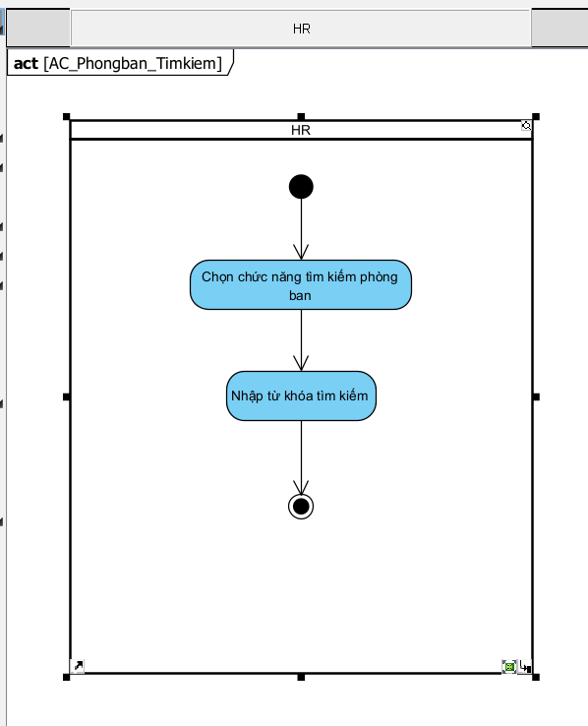

Hình 93: Activity Tìm kiến Phòng ban

### Activity Xem thông tin Phòng ban

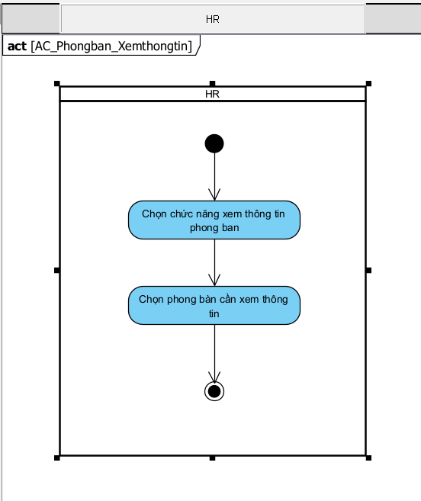

Hình 94: Activity Xem thông tin Phòng ban

### Activity Thêm mới Phòng ban

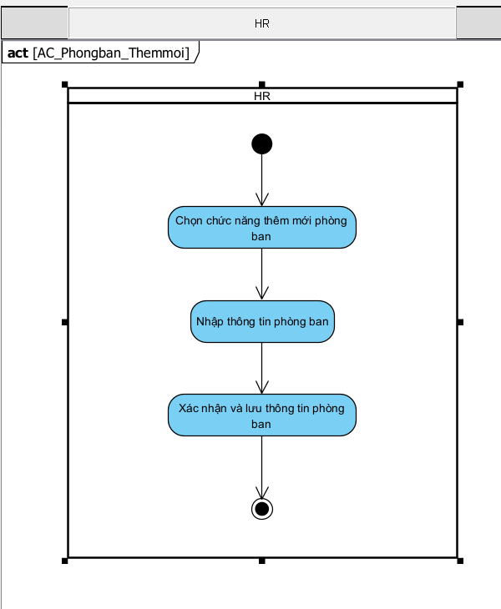

Hình 95: Activity Thêm mới phòng ban

### Activity Chỉnh sửa Phòng ban

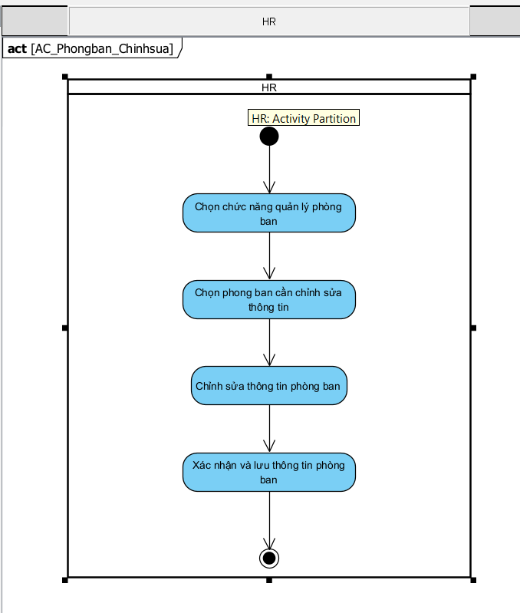

Hình 96: Activity Chỉnh sửa phòng ban

### Activity Xóa thông tin Phòng ban

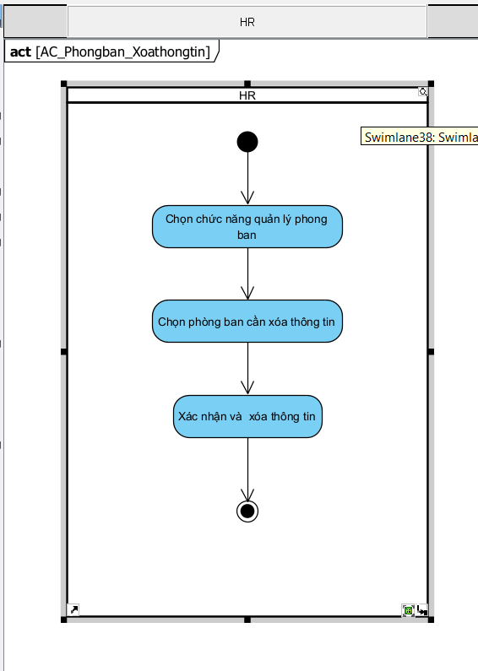

Hình 97: Activity Xóa thông tin phòng ban

### Activity Thêm mới Tài khoản

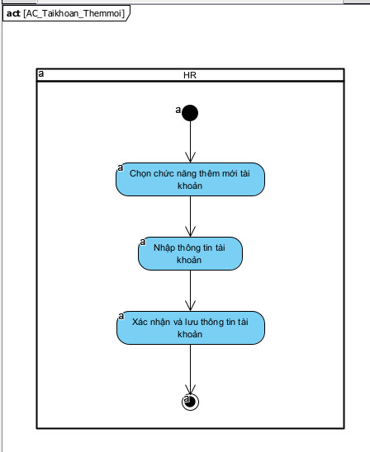

Hình 98: Activity Thêm mới Tài khoản

### Activity Sửa thông tin Tài khoản

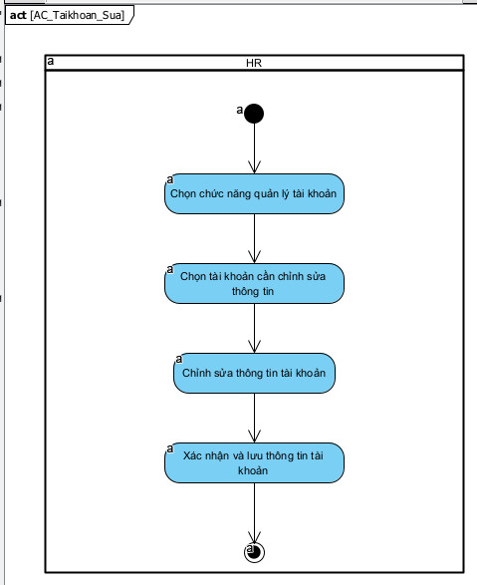

Hình 99: Activity Sửa thông tin tài khoản

### Activity Thêm mới Giải trình

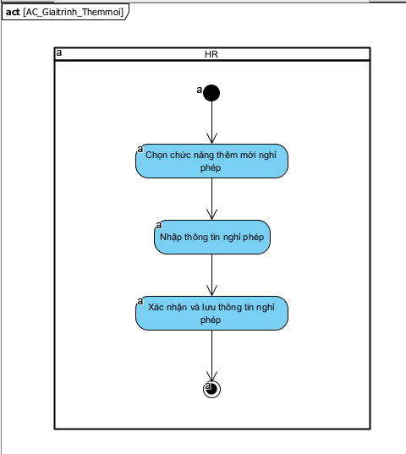

Hình 100: Activity Thêm mới giải trình

### Activity Duyệt/từ chối Giải trình

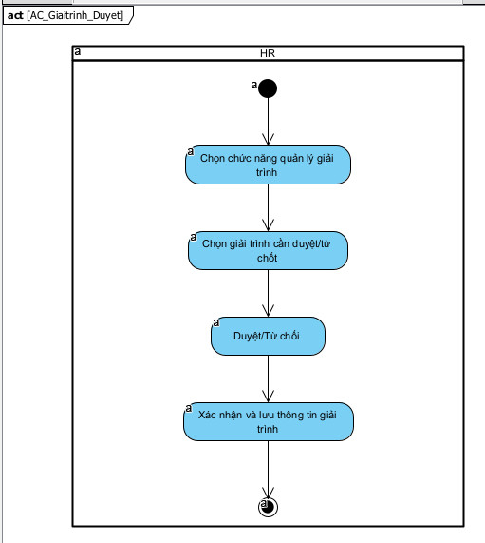

Hình 101: Activity Duyệt/từ chối giải trình

### Activity Thêm mới Nghỉ phép

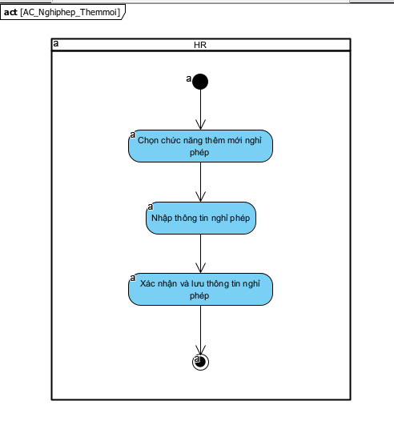

Hình 102: Activity Thêm mới Nghỉ phép

### Activity Duyệt/từ chốt Nghỉ phép

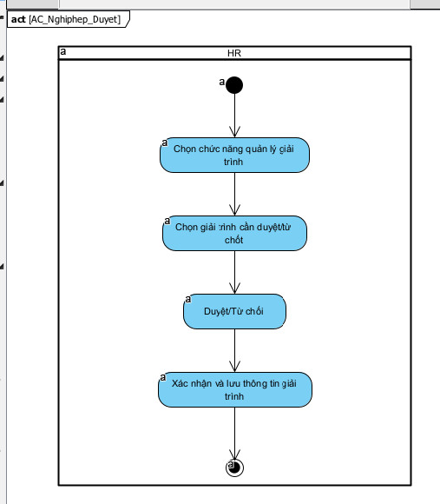

Hình 103: Activity Duyệt/ từ chối Nghỉ phép

### Activity Xem thông tin Báo cáo

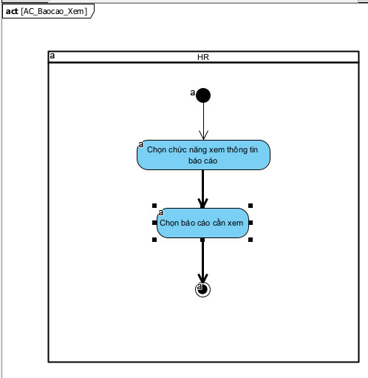

Hình 104: Activity Xem thông tin Báo cáo

## State machine

### State machine Đăng nhập

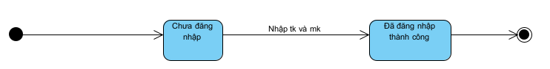

Hình 105: State machine Đăng nhập

### State machine Đăng xuất



Hình 106: State machine Đăng xuất

### State machine Tìm kiếm thông tin Bảo hiểm

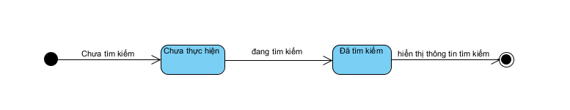

Hình 107: State machine Tìm kiếm thông tin Bảo hiểm

### State machine Xem thông tin Bảo hiểm

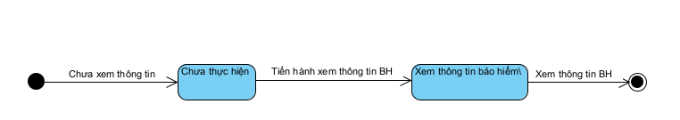

Hình 108: State machine Xem thông tin Bảo hiểm

### State machine Thêm thông tin Bảo hiểm

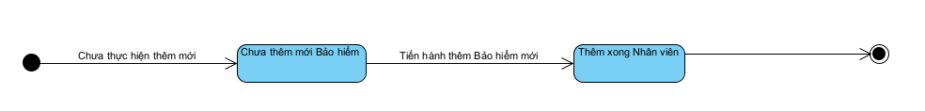

Hình 109: State machine Thêm thông tin Bảo hiểm

### State machine Sửa thông tin Bảo hiểm

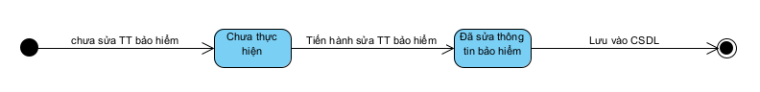

Hình 110: State machine Sửa thông tin Bảo hiểm

### State machine Xóa thông tin Bảo hiểm

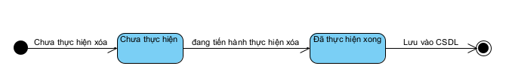

Hình 111: State machine Xóa thông tin Bảo hiểm

### State machine Tìm kiếm thông tin Chấm công

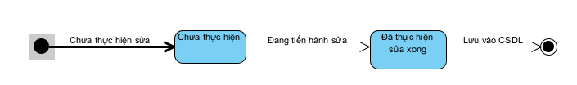

Hình 112: State machine Tìm kiếm thông tin Chấm công

### State machine Thêm mới thông tin Chấm công

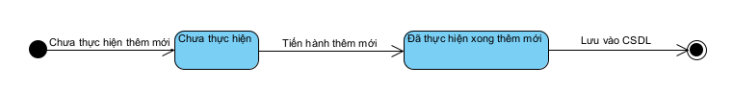

Hình 113: State machine Thêm mới thông tin Chấm công

### State machine Xóa thông tin Chấm công

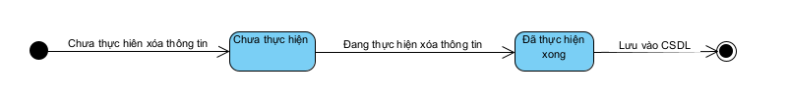

Hình 114: State machine Xóa thông tin Chấm công

### State machine Tìm kiếm thông tin Chức vụ

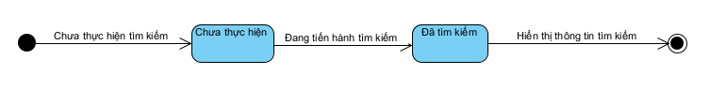

Hình 115: State machine Tìm kiếm thông tin Chức vụ

### State machine Xem thông tin Chức vụ



Hình 116: State machine Xem thông tin Chức vụ

### State machine Thêm mới thông tin Chức vụ

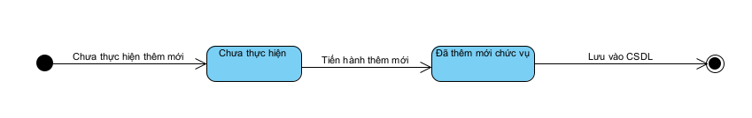

Hình 117: State machine Thêm mới thông tin Chức vụ

### State machine Sửa thông tin Chức vụ

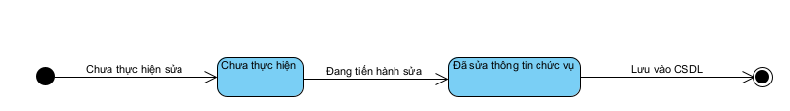

Hình 118: State machine Sửa thông tin Chức vụ

### State machine Xóa thông tin Chức vụ

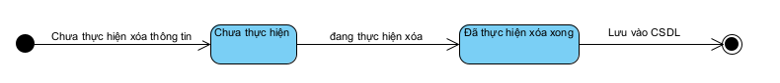

Hình 119: State machine Xóa thông tin Chức vụ

### State machine Tìm kiếm thông tin Hợp đồng

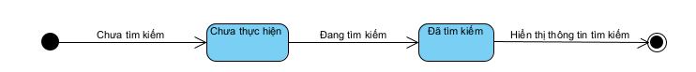

Hình 120: State machine Tìm kiếm thông tin Hợp đồng

### State machine Xem thông tin Hợp đồng

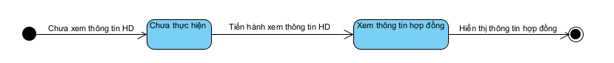

Hình 121: State machine Xem thông tin Hợp đồng

### State machine Thêm thông tin Hợp đồng

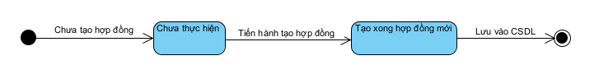

Hình 122: State machine Thêm thông tin Hợp đồng

### State machine Sửa thông tin Hợp đồng

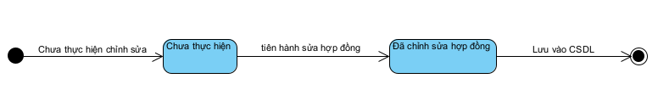

Hình 123: State machine Sửa thông tin Hợp đồng

### State machine Thêm thông tin Khóa học

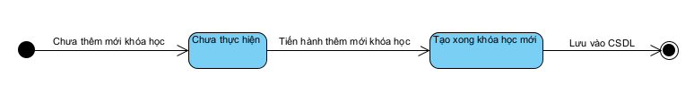

Hình 124: State machine Thêm thông tin Khóa học

### State machine Sửa thông tin Khóa học

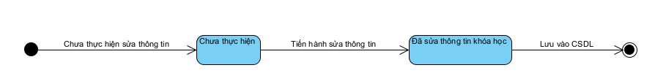

Hình 125: State machine Sửa thông tin Khóa học

### State machine Xóa thông tin Khóa học

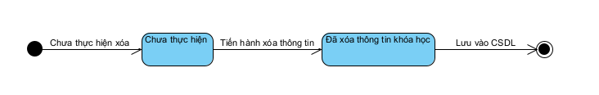

Hình 126: State machine Xóa thông tin Khóa học

### State machine Tìm kiếm thông tin Lương

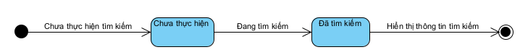

Hình 127: State machine Tìm kiếm thông tin Lương

### State machine Xem thông tin Lương

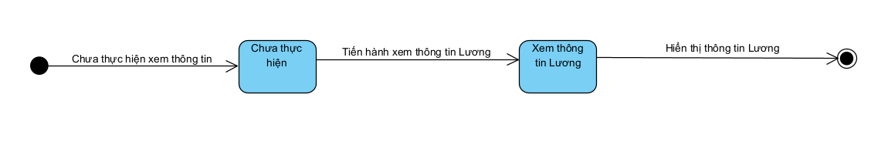

Hình 128: State machine Xem thông tin Lương

### State machine Sửa thông tin Lương



Hình 129: State machine Sửa thông tin Lương

### State machine Tìm kiếm thông tin Nhân viên

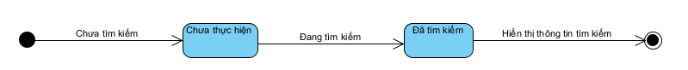

Hình 130: Tìm kiếm thông tin Nhân viên

### State machine Xem thông tin Nhân viên

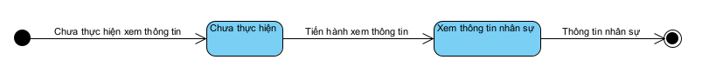

Hình 131: State machine Xem thông tin Nhân viên

### State machine Thêm mới Nhân viên



Hình 132: State machine Thêm mới Nhân viên

### State machine Sửa thông tin Nhân viên

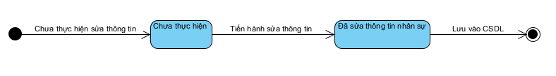

Hình 133: State machine Sửa thông tin Nhân viên

### State machine Xóa thông tin Nhân viên

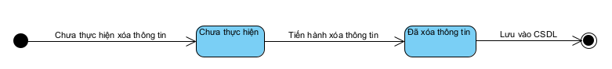

Hình 134: State machine Xóa thông tin Nhân viên

### State machine Tìm kiếm Phòng ban



Hình 135: State machine Tìm kiếm Phòng ban

### State machine Xem thông tin Phòng ban



Hình 136: State machine Xem thông tin Phòng ban

### State machine Thêm thông tin Phòng ban



Hình 137: State machine Thêm thông tin Phòng ban

### State machine Sửa thông tin Phòng ban



Hình 138: State machine Sửa thông tin Phòng ban

### State machine Xóa thông tin Phòng ban

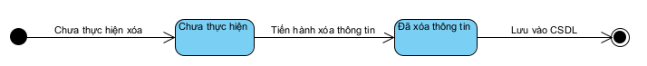

Hình 139: State machine Xóa thông tin Phòng ban

### State machine Thêm mới Giải trình

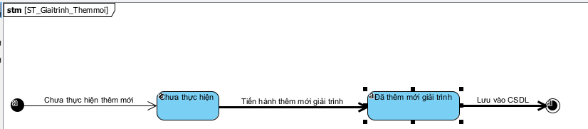

Hình 140: State machine Thêm mới Giải trình

### State machine Duyệt/từ chối Giải trình

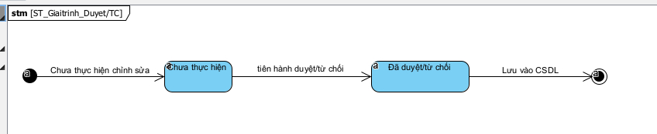

Hình 141: State machine Duyệt/ từ chối Giải trình

### State machine Thêm mới Nghỉ phép

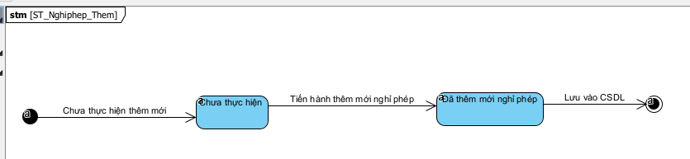

Hình 142: State machine Thêm mới Nghỉ phép

### State machine Duyệt/từ chối Nghỉ phép

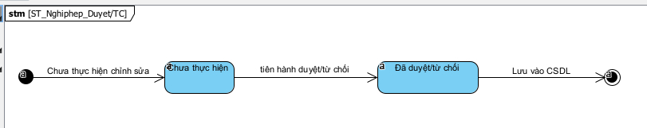

Hình 143: State machine Duyệt/ từ chối Nghỉ phép

### State machine Tìm kiếm Tài khoản

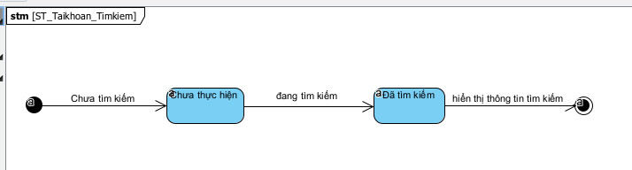

Hình 144: State machine Tìm kiếm tài khoản

### State machine Thêm mới Tài khoản

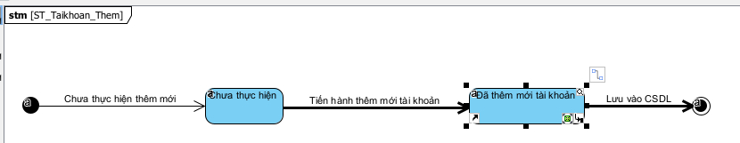

Hình 145: State machine Thêm mới Tài khoản

### State machine Sửa thông tin Tài khoản

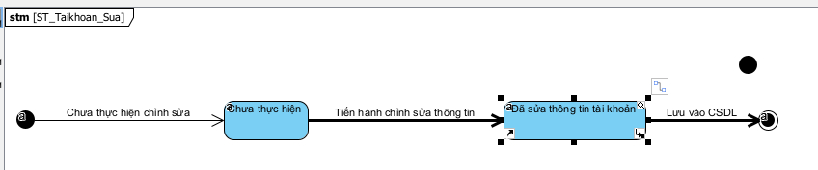

Hình 146: State machine Sửa thông tin Tài khoản

### State machine Xem thông tin Báo cáo

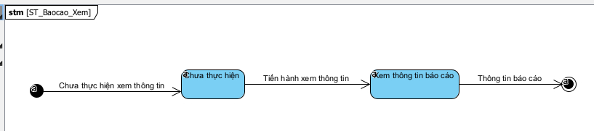

Hình 147: State machine Xem thông tin Báo cáo

## Biểu đồ ER và thiết kế CSDL

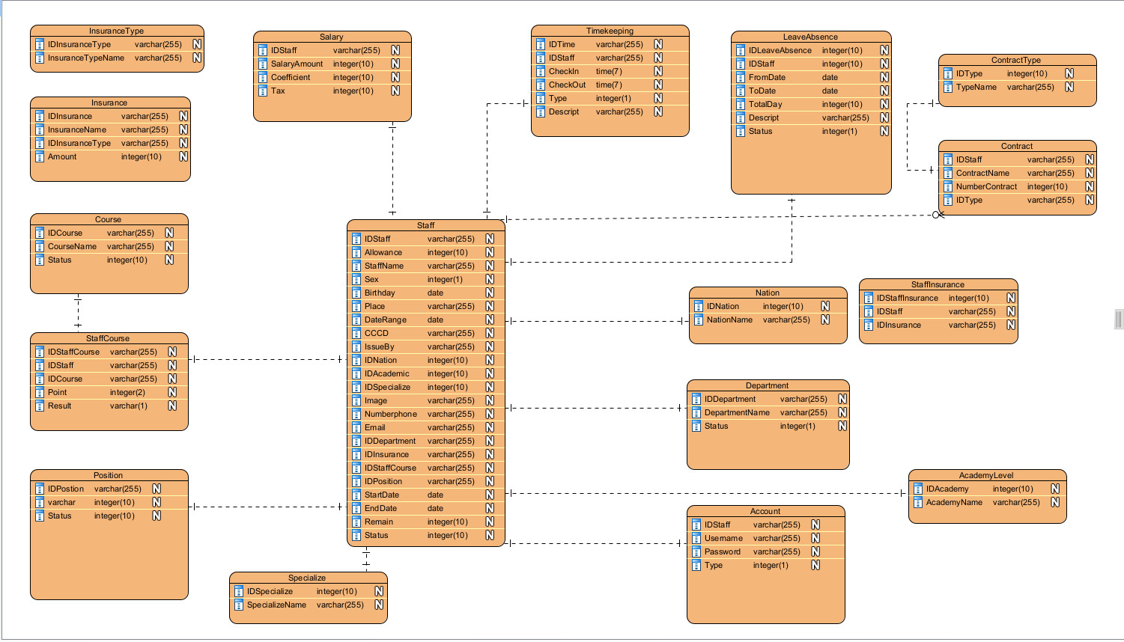

Hình 148: Biểu đồ ER

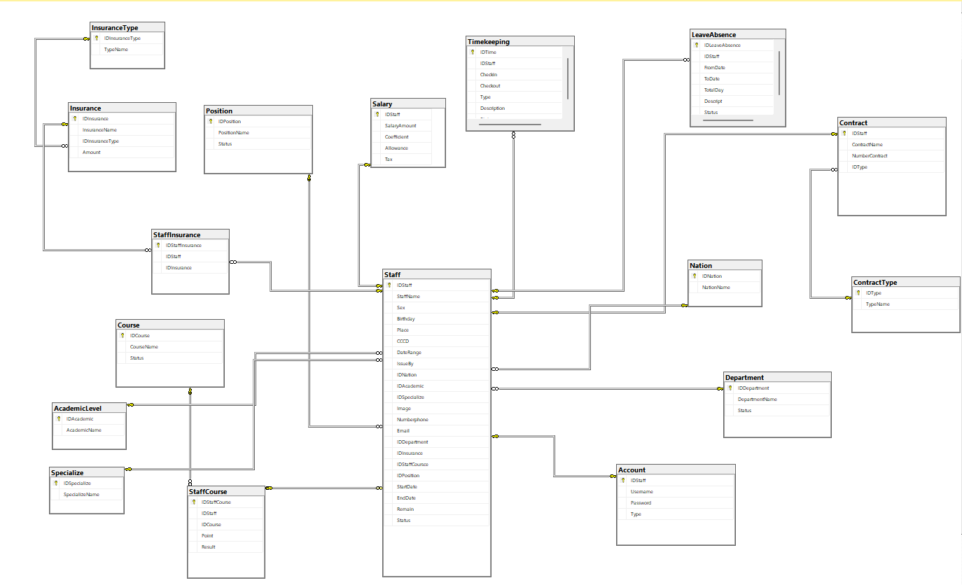

Hình 149: Thiết kế SQL

# KẾT QUẢ CÀI ĐẶT, THỬ NGHIỆM HOẶC KẾT QUẢ NGHIÊN CỨU

Chương này trình bày kết quả đã đạt được sau tất cả các quá trình đã thực hiện ở các chương trên là giao diện thiết kế của từng chức năng ở trang phần mềm quản lý Nhân sự.

## Giao diện Phần mềm quản lý

### Giao diện đăng nhập

Giao diện đăng nhập với các thông tin input là username và password.

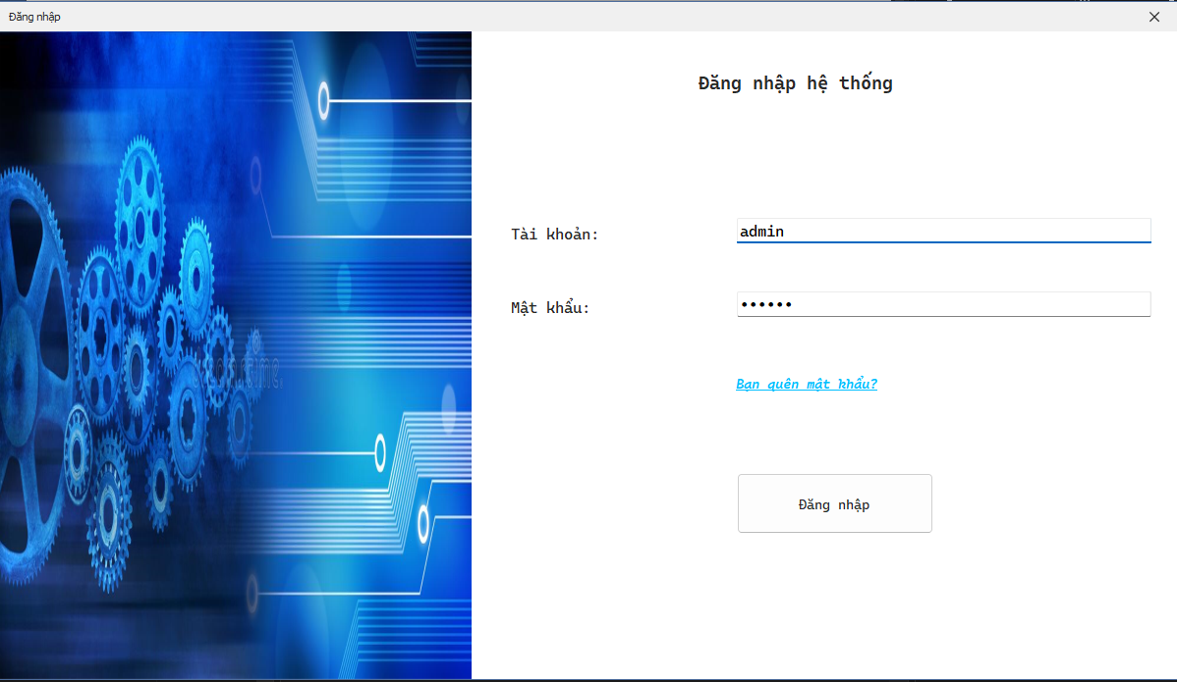

Hình 150: Giao diện đăng nhập

### Giao diện quên mật khẩu

Nếu nhân sự quên mật khẩu có thể được cấp lại mật khẩu mới qua Email.

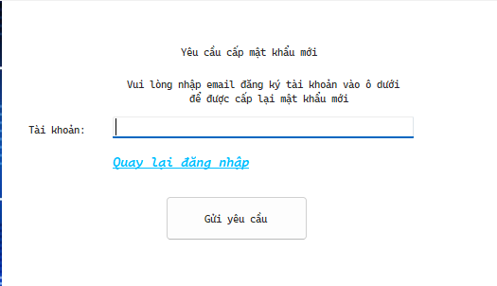

Hình 151: Giao diện Quên mật khẩu

### Giao diện quản lý Phòng ban

Giao diện quản lý Phòng ban với các chức năng : Xem, thêm, sửa, xóa(dừng hoạt động).

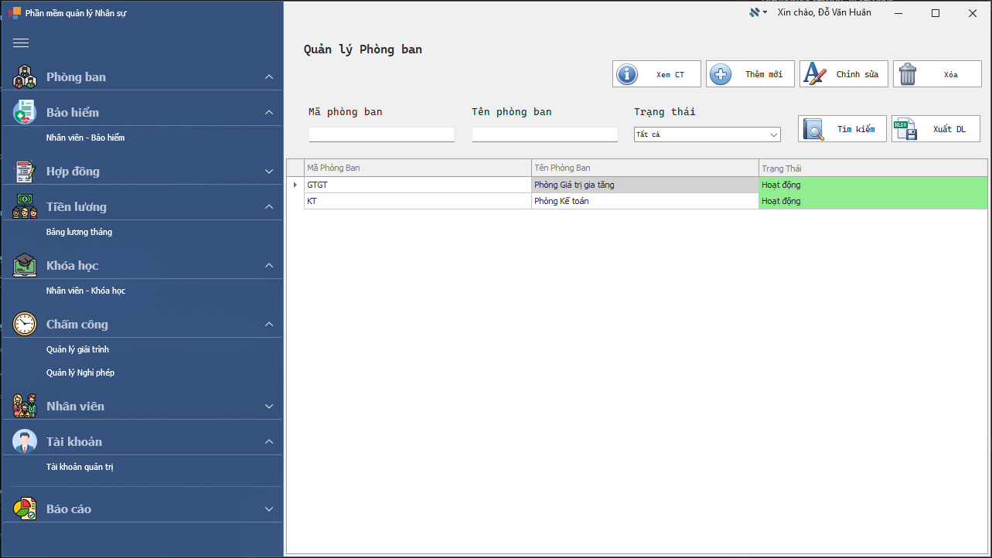

Hình 152: Giao diện Quản lý Phòng ban

### Giao diện xem chi tiết/ thêm/ sửa Phòng ban

Giao diện xem chi tiết, thêm, sửa cung cấp các thông tin chi tiết của Phòng ban.

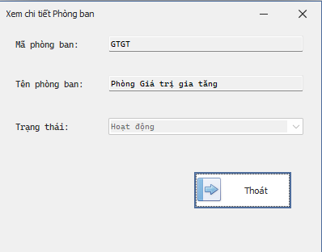

Hình 153: Giao diện xem chi tiết/ thêm/ sửa Phòng ban

### Giao diện quản lý Bảo hiểm

Nhân sự có thể xem thông tin Bảo hiểm và thực hiện các tác vụ : Thêm, sửa, xóa(ngừng hoạt động).

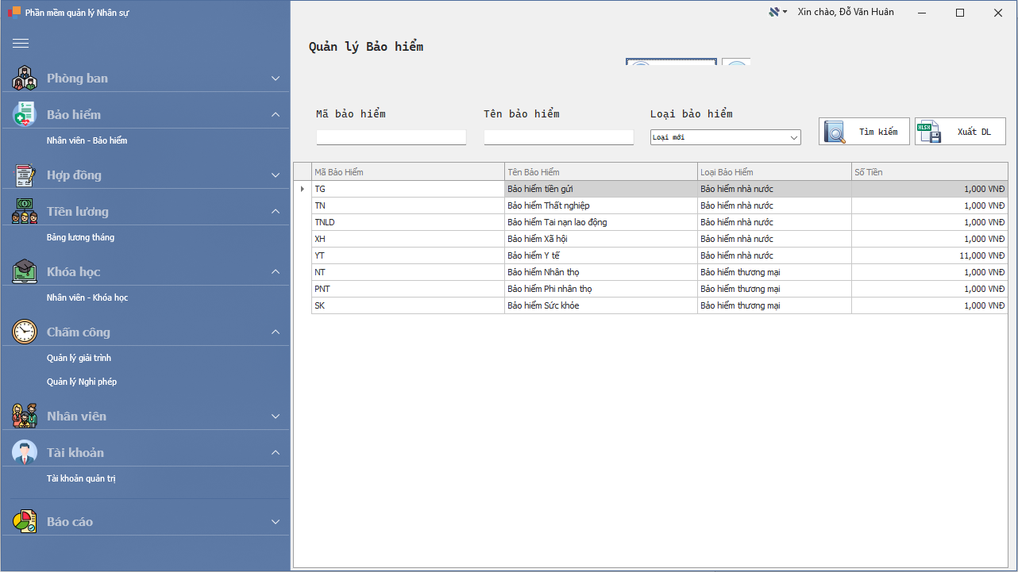

Hình 154: Giao diện quản lý Bảo hiểm

### Giao diện xem chi tiết/ them/ sửa Bảo hiểm

Giao diện xem chi tiết, thêm, sửa cung cấp các thông tin chi tiết của Bảo hiểm.

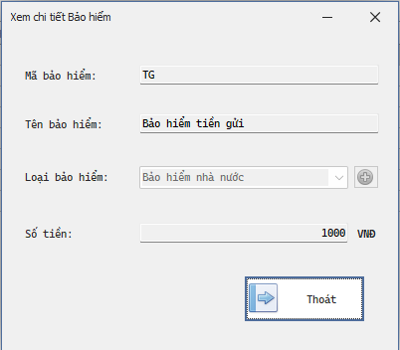

Hình 155: Giao diện xem chi tiết/ them/ sửa Bảo hiểm

### Giao diện quản lý Nhân viên – Bảo hiểm

Màn hình này sẽ cho Nhân sự biết các thông tin Nhân viên đã tham gia những loại bảo hiểm nào. Đưa ra thông tin chi tiết theo từng nhân viên.

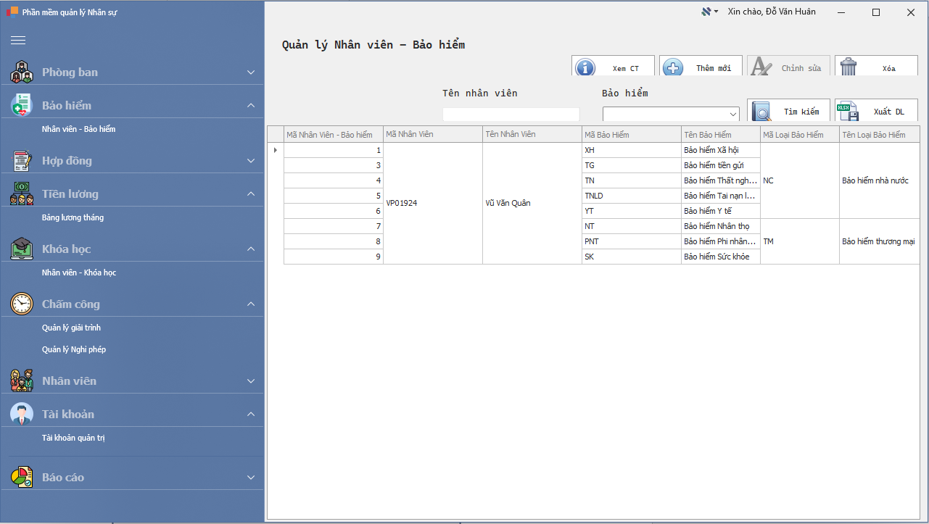

Hình 156: Giao diện quản lý Nhân viên – Bảo hiểm

### Giao diện xem chi tiết Nhân viên – Bảo hiểm

Màn hình chi tiết Nhân viên bảo hiểm sẽ đưa ra thông tin chi tiết của từng loại bảo hiểm Nhân viên đã tham gia.

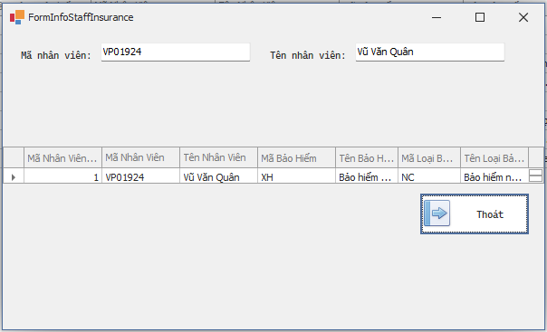

Hình 157: Giao diện xem chi tiết Nhân viên – Bảo hiểm

### Giao diện quản lý Hợp đồng

Màn hình quản lý hợp đồng sẽ đưa ra thông tin Hợp đồng theo mã nhân viên và số hợp đồng của Nhân viên.

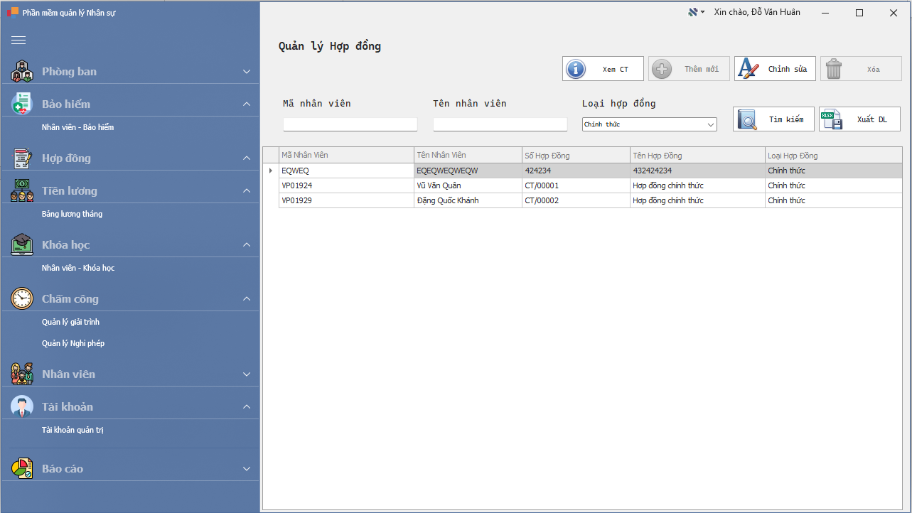

Hình 158: Giao diện quản lý Hợp đồng

### Giao diện xem chi tiết/ thêm/ sửa Hợp đồng

Giao diện chi tiết, thêm, sửa đưa ra các thông tin chi tiết của Hợp đồng.

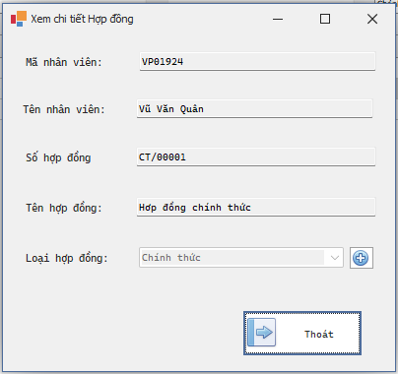

Hình 159: Giao diện xem chi tiết/ thêm/ sửa Hợp đồng

### Giao diện quản lý Lương

Màn hình quản lý Lương đưa ra các thông tin Lương của nhân sự theo mã nhân viên của nhân sự đó. Giúp dễ dàng quản lý lương Nhân viên.

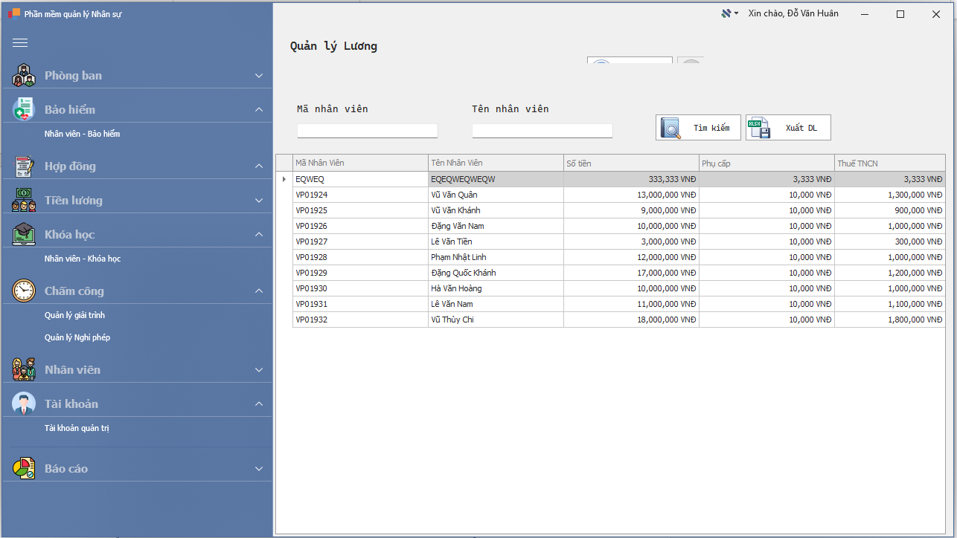

Hình 160: Giao diện quản lý Lương

### Giao diện xem chi tiết/ thêm/ sửa Lương

Giao diên xem chi tiết, thêm, sửa giúp Nhân sự dễ dàng trong việc quản lý Lương.

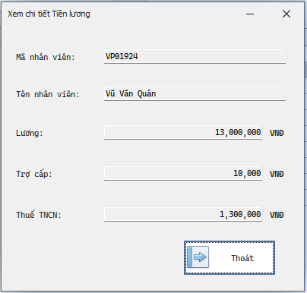

Hình 161: Giao diện xem chi tiết/ thêm/ sửa Lương

### Giao diện quản lý Khóa học

Màn hình giao diện Khóa học đưa ra các thông tin về khóa học trên hệ thống.

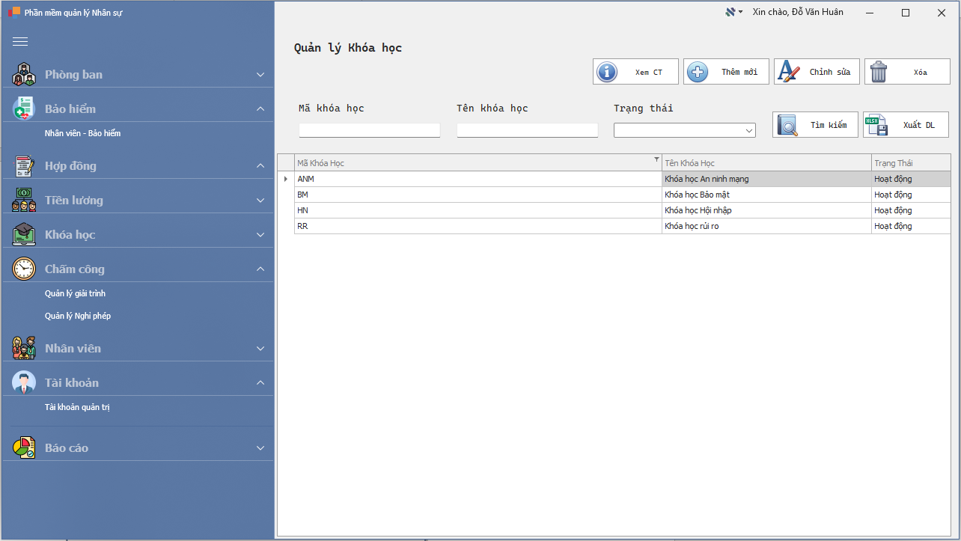

Hình 162: Giao diện quản lý Khóa học

### Giao diện xem chi tiết/ them /sửa Khóa học

Giao diên xem chi tiết, thêm, sửa giúp Nhân sự dễ dàng trong việc quản lý Khóa học.

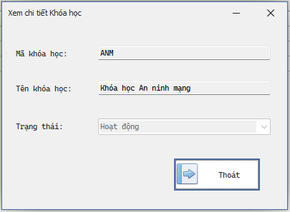

Hình 163: Giao diện xem chi tiết/ them /sửa Khóa học

### Giao diện quản lý Nhân viên – Khóa học

Màn hình giao diện Khóa học đưa ra các thông tin nhân viên của khóa học trên hệ thống.

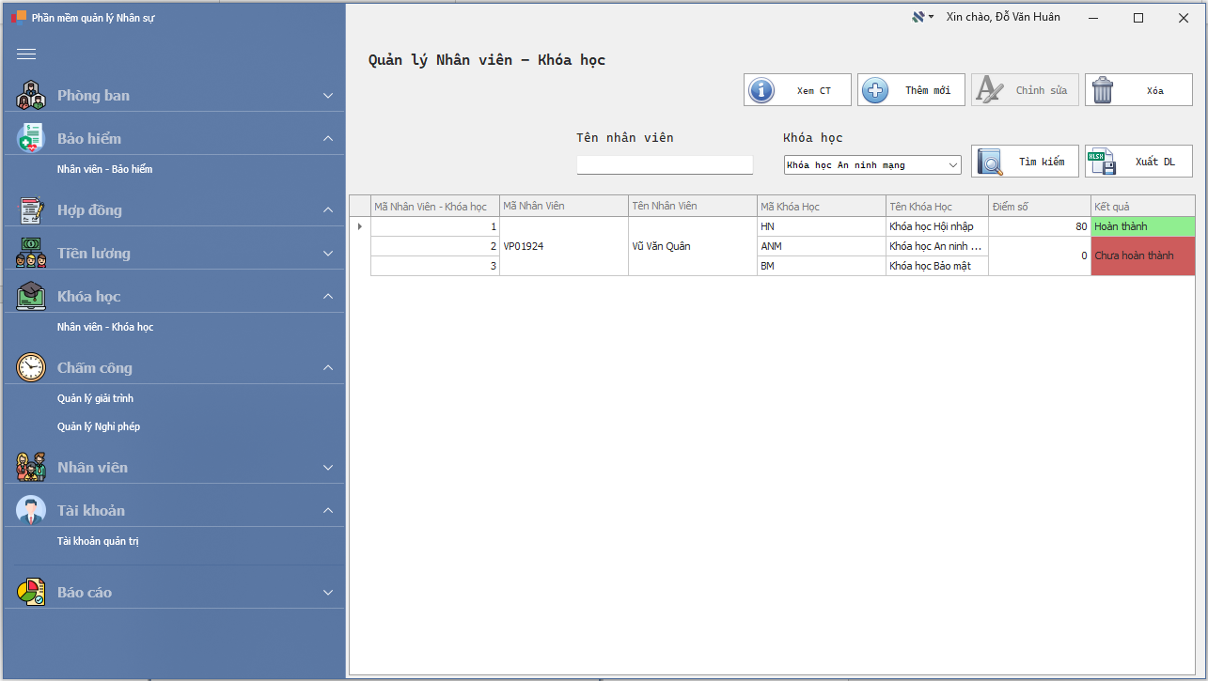

Hình 164: Giao diện quản lý Nhân viên – Khóa học

### Giao diện xem chi tiết/ them/ sửa Nhân viên- Khóa học

Giao diện giúp Nhân sự dễ dàng quản lý Nhân viên đã học những Khóa học nào.

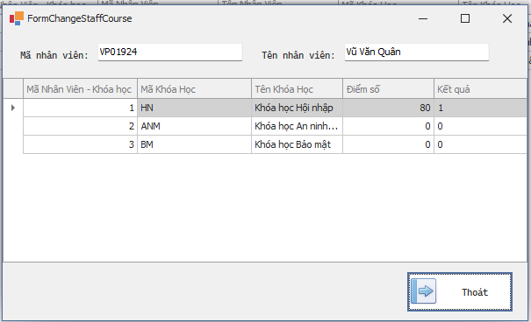

Hình 165: Giao diện xem chi tiết/ them/ sửa Nhân viên- Khóa học

### Giao diện quản lý Chấm công

Giao diện quản lý Chấm công giúp Nhân sự dễ dàng xem chi tiết Nhân viên đã chấm công trong tháng.

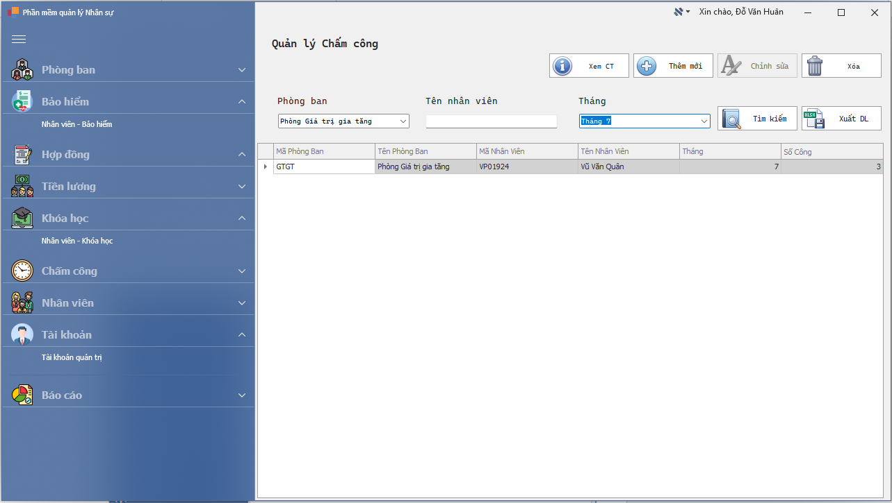

Hình 166: Giao diện quản lý Chấm công

### Giao diện xem chi tiết chấm công

Giao diện Chi tiết Chấm công giúp Nhân sự có thể xem chi tiết chấm công của Nhân viên trong tháng.

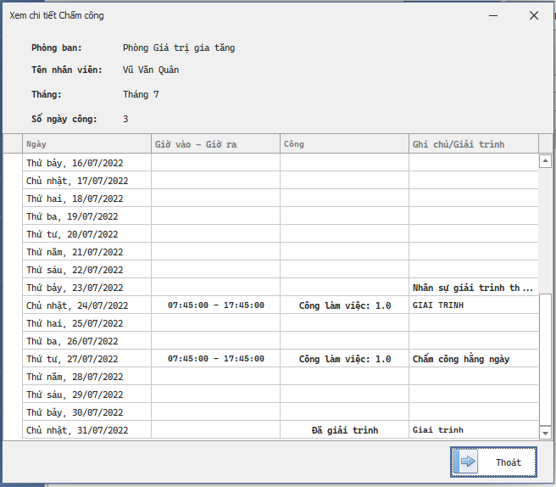

Hình 167: Giao diện xem chi tiết chấm công

### Giao diện Danh sách giải trình

Giao diện Danh sách giải trình hiển thị danh sách các giải trình. Nhân sự có thể dễ dàng quản lý các giải trình.

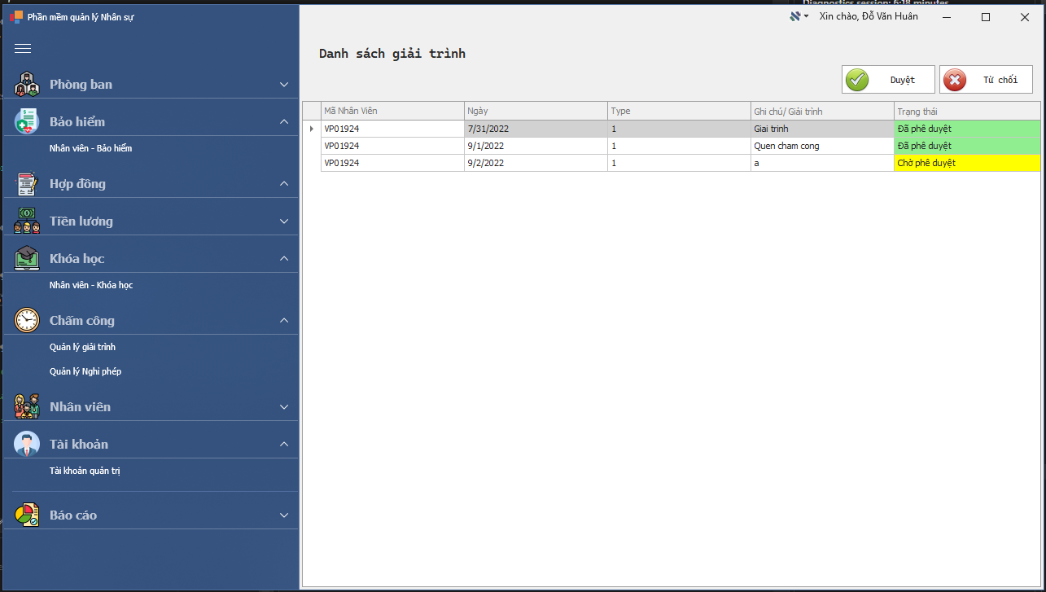

Hình 168: Giao diện Danh sách giải trình

### Giao diện danh sách đơn xin nghỉ phép

Giao diện đơn xin nghỉ phép giúp Nhân sự nắm rõ danh sách xin nghỉ phép của Nhân viên.

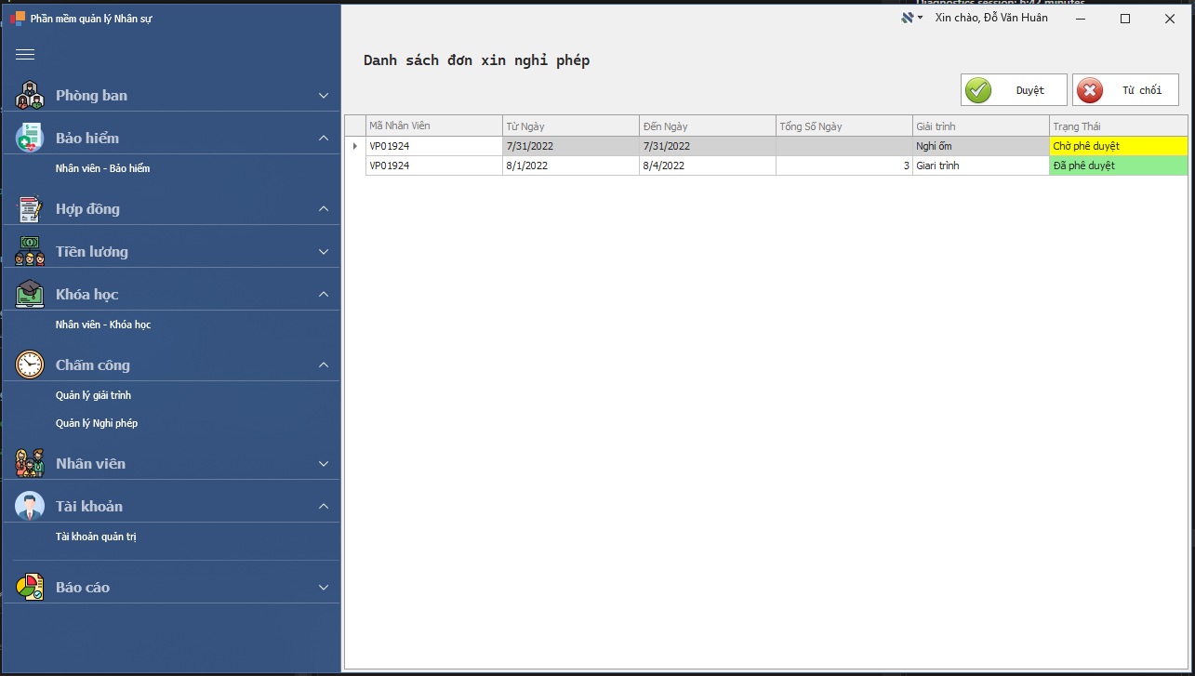

Hình 169: Giao diện danh sách đơn xin nghỉ phép

### Giao diện quản lý Nhân viên

Giao diện quản lý Nhân viên giúp Nhân sự nắm rõ được thông tin Nhân viên.

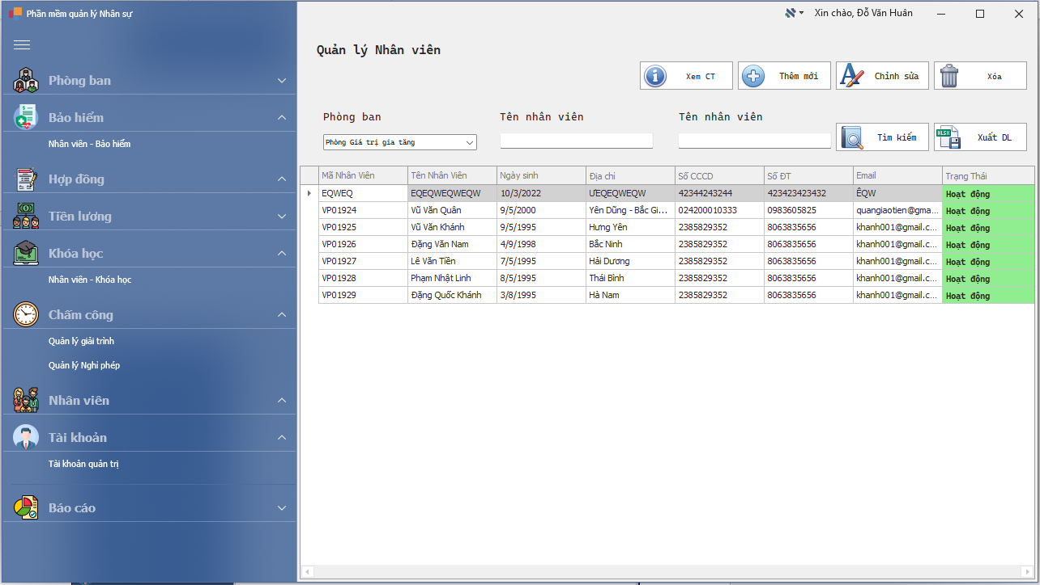

Hình 170: Giao diện quản lý Nhân viên

### Giao diện xem chi tiết/ thêm/ sửa Nhân viên

Giao diện chi tiết/thêm/sửa Nhân viên giúp Nhân sự nắm rõ được thông tin chi tiết của Nhân viên.

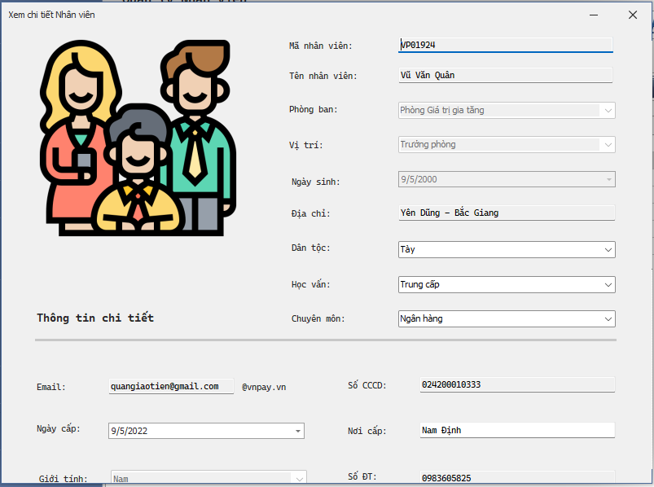

Hình 171: Giao diện xem chi tiết/ thêm/ sửa Nhân viên

### Giao diện quản lý Tài khoản

Giao diện quản lý Tài khoản giúp Nhân sự nắm rõ được danh sách Tài khoản của Nhân viên.

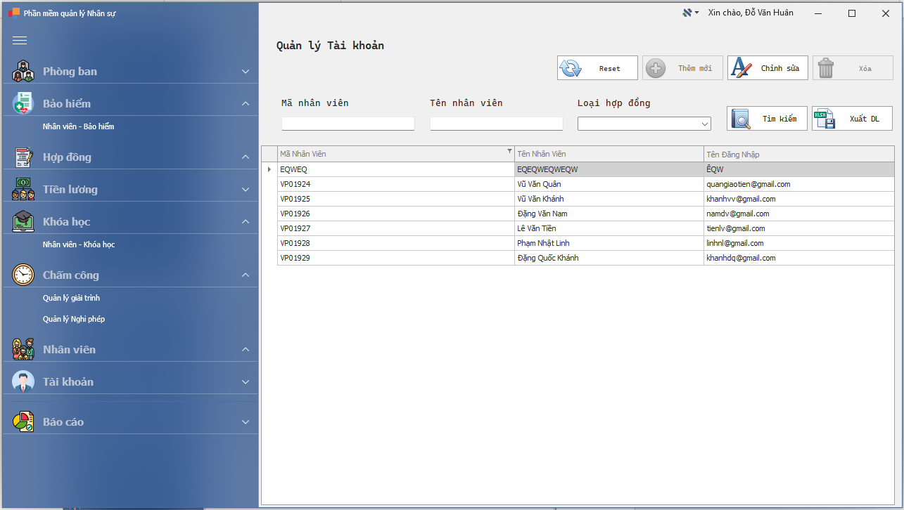

Hình 172: Giao diện quản lý Tài khoản

### Giao diện quản lý tài khoản quản trị

Đối với màn hình tài khoản quản trị chỉ hiển thị với Quản trị cấp cao giúp quản lý những tài khoản quản trị cấp dưới.

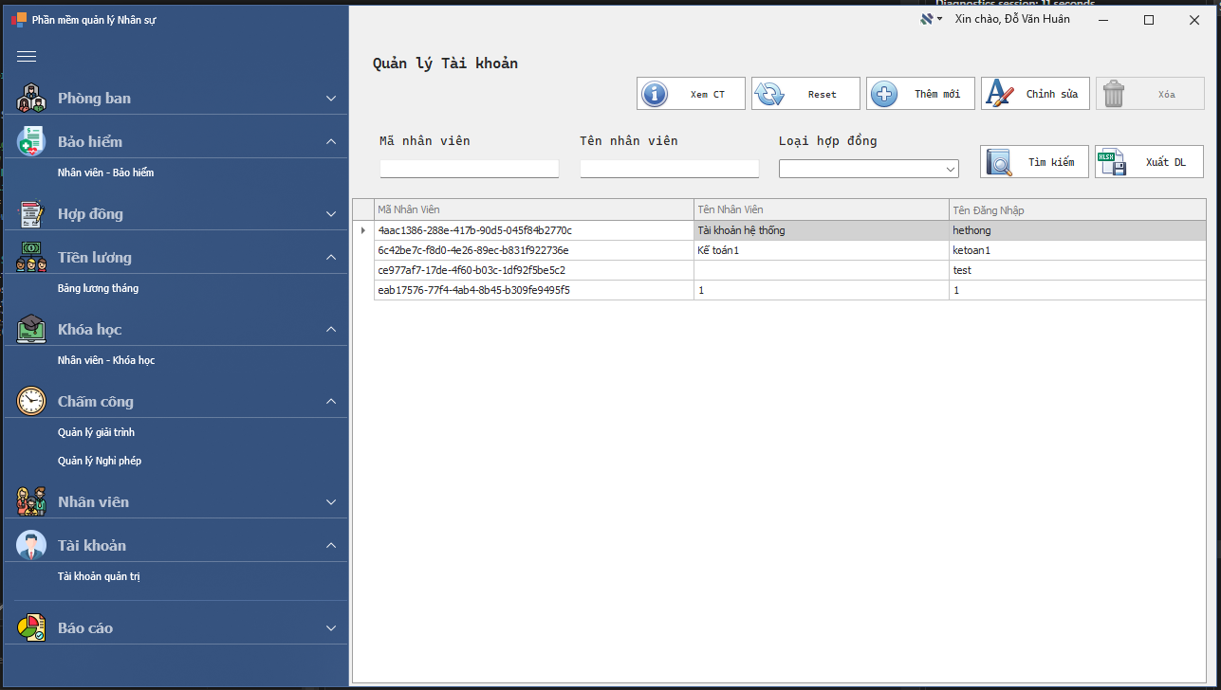

Hình 173: Giao diện quản lý tài khoản quản trị

### Giao diện báo cáo

Giao diện báo cáo giúp Nhân sự nắm rõ được hệ thống theo dữ liệu biểu đồ lấy từ CSDL.

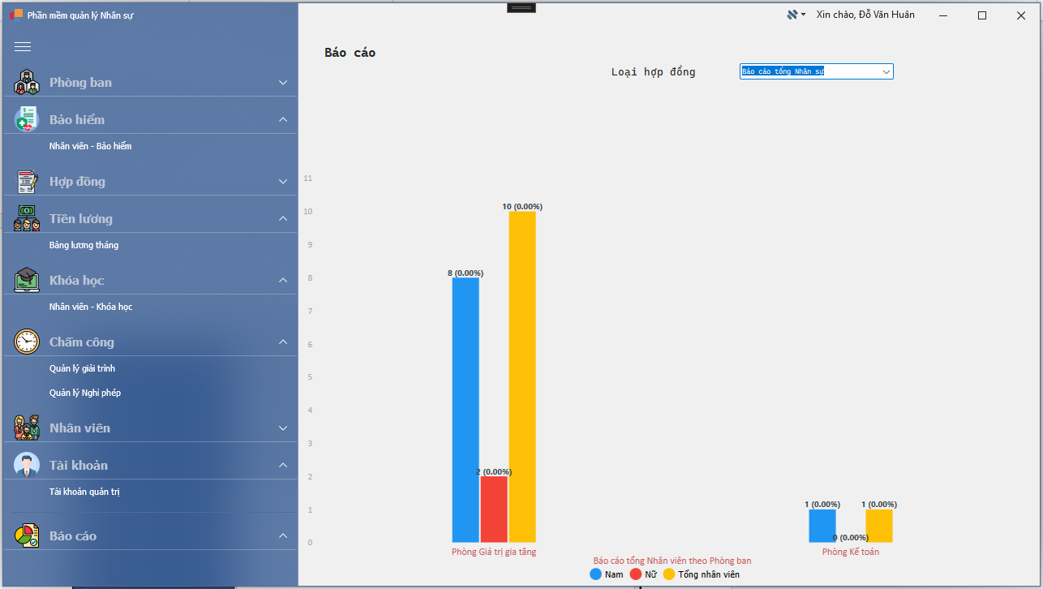

Hình 174: Giao diện báo cáo

### Giao diện Form Nhân viên

Giao diện Form Nhân viên hiển thị màn hình của Nhân viên khi đăng nhập vào hệ thống.

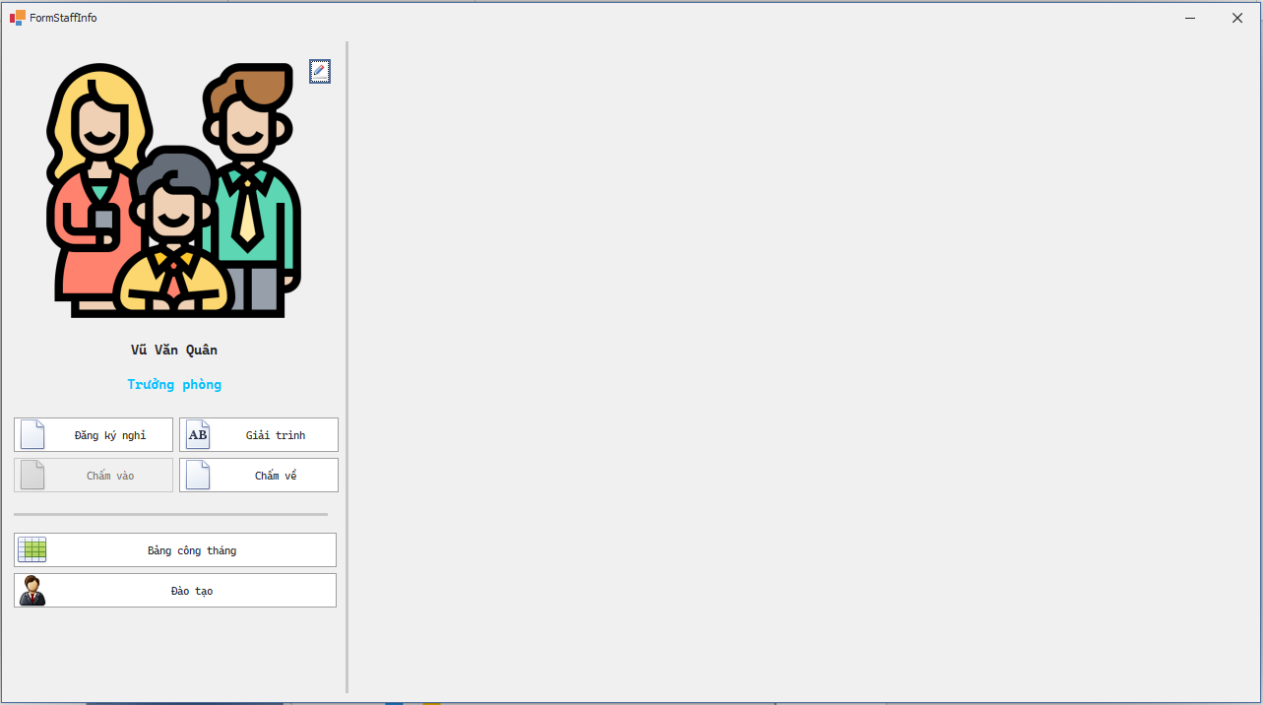

Hình 175: Giao diện Form Nhân viên

### Giao diện Form Nhân viên xin nghỉ phép

Nhân viên có thể đăng nhập vào hệ thống xem danh sách nghỉ phép của mình hoặc có thể tiến hành xin nghỉ phép.

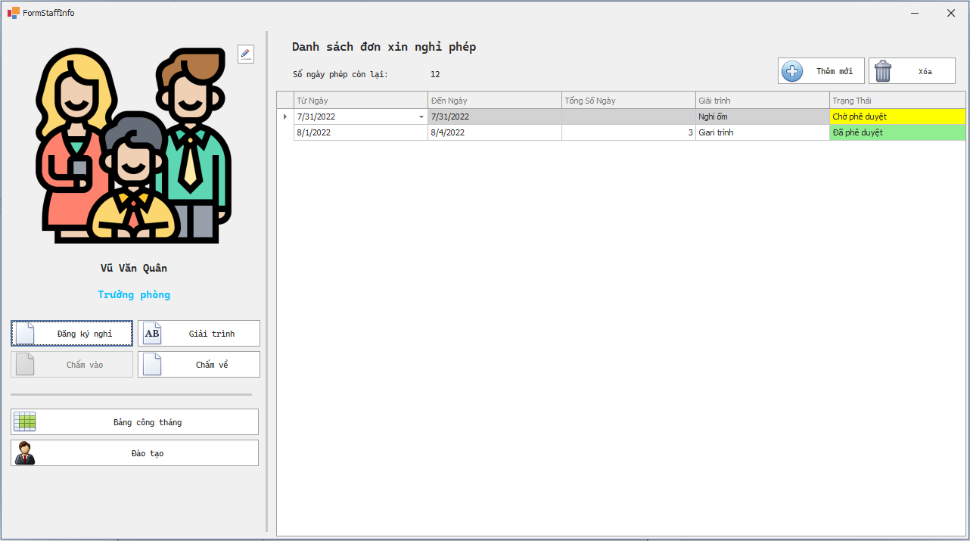

Hình 176: Giao diện Form Nhân viên xin nghỉ phép

### Giao diện Form Nhân viên giải trình

Nhân viên có thể đăng nhập vào hệ thống xem danh sách nghỉ phép của mình hoặc có thể tiến hành xin nghỉ phép.

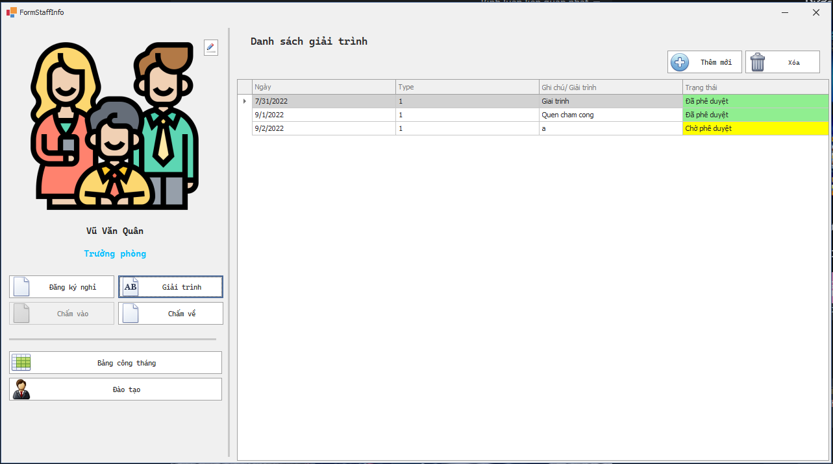

Hình 177: Giao diện Form Nhân viên giải trình

### Giao diện Form Nhân viên xem bảng công

Nhân viên có thể xem lại bảng công tháng của mình. Dựa vào CSDL chấm công của Nhân viên đó.

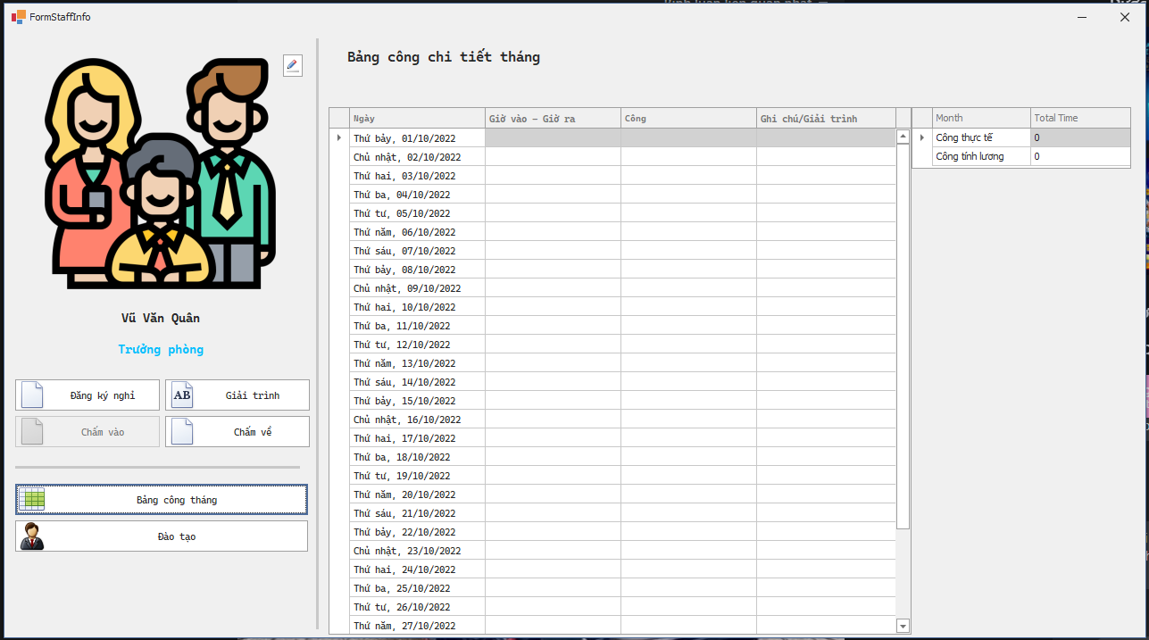

Hình 178: Giao diện Form Nhân viên xem bảng công

### Giao diện Form Nhân viên – Khóa học

Nhân viên có thể xem danh sách Khóa học, danh sách các khóa học chưa tham gia, đã tham gia trên hệ thống.

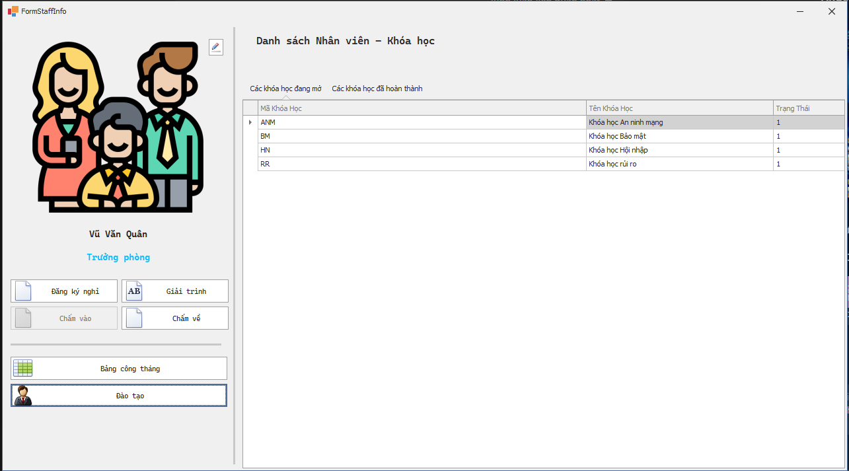

Hình 179: Giao diện Form Nhân viên – Khóa học

### Template Tạo tài khoản Email

Khi them mới Nhân viên, hệ thống sẽ gửi thông tin tài khoản hệ thống cho Nhân viên theo địa chỉ Email đã được cung cấp.

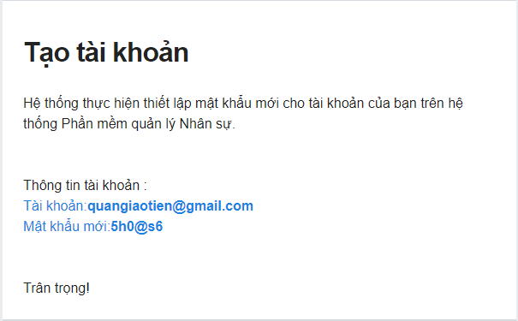

Hình 180: Template Tạo tài khoản Email

### Template Khôi phục mật khẩu Email

Khi Nhân viên quên mật khẩu, hệ thống sẽ cấp lại mật khẩu cho Nhân viên dựa vào Email của Nhân viên đã đươc cấp.

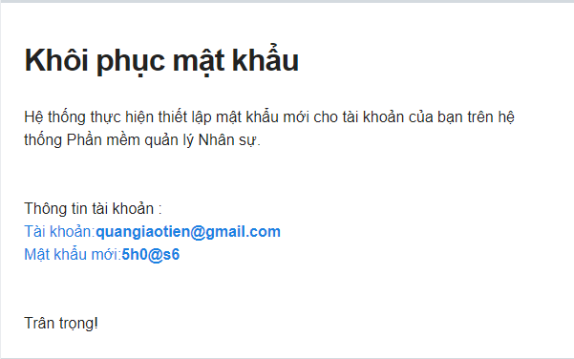

Hình 181: Template Khôi phục mật khẩu Email

### Template Bảng lương Email

Khi được duyệt bảng lương tháng, Nhân viên sẽ được nhận thông tin Lương tháng chi tiết về Email theo mẫu sẵn có.

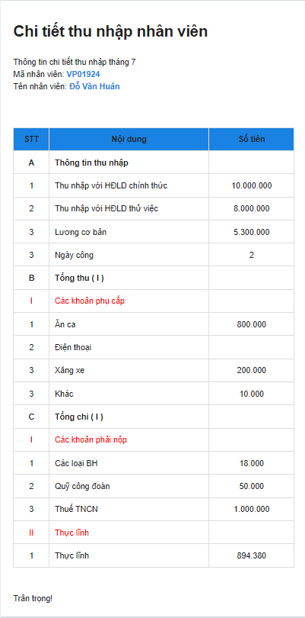

Hình 182: Template Bảng lương Email

# KẾT LUẬN VÀ HƯỚNG PHÁT TRIỂN

Qua quá trình làm đồ án, mang lại rất nhiều kinh nghiệm, kiến thức bổ ích cũng như có cơ hội áp dụng các kiến thức đã tích lũy được sau những năm tháng học tập tại trường Đại học Mỏ - Địa chất, trong đó phải kể đến các kiến thức nổi bật hệ quản trị cơ sở dữ liệu, phát triển ứng dụng web để hoàn thành đề tài tốt nghiệp *“Xây dựng Phần mềm quản lý Nhân sự”* sử dụng C# và SQL Server đã đạt được những kết quả như:

* Hoàn thành khảo sát và phân tích thiết kế hệ thống, thiết kế cơ sở dữ liệu, thiết kế giao diện.
* Hệ thống hiện tại đã xây dựng các chức năng theo yêu cầu ban đầu về phía người dùng và người quản trị. Thiết kế rõ ràng, mô tả chi tiết và dễ hình dung.

Do hạn chế về mặt thời gian và kiến thức nên hệ thống mới chỉ chạy đúng, đầy đủ nghiệp vụ và thông luồng các chức năng chính ngoài ra những trường hợp ngoại lệ vẫn chưa được kiểm tra và kiểm thử sâu. Cấu trúc chương trình vẫn chưa tối ưu, chưa thể kiểm thử được hiệu năng về tốc độ xử lý, tốc độ truy cập và mức độ tiêu tốn RAM, CPU của hệ thống.

Mặc dù đã rất cố gắng nhưng do trình độ cũng như nhận thức của em còn hạn chế nên đồ án này không tránh khỏi những sai sót và hạn chế nhất định. Bên cạnh những mặt ưu cần phát huy thì còn một số hạn chế nhất định cần được khắc phục và hoàn thiện, em rất mong được sự đóng góp, chỉ bảo của thầy cô, bạn bè để em có thể biết được những thiếu sót và có thể hoàn thiện hơn.

TÀI LIỆU THAM KHẢO

|  |  |
| --- | --- |
| [1] | <https://bizfly.vn/techblog/net-la-gi.html> , Thủy Nguyễn, 2021 |
| [2] | <https://codegym.vn/blog/2020/06/11/net-la-gi-lap-trinh-vien-net-can-hoc-nhung-gi/>,  CodeGym, 2020 |
| [3] | https://sqladvice.com/tong-quan-ve-sql/ , admin, 2017 |
| [4] | [https://vi.wikipedia.org/wiki/.NET_Framework#:~:text=.-,NET%20Framework%201.0,%C4%91%E1%BA%BFn%2014%2F7%2F2009](https://vi.wikipedia.org/wiki/.NET_Framework) ,  Wiki, 2009 |
| [5] | https://chiasekinang.com/entity-framework-la-gi/ |
| [6] | https://vi.wikipedia.org/wiki/Windows_Forms |

# PHỤ LỤC